SIGES

Manual de Usuario

Desarrollado para la versión 4.4-5

**Índice**

1. Introducción 5

2. Ingreso al Sistema 6

3. Pantalla Inicial 7

3.1. Menú Principal 7

3.2. Organización y Cambio de Contraseña: 8

3.3. Filtros 8

3.4. Lista de Programas y Proyectos 10

4. Ficha del Proyecto / Programa 15

4.1. Configuración del Proyecto 16

4.2. Datos Básicos del Programa / Proyecto: 17

4.3. Reportes del Proyecto 19

4.4. Estados del Proyecto 19

4.5. Guardar la Ficha del Proyecto / Programa 22

4.6. Módulos de Gestión del Proyecto 22

4.7. Gestión del Cronograma 24

4.8. Gestión del Presupuesto 32

4.9. Gestión del Deventamiento del Presupuesto 37

4.10. Gestión de Riesgos 39

4.11. Gestión de la Documentación 41

4.12. Gestión de Productos 44

4.13. Gestión de Interesados 47

4.14. Gestión de los colaboradores 48

4.15. Pantalla del Colaborador de Proyecto (Horas / Gastos / Calidad) 53

4.16. Gestión de la Calidad 57

4.17. Imágenes y videos del proyecto 60

5. Gestión de Usuarios Externos 62

6. Reportes del Sistema 62

6.1. Reportes a nivel de Proyecto 62

6.2. Reportes a nivel de Programa 67

6.3. Reportes de Portafolio 69

7. Lecciones Aprendidas del Portafolio 73

8. Uso del Visualizador – Rol de Editor de la Organización 76

8.1. Categorías y Subcategorías del Proyecto 76

8.2. Trabajos en la Ficha del Proyecto para publicarlo en el Visualizador 76

8.3. Envío de Proyectos al Visualizador 77

9. Administración del Sistema 79

9.1. Gestión de Usuarios 79

9.2. Personas 82

9.3. Plantillas Cronograma 83

9.4. Calcular Indicadores 84

9.5. Actualizar Categorías 85

9.6. Parámetros Generales del Sistema 85

9.7. Ámbito Interesados 87

9.8. Áreas Conocimiento 88

9.9. Áreas Organismo 88

9.10. Áreas Temáticas 88

9.11. Fuentes de Financiamiento 88

9.12. Notificaciones 88

9.13. Mails Plantilla 89

9.14. Monedas 90

9.15. Organizaciones 90

9.16. Riesgos 91

9.17. Roles Interesados 92

9.18. Temas de Calidad 92

9.19. Tipos de Documentos 92

9.20. Tipo Gastos 94

10. Roles en el Sistema y en un Proyecto 95

11. Proceso de Gestión de Programas 97

12. Proceso de Gestión de Proyectos 98

# Introducción

El objetivo de este documento es guiar al usuario en el uso de Siges. En el caso de una organización que comienza a utilizar el sistema desde cero, se recomienda fuertemente comenzar con un alcance más acotado para luego ir incorporando complejidad que permita realizar un seguimiento más detallado y exacto.

En este sentido, una estrategia recomendable es comenzar en una fase inicial con no más de tres módulos en cada proyecto, es decir, que cada Gerente de Proyecto utilice solamente tres módulos de información y el resto lo puede compartir adjuntando archivos en el módulo de gestión de documentos de cada proyecto. Se recomienda comenzar con los siguientes módulos: Gestión del Cronograma, Gestión de Riesgos y Gestión de Documentos del proyecto.

De esta forma, se recomienda ir implantando el uso del sistema por las siguientes fases:

* Fase 1: Gestión del Cronograma, Gestión de Riesgos y Gestión de Documentos del proyecto.
* Fase 2: Gestión del Presupuesto sin devengamiento, Gestión de Interesados y Multimedia del proyecto.
* Fase 3: Gestión de la calidad, Gestión de Productos (si aplica), Gestión de Interesados y Gestión de Colaboradores. Se puede incorporar devengamiento en el presupuesto también si es importante.

La composición anterior es una recomendación pero podrá variar en función de las prioridades, madurez y contexto de cada organización. Así como también se recomienda, en organizaciones grandes, comenzar a utilizarlo en áreas acotadas que posean mayor madurez en gestión de proyectos y no abarcar toda la organización.

Es importante para el éxito del proyecto contar con un fuerte apoyo y disposición por parte de la alta dirección así como identificar y empoderar a los roles claves: PMO Transversal, PMOs Federadas y Gerentes de Proyecto.

Para poder comenzar a implantar el sistema bajo las tres fases anteriormente detalladas, es necesaria la lectura de los siguientes capítulos:

1. Conocimientos generales: 2, 4.1 a 4.6, 6 y 7.
2. Fase 1: 4.7, 4.10 y 4.11.
3. Fase 2: 4.8, 4.13 y 4.17.
4. Fase 3: 4.9, 4.12, 4.14, 4.15 y 4.16
5. Para el uso del visualizador leer el capítulo 8 además del manual de usuario del módulo visualizador.
6. La PMO Federada y Transversal deben leer el capítulo 9.
7. Se recomienda a todos los usuarios, en particular a la PMO Federada y PMO Transversal leer los capítulos 10, 11 y 12.

# Ingreso al Sistema

Para ingresar al sistema se debe utilizar un explorador de Internet (Mozilla Firefox, Google Chrome, Microsoft Explorer/Edge, Opera, Safari, etc) e ingresar a la URL: <https://siges.agesic.gub.uy>

El sistema desplegará la siguiente pantalla:

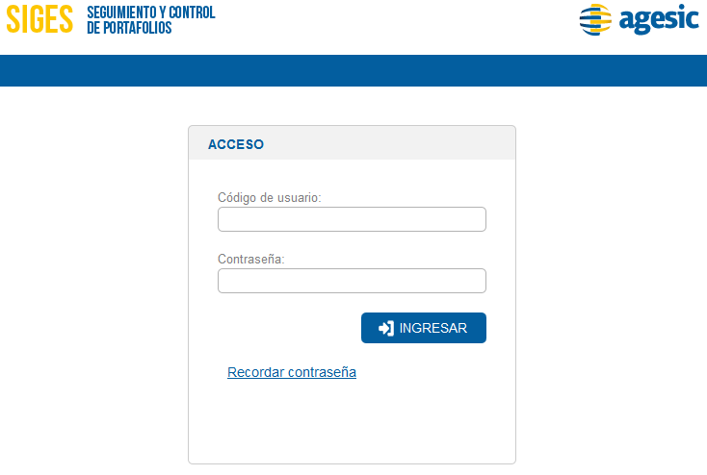

El código de usuario es el correo y la contraseña fue enviada por correo automáticamente en el momento en que fue creado el usuario.

En caso que el usuario no recuerde la contraseña, haciendo un clic sobre “Recordar contraseña”, el sistema le solicitará el correo, creará una nueva contraseña y se la enviará por correo al usuario. Una vez ingrese al sistema ser recomienda cambiar la contraseña.

# Pantalla Inicial

Al ingresar, el sistema mostrará la siguiente pantalla:

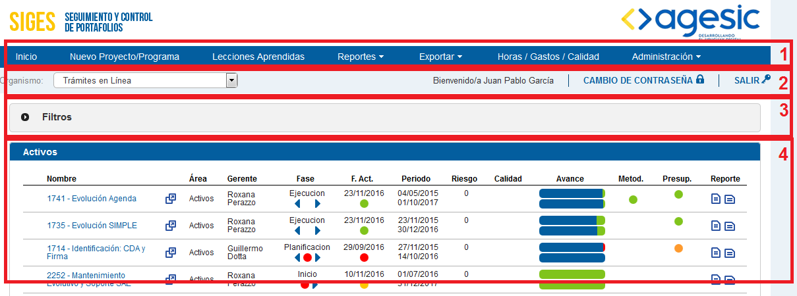

La misma tiene 4 secciones:

1. Menú principal
2. Selección de organización y cambio de contraseña
3. Filtros
4. Lista de programas y proyectos de la organización.

A continuación se describen cada una de estas secciones.



## Menú Principal

El menú principal tiene las siguientes opciones:

1. Inicio: vuelve a cargar la pantalla
2. Nuevo Proyecto/Programa: accede a la ficha del proyecto / programa vacía para solicitar el alta de un nuevo proyecto o programa. Por más información ver el siguiente capítulo: Ficha del Proyecto / Programa.
3. Lecciones aprendidas: accede a la lista de lecciones aprendidas generales de la organización.
4. Reportes: el sistema posee tres reportes que se pueden acceder desde este menú. Por más información ver el capítulo de “Reportes de Portafolio”.
5. Exportar: Acceso a la pantalla para exportación de proyectos al módulo “visualizador”. Esta pantalla está destinada al uso del usuario “Editor de organización”.
6. Horas/Gastos/Calidad: Acceso a la pantalla de usuario externo. Desde acá, un usuario externo puede reportar avance en tareas, productos, horas en tareas, gastos en tareas y valores de calidad.
7. Administración: Acceso a la administración del sistema por parte de la PMO Transversal del organismo.

## Organización y Cambio de Contraseña:

Sobre la izquierda, el sistema mostrará la lista de organizaciones a las cuales el usuario que está trabajando tiene permisos. En caso de cambiar de organización el sistema cargará nuevamente la pantalla con el portafolio de la organización seleccionada.

Sobre la derecha está la funcionalidad para cambiar la contraseña y salir o cerrar sesión.

## Filtros

El sistema cuenta con una serie de filtros para aplicar a la lista de programas y proyectos de la organización seleccionada. Haciendo un clic sobre el ícono  se desplegarán las opciones de filtro:

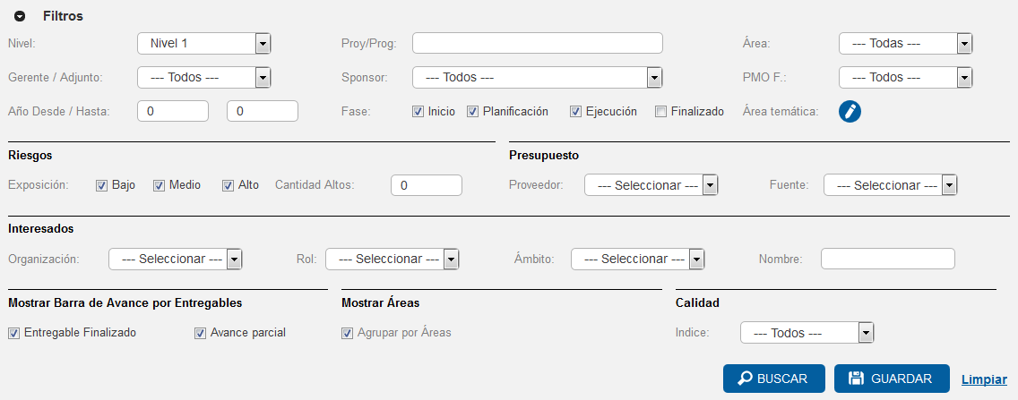

En forma predeterminada el sistema solamente filtra por los proyectos y programas que no estén finalizados. El usuario podrá realizar la combinación de filtros que desee y con un clic en el botón “Buscar” el sistema los aplicará a la lista de programas y proyectos que hay a continuación. Si bien en la lista se muestran programas con proyectos adentro y proyectos sueltos, los filtros siempre se aplican a los proyectos. El sistema considera los programas como un grupo de proyectos.

Algunos conceptos a destacar de los filtros:

1. Nivel: La lista de proyectos comprende programas (que tienen proyectos adentro) y proyectos sueltos (sin programa). En el caso del filtro por nivel hay dos valores posibles:
   1. Nivel 1: Esto implica que el filtro se va a aplicar a los programas o proyectos sueltos pero no a los proyectos que están adentro de un programa. Por lo tanto, si un proyecto de un programa cumple con el filtro seleccionado, el sistema mostrará el programa con todos sus proyectos, asumirá que como un proyecto cumple con el filtro se debe mostrar todo el programa.
   2. Nivel 1 y 2: Esto implica que el filtro se va a aplicar a los programas, proyectos sueltos y proyectos que estén dentro de los programas. Por lo tanto, si un proyecto de un programa cumple con el filtro, el sistema mostrará el programa pero solamente el o los proyectos que cumplan con el filtro y no todos los proyectos del programa.
2. Área temática: Se trata de una herramienta para etiquetar proyectos. La PMO Transversal en la administración define árboles de etiquetas y dentro de cada proyecto le asocia los valores que desee. Desde los filtros el usuario podrá elegir los valores que desee entre las etiquetas disponibles (que se organizan en una estructura de árbol) y el sistema las utilizará para filtrar los proyectos que están asociados a los valores seleccionados. En caso que haya algún valor elegido, el ícono aparecerá en color verde.
3. En la lista de proyectos se puede elegir mostrar u ocultar parte de la información. Sobre la zona inferior de la pantalla aparecen 3 checks para esto:
   1. Entregable finalizado: en la columna “Avance” en la lista de programas y proyectos el sistema muestra dos barras de avance. La superior utiliza el criterio de “entregable finalizado”. En caso que no esté marcada esta opción, el sistema ocultará esta barra. Por más información consultar el capítulo “Ficha del Proyecto”, en la sección “Cronograma”.
   2. Avance Parcial: en la columna “Avance” en la lista de programas y proyectos el sistema muestra dos barras de avance. La inferior utiliza el criterio de “avance parcial”. En caso que no esté marcada esta opción, el sistema ocultará esta barra. Por más información consultar el capítulo “Ficha del Proyecto”, en la sección “Cronograma”.
   3. Agrupar por Áreas: La lista de programas y proyectos puede verse en general ordenada alfabéticamente o agrupada por áreas de la organización. En este caso, el sistema mostrará la lista agrupada por este criterio, en caso que hayan programas que posean proyectos de más de un área se repetirán para cada grupo de cada área que corresponda.

Finalmente con el botón buscar se aplicará el filtro seleccionado y se cargará nuevamente la pantalla. Utilizando el botón guardar, el sistema guardará la combinación de filtro seleccionada para el usuario que está trabajando y cada vez que el usuario ingrese al sistema se tomará el último filtro guardado. Esto puede ser útil si el usuario desea ver por defecto solamente algunos proyectos.

Haciendo un clic en “Limpiar”, el sistema cargará el filtro por defecto. Por defecto, el único filtro que aplica el sistema es no mostrar los proyectos finalizados.

## Lista de Programas y Proyectos

El sistema muestra la lista de programas y proyectos de la organización, los programas se distinguen de los proyectos por el ícono sobre la izquierda:

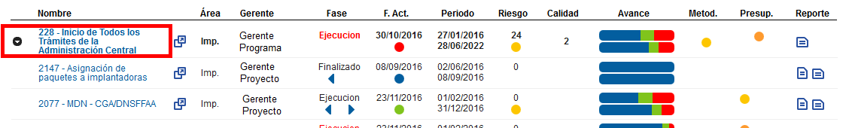

En la imagen anterior se ve resaltada la línea correspondiente al programa, haciendo un clic en el botón el sistema despliega los proyectos que están incluidos dentro del programa.

La información que se muestra en esta lista para cada proyecto es la siguiente:

1. Nombre del proyecto, haciendo un clic sobre el nombre se podrá ingresar al proyecto
2. Botón  para abrir el proyecto en una nueva hoja del explorador y de esta forma mantener la hoja de la lista de proyectos abierta.
3. Área de la organización responsable del proyecto.
4. Nombre del Gerente de Proyecto.
5. Estado del proyecto. El proyecto puede estar en Inicio, Planificación, Ejecución o Finalizado. En caso que el usuario que está trabajando en el sistema sea una PMO Transversal o sea el Gerente o Adjunto del proyecto se mostrarán los siguientes botones: . El objetivo de estos botones es avanzar el proyecto hacia la siguiente etapa o retrocederlo hacia la anterior (si el proyecto está en planificación, se podrá avanzar a ejecución o retrocederlo a inicio). Los efectos de los botones dependerán del usuario que está trabajando en el sistema:
   1. En caso que sea el Gerente de Proyecto: al hacer un clic sobre uno de estos botones, el sistema le enviará un mail a los usuarios que tienen rol de PMO Transversal para que lo pasen a la siguiente etapa o a la anterior (según el botón seleccionado). Una vez se haga clic la palabra que describe la etapa del proyecto quedará en rojo, indicando que hay una solicitud pendiente.
   2. En caso que sea la PMO Transversal: en este caso el sistema directamente pasa el proyecto a la siguiente etapa o a la anterior según el botón seleccionado.
6. Actualización: el sistema muestra la fecha de la última actualización del proyecto. El semáforo de actualización se puede personalizar por proyecto, pasando el mouse por encima del semáforo el sistema mostrará su configuración (cantidad de días para pasar de verde a amarillo y cantidad de días para pasar de amarillo a rojo). El significado de los colores es el siguiente: Azul: el proyecto está finalizado, Verde: el proyecto está actualizado, Amarillo: el proyecto está un poco desactualizado, Rojo: el proyecto está muy desactualizado. Cualquier cambio que haga el Gerente de Proyecto se considerará que se actualizó.
7. Período: El sistema deduce automáticamente la menor y mayor fecha ingresada al proyecto y de esta forma muestra el período del mismo.
8. Riesgo: En cuanto a la gestión de riesgos se muestran dos semáforos:
   1. El número que aparece en la zona superior en cada fila indica la cantidad de riesgos altos en probabilidad / impacto.
   2. El semáforo que aparece en la zona inferior en cada fila indica la exposición al riesgo del proyecto. Esto es el promedio de la exposición (probabilidad / impacto) de cada riesgo activo del proyecto. El proyecto puede tener tres grados de exposición al riesgo: Alto (rojo), Medio (amarillo) y Bajo (verde). Por más información sobre la gestión de riesgos consultar el capítulo “Ficha del Proyecto / Programa” en la sección “Gestión de Riesgos”.
9. Calidad: El sistema muestra dos semáforos / indicadores en lo que respecta a la gestión de la calidad del proyecto:
   1. El número que se encuentra en la zona superior de la fila indica la cantidad de ítems de calidad que tienen pendiente el ingreso del valor de calidad.
   2. El semáforo que se muestra en la zona inferior indica el grado de calidad logrado a la fecha en los ítems que se definió medir la calidad. Esto es un promedio ponderado del valor de cada ítem. Hay tres grados posibles: Alto (verde), Medio (amarillo) y Bajo (rojo). Por más información sobre la gestión de calidad consultar el capítulo “Ficha del Proyecto / Programa”, sección “Gestión de la Calidad”.
10. Avance: El sistema muestra dos barras que resumen en porcentaje el avance en cronograma. La barra inferior tiene el criterio “avance parcial”, la barra superior el criterio “entregable finalizado”. El azul significa finalizado, el verde que está en proceso sin retrasos o no se proyectan retrasos y el rojo que tiene retrasos o se proyectan retrasos. Por más información sobre la gestión del cronograma consultar el capítulo “Ficha del Proyecto / Programa”, sección “Gestión del Cronograma”, donde se detallan las diferencias de criterio entre ambas barras.
11. Metodología: el sistema muestra un semáforo que indica qué tan bien está aplicada la metodología exigida al proyecto según el momento en que está el proyecto (inicio, planificación, ejecución, finalizado). La metodología puede estar en un alto grado (verde), grado medio (amarillo) o grado bajo (rojo). Cuando el usuario es una PMO Federada del proyecto o PMO Transversal, en caso que hayan documentos nuevos de la metodología el sistema mostrará el siguiente ícono: . Por más información sobre la metodología consultar el capítulo “Ficha del Proyecto / Programa”, sección “Metodología del Proyecto”.
12. Presupuesto: En el presupuesto se cargan adquisiciones, cada adquisición tiene una moneda. El sistema no gestiona tipo de cambio, por lo que se realiza un seguimiento para cada moneda. En esta columna se muestra un semáforo para cada moneda en cada proyecto. Pasando el mouse por encima del semáforo el sistema mostrará los 4 números más relevantes en lo que respecta al presupuesto:
    1. Total del proyecto
    2. Total para el año actual
    3. PV (Planned Value): importe que se debería haber ejecutado a la fecha según la línea base del presupuesto.
    4. AC (Actual Cost): importe que se lleva realmente ejecutado a la fecha

El color del semáforo se define según la distancia en que se ubique el AC con respecto al PV. En un entorno del +/- 10% (valores por defecto, estos valores se pueden cambiar para cada organización en la configuración del sistema) el semáforo estará en verde, en un entorno del +/- 20% el semáforo estará en amarillo, por debajo del 30% el semáforo estará en naranja y por encima del 30% en rojo. La siguiente imagen muestra la lógica de esta situación. Por más información sobre la gestión del presupuesto consultar el capítulo “Ficha del Proyecto / Programa” en la sección “Gestión de Presupuesto”.

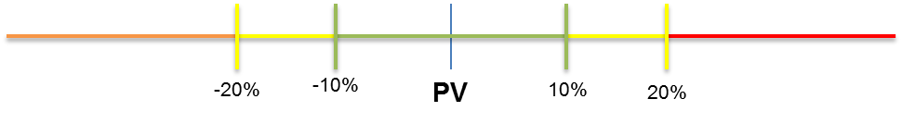

1. En la última columna se muestran dos accesos a reportes. El primero es un reporte de formato “Ficha del Proyecto”, el segundo consolida en una versión imprimible los principales módulos de gestión del proyecto.

El sistema considera un programa como un grupo de proyectos. Cuando un proyecto se asocia a un programa se debe ingresar su peso dentro del mismo, de esta forma es posible que algunos proyectos pesen más que otros dentro de un programa. Al posicionar el mouse sobre el nombre del proyecto el sistema indicará el peso que posee el proyecto en el programa. Los datos que se muestran a nivel de programa son los siguientes:

1. Ícono para abrir/cerrar los proyectos del programa.
2. Nombre del programa, haciendo un clic sobre el nombre se podrá ingresar al programa.
3. Botón  para abrir el programa en una nueva hoja del explorador y de esta forma mantener la hoja de la lista de proyectos abierta.
4. Área de la organización responsable del programa.
5. Nombre del Gerente de Programa.

Desde este momento hasta el final de la tabla los datos son calculados automáticamente en función de la información de cada proyecto del programa.

1. Estado del programa. Toma el menor estado de sus proyectos (ejemplo: basta con que haya un proyecto en inicio para que el programa esté en inicio).
2. Actualización: toma la menor de las fechas de actualización de sus proyectos. Es posible parametrizar los días de actualización exigidos para el programa también.
3. Período: Toma el comienzo del proyecto más temprano contra el final del proyecto más tardío.
4. Riesgo: En cuanto a la gestión de riesgos se muestran dos semáforos:
   1. El número que aparece en la zona superior en cada fila indica la cantidad de riesgos altos en probabilidad / impacto (suma de todos los riesgos altos de todos los proyectos del programa).
   2. El semáforo que aparece en la zona inferior en cada fila indica la exposición al riesgo del programa. Promedio ponderado de todos los semáforos de riesgo de todos los proyectos del programa.
5. Calidad: El sistema muestra dos semáforos / indicadores en lo que respecta a la gestión de la calidad del programa:
   1. El número que se encuentra en la zona superior de la fila indica la cantidad de ítems de calidad que tienen pendiente el ingreso del valor de calidad para todos los proyectos del programa.
   2. El semáforo que se muestra en la zona inferior indica el promedio ponderado de la calidad de todos los proyectos del programa
6. Avance: Promedio ponderado de avance según todos los programas del proyecto con ambos criterios (entregable finalizado, avance parcial).
7. Metodología: el sistema muestra un semáforo que indica qué tan bien está aplicada la metodología en función del promedio ponderado de la metodología para todos los proyectos del programa. Cuando el usuario es una PMO Federada del proyecto o PMO Transversal, en caso que hayan documentos nuevos de la metodología para alguno de los proyectos del programa, el sistema mostrará el siguiente ícono: .
8. Presupuesto: El sistema suma todas las cifras relativas al presupuesto de cada proyecto del programa y define el color del semáforo en función de las reglas anteriormente explicadas.
9. En la última columna se muestra un acceso a un reporte de gestión del programa.

# Ficha del Proyecto / Programa

La ficha del programa o proyecto presenta las siguientes secciones:

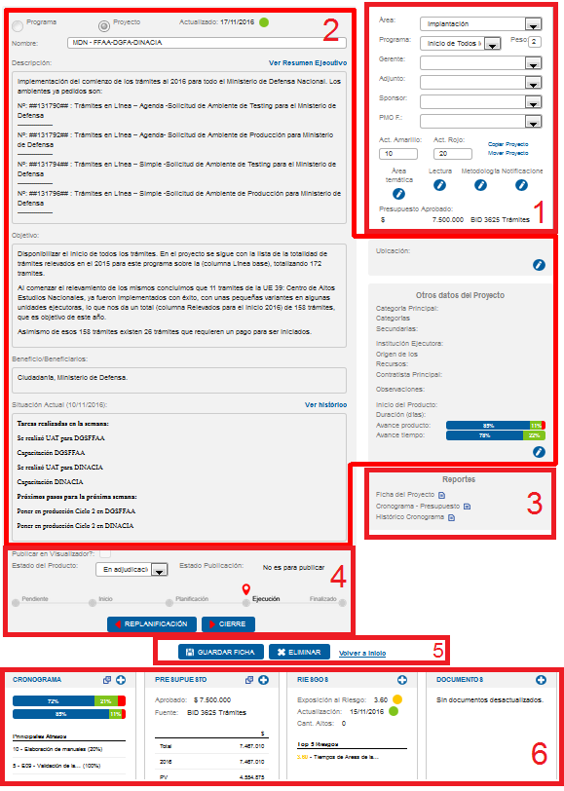

A continuación se detallan cada una de las secciones:



## Configuración del Proyecto

En esta zona solamente la PMO Transversal y la PMO Federada del proyecto tienen permisos. La información de esta área se debe cargar al aprobar el proyecto pero se podrá modificar siempre que el proyecto no esté finalizado. Los datos a cargar/modificar son los siguientes:

1. Área del proyecto – obligatorio.
2. Programa del proyecto (en caso que un proyecto pertenezca a un programa) .
3. Peso: peso del proyecto en caso que pertenezca a un programa (valor predeterminado = 2).
4. Gerente de proyecto – obligatorio
5. Adjunto – obligatorio
6. Sponsor – obligatorio
7. PMO F: usuario que cumplirá el rol de PMO del proyecto – obligatorio
8. Act. Amarillo y Act. Azul: valores para el semáforo de actualización, cantidad de días que el semáforo pase de verde a amarillo y cantidad de días para que el semáforo pase de amarillo a rojo (10 y 20 como predeterminados).
9. Copiar un proyecto: el sistema solicitará el nombre del nuevo proyecto y la fecha de comienzo. Una vez ingresada esta información el sistema creará un nuevo proyecto con el nombre ingresado con la planificación base copiada desde el proyecto que se hizo la copia paro movido en función de la fecha de inicio ingresada.
10. Mover un proyecto: En caso que el usuario tenga permiso sobre otros organismos en la misma instancia de siges, se podrá mover el proyecto a otro organismo previo mapeo de valores del proyecto.
11. Área Temática: herramienta para etiquetar el proyecto según sus características.
12. Lectura: herramienta para ocultar el proyecto a las áreas que se seleccionen de la organización (cada usuario pertenece a algún área, en caso que se oculte el proyecto a un área los usuarios de dicha área no podrán ver el proyecto).
13. Metodología: la metodología predeterminada la define la PMO Transversal en la administración, con esta herramienta se puede personalizar para el proyecto actual. Esto implica indicar qué documentos se exigirán en qué momento del proyecto (indicio, planificación, ejecución, finalizado). En caso que no se hagan cambios el sistema tomará la metodología predeterminada.
14. Notificaciones: la configuración de las notificaciones automáticas se definen en la administración del proyecto, con esta herramienta se pueden parametrizar para el proyecto. Esto implica indicar a cuál de los roles del proyecto se le desea enviar cada una de las notificaciones. Los roles del proyecto son los que se definieron anteriormente: Gerente y Adjunto, Sponsor, PMO Federada y PMO Transversal. En caso que no se hagan cambios el sistema tomará la configuración predeterminada. La siguiente imagen muestra esta pantalla:

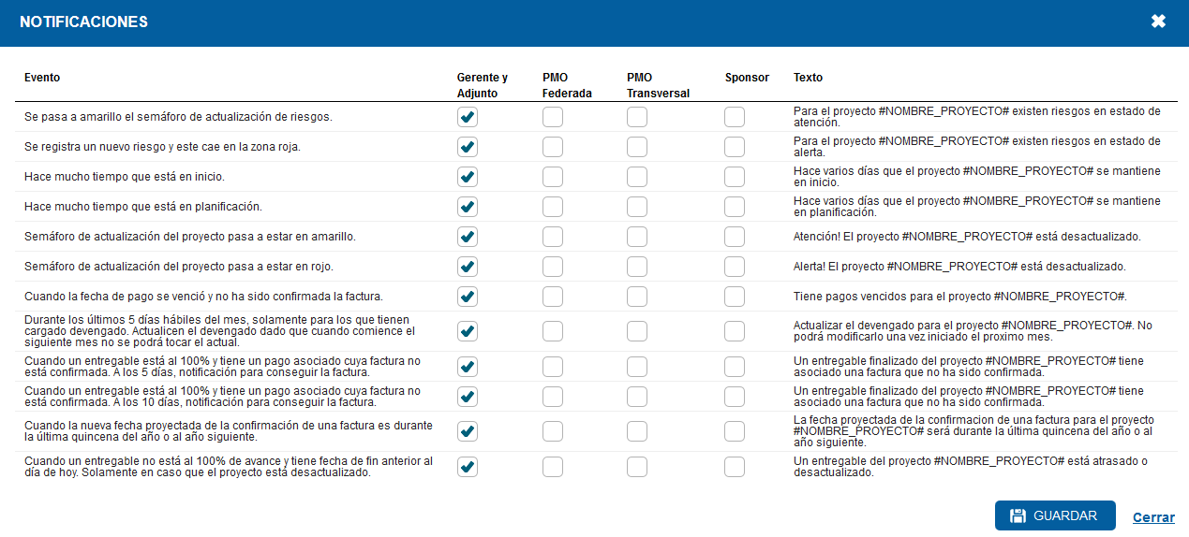

1. Presupuesto aprobado: La PMO Transversal o Federada del proyecto ingresan el presupuesto aprobado para el mismo. Para esto seleccionan la moneda, ingresan el importe y seleccionan la fuente de financiamiento. Las monedas las gestiona la PMO Transversal en Administración – Configuración – Monedas. Las fuentes de financiamiento las gestiona la PMO Transversal en Administración – Configuración – Fuente Financiamiento.

## Datos Básicos del Programa / Proyecto:

Al solicitar un nuevo Programa / Proyecto se deberá indicar si se trata de un programa o proyecto y se deberá ingresar su nombre. En el primer paso, esto lo puede realizar el Gerente de Proyecto, una vez aprobado el proyecto solamente la PMO Federada o Transversal pueden cambiar esta información.

Los siguientes campos solamente los pueden cargar el Gerente de Proyecto y el Adjunto Gerente y solo durante el inicio o la planificación. A continuación se describen cada uno de ellos:

1. Proyecto / Programa: La primera vez que un usuario (futuro Gerente de Proyecto/Programa) solicita un nuevo Proyecto o Programa debe marcar si se trata de un proyecto o un programa. Luego de la primera vez, solo la PMO Federada o PMO Transversal puede cambiar este dato.
2. Nombre: La primera vez que un usuario (futuro Gerente de Proyecto/Programa) solicita un nuevo Proyecto o Programa debe ingresar su nombre de manera obligatoria. Luego de la primera vez, solo la PMO Federada o PMO Transversal puede cambiarlo.
3. Descripción: descripción del proyecto – obligatorio
4. Objetivo: objetivo del proyecto – obligatorio
5. Beneficio / Beneficiarios: beneficio esperado y beneficiarios del proyecto – obligatorio
6. Situación Actual: se trata del único campo de esta sección que se podrá modificar durante la ejecución. El objetivo es que el Gerente y Adjunto ingresen un texto describiendo la situación actual del proyecto. No es necesario guardar histórico ya que el sistema lo guarda automáticamente. En el link “Ver Histórico” se podrá consultar el histórico de situaciones del proyecto.
7. Ubicación: Se puede marcar un punto en el mapa y de esta forma georreferenciar el proyecto. La siguiente imagen muestra esta pantalla:

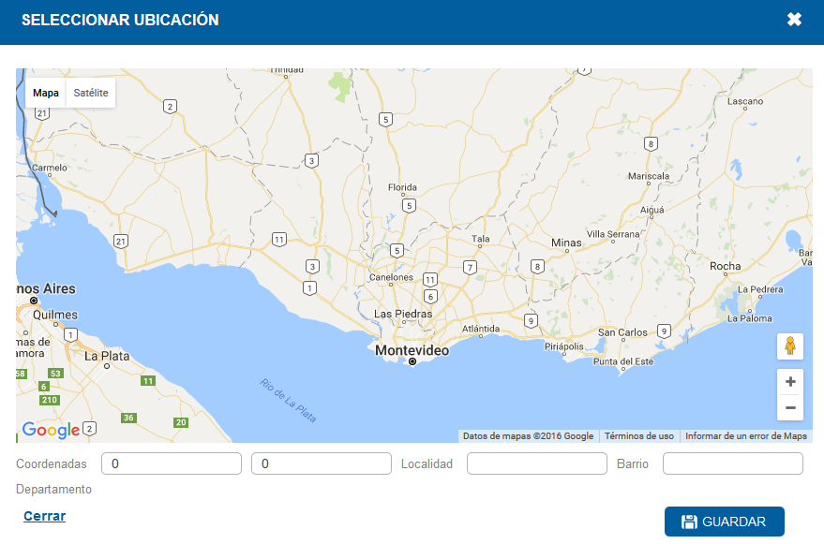

1. El usuario podrá marcar un punto en el mapa o ingresar las coordenadas. A su vez, se podrá ingresar el nombre de la localidad y barrio del proyecto.
2. En otros datos del proyecto se podrá ingresar la siguiente información:
   1. Categoría principal: solamente para los sistemas que utilizan el módulo de visualizador.
   2. Categorías segundarias: solamente para los sistemas que utilizan el módulo de visualizador (se podrá seleccionar más de un valor).
   3. Institución ejecutora: se podrá seleccionar una organización (las organizaciones las gestiona la PMO Transversal en gestionan administración - configuración – organizaciones).
   4. Origen Principal de los Recursos: texto
   5. Contratista Principal: se puede seleccionar una organización (las organizaciones las gestiona la PMO Transversal en gestionan administración - configuración – organizaciones, en este caso todas las que tienen marcado el check de “Proveedor”).
   6. Observaciones: texto
   7. Inicio del producto: se puede seleccionar una tarea o entregable del cronograma, el sistema considerará que el producto o servicio se comenzará a construir a partir de la tarea seleccionada (no obligatorio).
   8. Duración de la construcción del producto en días.

## Reportes del Proyecto

Acceso a tres reportes que se abrirán en una hoja nueva en el explorador:

1. Ficha del proyecto (el mismo que se puede acceder desde la pantalla inicial, en la lista de proyectos, primer ícono).
2. Cronograma – Presupuesto (el mismo que se puede acceder desde la pantalla inicial, en la lista de proyectos, primer ícono).
3. Histórico Cronograma: reporte que muestra el histórico de todas las líneas bases de cronograma que se han definido (y se han guardado, ver siguiente punto en la replanificación) para el proyecto.

## Estados del Proyecto

Hay tres conceptos de “Estados” que maneja el sistema:

1. Estado de la Gestión del Proyecto: Desde el punto de vista de la gestión del proyecto, el mismo puede estar en uno de los siguientes: Pendiente, Inicio, Planificación, Ejecución o Finalizado. Además en este caso no es posible saltearse estados. Por ejemplo, si el proyecto está en Ejecución, solo podrá avanzar a Finalizado o retroceder a Planificación. Estos estados representan los diferentes grupos de procesos del PMBOK®.

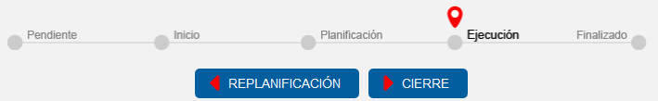

La PMO Transversal mueve los proyectos hacia adelante o hacia atrás. En caso que el Gerente de Proyecto haga un clic en uno de estos botones, el sistema le enviará un correo a la PMO Transversal solicitándolo que lo mueva.

Durante el inicio y la planificación el Gerente y Adjunto del proyecto podrán ingresar y modificar toda la información el mismo. Cuando el proyecto se pasa a ejecución, el sistema generará la línea base del cronograma y del presupuesto; el Gerente y Adjunto podrán modificar lo real en cada caso. Los únicos módulos que funcionan de esta forma son el Cronograma y el Presupuesto, para el resto el sistema permitirá realizar altas, bajas y modificaciones durante la ejecución. Los datos básicos del proyecto, salvo la situación actual no se podrán modificar durante la ejecución.

Una situación particular se presenta cuando el proyecto está en ejecución y se pasa a planificación. En este caso, la PMO Federada del proyecto solicita su pasaje (mediante un clic en el botón correspondiente). Al solicitar el pasaje el sistema mostrará la siguiente pantalla:

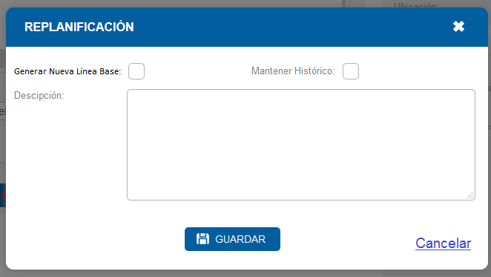

La lógica de la replanificación es la siguiente:

La PMO Federada del proyecto solicita una replanificación y luego la PMO Transversal la aprueba. En este caso tenemos dos pasos:

* 1. La PMO F puede marcar el check “Generar Nueva Línea Base”, en caso el sistema habilitará la posibilidad de marcar el check “Mantener Histórico”. Si el usuario marca este último check, el sistema habilitará y a la vez le exigirá que ingrese una descripción. Si no se marca “Mantener Histórico”, no podrá ingresar una descripción
  2. Cuando la PMO T ingresa a aprobar o no la replanificación ve lo que la PMO F ingresó en esta pantalla y tiene la posibilidad de modificar los datos (ambos checks y la descripción).

En caso que se marque el check “Generar Nueva Línea Base”, cuando se pase a ejecución luego de retocar la planificación el sistema generará una nueva línea base. En este caso, si se marcó “Mantener Histórico”, el sistema además guardará una “foto” con la línea base actual que se podrá consultar en el reporte “Histórico Cronograma”.

En caso que no se marque este check, cuando el proyecto se vuelve a pasar a Ejecución, el sistema no generará una nueva línea base, salvo para los entregables que se hayan agregado.

De esta forma, en una replanificación la PMO Federada del proyecto la solicita e ingresa las opciones y la PMO Transversal define si se modifica o no la línea base y en tal caso si se guarda o no una copia de la actual.

1. Estado del Producto / Servicio: Normalmente un proyecto se lleva a cabo para generar un producto o un servicio. Desde este punto de vista, el producto o servicio también tiene un estado que puede ser: Proyectado, En Adjudicación, En Ejecución, Finalizado. Puede suceder que el proyecto no esté finalizado pero el producto si, el estado del producto y del proyecto no tienen por qué coincidir. En este caso es posible seleccionar cualquier valor. El Gerente de Proyecto o Adjunto Gerente modifican este dato.
2. Estado de la Publicación en el módulo Visualizador: Para las organizaciones que utilicen el módulo de visualización de proyectos, el sistema además mantiene un estado frente a la publicación del proyecto en este módulo. Este estado lo gestiona el sistema en forma automática y tiene las siguientes posibilidades:
   1. No es para publicar: Esto sucede con los proyectos que no tienen marcado el check “Publicar en Visualizador?”. De esta forma se indica que no se debe tener en cuenta el proyecto actual para ser publicado en el visualizador. De ahora en más los siguientes estados son para cuando se marca este check, es decir, para cuando se debe tener en cuenta este proyecto para publicarlo en el visualizador.
   2. Pendiente de carga: Se trata de un proyecto que es publicable en el visualizador pero tiene pendiente la carga de algún campo obligatorio para la publicación (descripción, objetivo, beneficio, ubicación, categoría principal y estado del producto).
   3. No publicado: es el caso que se haya seleccionado como publicable y se hayan cargado todos sus datos obligatorios para la publicación pero no se ha publicado aún.
   4. Publicado: es el caso que se haya seleccionado como publicable y se hayan cargado todos sus datos obligatorios para la publicación y además se ha publicado al menos una vez. En este caso, además se muestra la fecha de la última publicación.

El check “Publicar en Visualizador?”, lo pueden marcar tanto el Gerente y el Adjunto como el Editor de la organización.

## Guardar la Ficha del Proyecto / Programa

Botón para guardar la ficha del proyecto o programa, habilitados solamente para el Gerente, Adjunto, PMO Federada y PMO Transversal. A continuación se muestra el botón para eliminar el proyecto, habilitado solamente para la PMO Transversal y un link para volver a la pantalla inicial.

## Módulos de Gestión del Proyecto

En esta zona se muestra la información de los módulos que gestionan las diferentes áreas de conocimiento en el proyecto:

1. Gestión del Cronograma
2. Gestión del Presupuesto
3. Gestión de Riesgos
4. Gestión de la Documentación
5. Gestión de Productos
6. Gestión de Interesados
7. Gestión de los colaboradores
8. Gestión de la Calidad
9. Imágenes y videos del proyecto

Para el caso de programas, el único módulo activo es el de gestión de documentos ya que es posible gestionar los documentos del programa en particular, en los demás módulos cada una de las áreas de conocimiento se gestiona a nivel de proyectos y en el caso de programas el sistema muestra información consolidada con las mismas reglas que se detallaron en la pantalla inicial.

La gestión para los módulos 1, 2 y 5 cambia en función en el momento en que se encuentre el proyecto. Durante el inicio y la planificación, el Gerente de Proyecto o Adjunto Gerente cargan el cronograma, presupuesto y productos respectivamente. Cuando el proyecto se pasa a ejecución el sistema genera una copia del cronograma, los pagos y los productos fijando de esta forma una línea base que permanecerá fija durante la ejecución permitiéndole al Gerente de Proyecto y Adjunto Gerente modificar lo real / proyectado. Ver a continuación el detalle de la gestión de cada módulo por mayor explicación.

Para el resto de los módulos, el Gerente o Adjunto del proyecto podrán siembre dar de alta, baja y modificaciones de sus respectivos registros. La siguiente imagen muestra un ejemplo del resumen de cada módulo tal cual se ve en la ficha del proyecto:

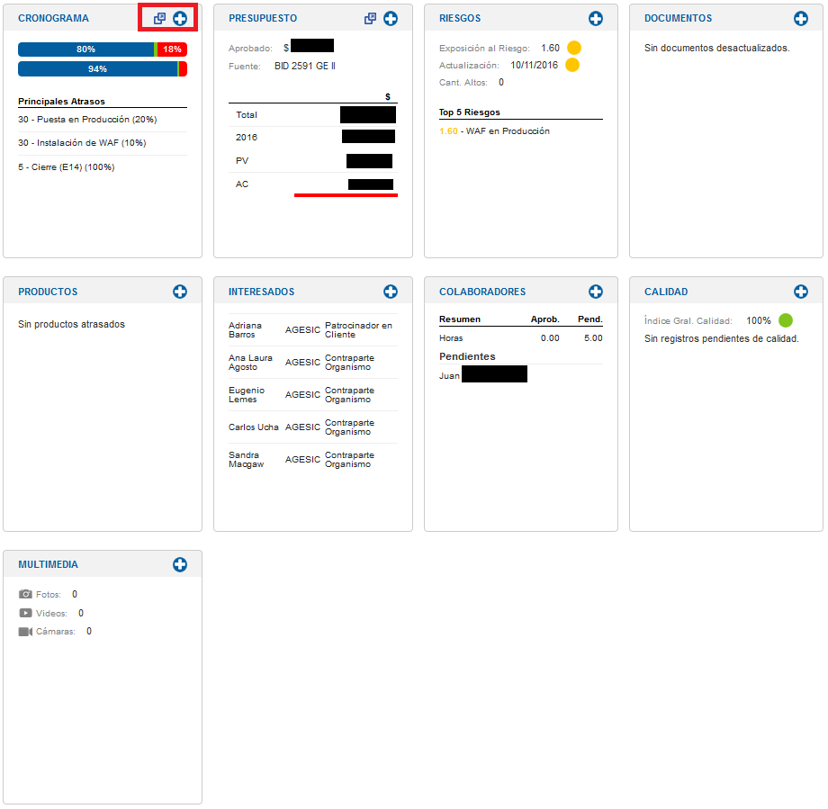

El resumen se presenta en una configuración rectangular para cada módulo donde se muestran los principales semáforos y alertas de cada caso. De esta forma, el Gerente y Adjunto del proyecto disponen de un Cuadro de Mando del proyecto. Para cada módulo se presenta un botón  donde haciendo un clic sobre el mismo se maximiza el área de trabajo del módulo seleccionado. En el caso del cronograma y presupuesto también se presenta otro botón  cuyo efecto es el mismo pero en un área más grande.

Los siguientes capítulos explican el detalle del uso de cada uno de los módulos relativos a las áreas de conocimiento en la gestión de proyectos.

## Gestión del Cronograma

Tal como se detalló anteriormente, durante el inicio y la planificación el Gerente y Adjunto diseñan y cargan el cronograma. Esto implica estructurarlo en etapas, subetapas, tareas y entregables. Cuando el proyecto se pasa a ejecución, el sistema genera la línea base del cronograma en función del cronograma planificado. Gráficamente se muestra como una línea azul finita debajo de cada tarea. En lo que respecta a fechas, cada tarea tiene 4 fechas:

* Inicio planificado: la fecha de inicio que se carga durante la planificación y pasa a ser la del inicio de la línea base.
* Fin planificado: la fecha de fin que se carga durante la planificación y pasa a ser la del fin de la línea base.
* Inicio real: Estando en ejecución, el gerente de proyecto ajusta la fecha de inicio en función de cuando realmente se comienza a trabajar en la tarea.
* Fin real: Estando en ejecución, el gerente de proyecto ajusta la fecha de fin en función de cuando realmente se proyecta finalizar con la tarea. Esta fecha se va a justando en función de las estimaciones que se realicen durante la ejecución de la tarea, cuando se finaliza la tarea se debe ingresar la fecha real y marcar el entregable con un 100% de avance.

Estando en ejecución, cada tarea tiene una línea base (con una fecha de inicio y de fin planificados), una fecha de inicio real y una de fin que puede ser proyectada (en caso que la tarea no esté a un 100%) o real (en caso que la tarea esté al 100% de avance).

Tomando en cuenta la fecha de fin planificada y de fin proyectada / real el sistema define automáticamente el estado del entregable.

Al ingresar al módulo el sistema muestra la siguiente pantalla:

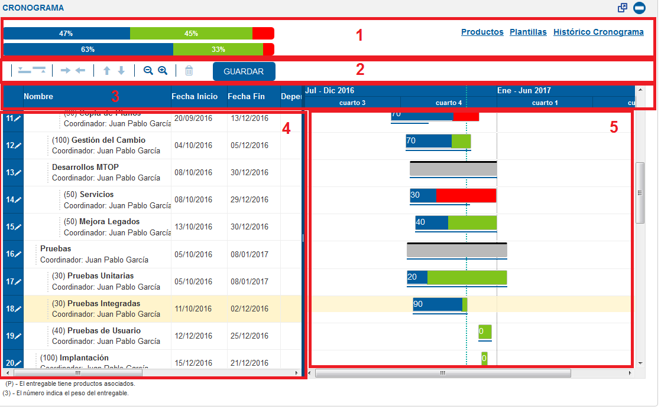

La pantalla del cronograma presenta 5 áreas de trabajo. En la primera muestra sobre la izquierda las dos barras de avance del cronograma consolidadas. En el cronograma cada entregable o tarea final tiene un esfuerzo que representa un porcentaje dentro del proyecto. A su vez cada tarea tiene un estado:

1. Finalizada, en azul: cuando la tarea se finaliza el usuario debe indicar que su avance está al 100% y el sistema la mostrará toda en azul. Es posible cargar avances intermedios, es decir un porcentaje menor a 100. En este caso, el sistema pintará dicho porcentaje en azul y el resto será verde o rojo según el estado de la tarea (comparación de la fecha de fin planificada con la proyectada).
2. La tarea se está desarrollando según lo planificado, en verde. Si el proyecto está en ejecución, la tarea estará en verde si su fecha de fin proyectado es igual o anterior a la fecha de fin de su línea base correspondiente. Si el proyecto está en inicio o planificación, se mostrará en verde si no está al 100% de avance y su fecha de fin proyectado es igual o posterior al día actual. De esta forma, en caso que el proyecto esté en ejecución se podrán realizar proyecciones, es decir, se puede indicar que una tarea se va a atrasar en el futuro (en función de su fecha de fin planificada contra la fecha de fin proyectada).
3. La tarea está atrasada o se va a atrasar, en rojo. En caso que el proyecto esté en ejecución, se mostrará en rojo cuando la fecha de fin proyectada es posterior a la fecha de fin planificada, es decir, se indicó que la tarea se va a finalizar más allá de la fecha planificada. En caso que el proyecto esté en planificación, la tarea quedará en rojo si no tiene 100 % de avance y su fecha de fin proyectada sea anterior al día actual.

El último caso, cuando una tarea no está con un 100 % de avance y tiene una fecha proyectada anterior al día de hoy, no solo se trata de un atraso en la tarea sino que se trata de una desactualización del proyecto. El gerente de proyecto o adjunto gerente están comunicando que una tarea no está finalizada y tiene fecha de finalización proyectada anterior al día de hoy. En este caso, corresponde que si se finalizó se marque con un 100 % de avance y si no se finalizó se ajuste la fecha proyectada a un día igual o posterior al día actual.

La imagen anterior, muestra sobre la zona 1, a la izquierda dos barras de avance consolidadas del cronograma:

1. La barra superior posee el criterio “Entregable terminado”. Esta barra resume el avance del cronograma del proyecto llevándolo a un porcentaje en función de sus entregables. El criterio “entregable terminado” significa que no toma avances intermedios, para esta barra un entregable está 100 % azul (finalizado), 100 % rojo (atrasado o se va a atrasar) o 100 % verde (según lo planificado). Esto significa que el porcentaje azul que muestre esta barra es un “piso” aprobado del avance del proyecto. Es decir, se asume que un entregable está 100 % azul cuando fue aprobado, por lo tanto, esta barra da un porcentaje mínimo de avance aprobado por todas las partes del proyecto.
2. La barra inferior muestra/tiene el criterio “avance intermedio”. Esto significa que cuando una tarea tiene un porcentaje de avance (en azul) menor a 100 %, la barra cuanta esa porción del entregable como finalizada y el resto como roja o verde según sea el caso. Esta barra muestra un avance cercano al real pero con mayor grado de error que la anterior ya que los avances intermedios son estimaciones y no aprobaciones formales en general.

En la zona 1, sobre la derecha se muestran tres links:

1. Productos: acceso directo al módulo de productos, esto facilita la usabilidad dado que el módulo productos y cronograma están muy relacionados.
2. Plantillas: En la administración del sistema se pueden definir plantillas de cronograma (por más información consultar el capítulo “Administración del Sistema – Plantillas Cronograma”). Cuando el Gerente o Adjunto va a registrar su cronograma puede tomar una plantilla existente y a partir de ahí definir su cronograma. En este caso el sistema va a mostrar un cuadro de diálogo con la lista de plantillas disponibles y le va a solicitar al usuario que ingrese la fecha de inicio de la primer tarea del cronograma. En caso de continuar adelante, el sistema borrará el cronograma actual y generará uno nuevo a partir de la plantilla seleccionada en función de la fecha para la primer tarea ingresada. Se trata de una herramienta útil que permite inicializar un cronograma a partir de plantillas disponibles con una estructura de tareas y tiempos predeterminados estimados en función de lecciones aprendidas.
3. Reporte histórico cronograma: este reporte compara el histórico de todas las líneas bases que ha tenido el proyecto con la situación actual.

En la zona 2 de la imagen anterior están las herramientas para trabajar con el cronograma, es importante tener en cuenta la línea seleccionada en el cronograma más abajo:

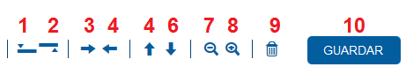

A continuación se detalla la acción que realizará el sistema con cada uno de estos botones:

1. Agrega una tarea en blanco encima de la tarea seleccionada y en su mismo nivel.
2. Agrega una tarea en blanco debajo de la tarea seleccionada pero un nivel más adentro (hijo de la tarea seleccionada).
3. Mueve la tarea seleccionada un nivel más adentro (hace que sea hijo de la tarea anterior si ambas estuviesen al mismo nivel).
4. Mueve la tarea seleccionada un nivel más afuera (hace que sea padre de la tarea siguiente si ambas estuviesen al mismo nivel).
5. Mueve la tarea seleccionada hacia arriba, abajando la tarea que está encima.
6. Mueve la tarea seleccionada hacia abajo, subiendo la tarea que está debajo.
7. Acerca el zoom de la zona de barras a la derecha (el menor zoom posible es por semestre).
8. Aleja el zoom de la zona de barras a la izquierda (el mayor zoom posible es por día).
9. Elimina la tarea seleccionada. Si la tarea seleccionada es un totalizador, elimina toda la rama. Si la tarea seleccionada tiene asociado un pago, un entregable o un riesgo no permite eliminarla.
10. Guardar: Todos los botones anteriores así como agregar tareas haciendo un clic sobre una línea en blanco funcionan sobre el sistema local, es necesario guardar los cambios para con este botón. Si el usuario sale del sistema o cierra el módulo de cronograma y no guardó perderá los cambios. Esto es útil cuando se desea hacer simulaciones estirando o acortando los tiempos de las tareas pero no se desean impactar los cambios en el cronograma.

En la zona 3 se muestran los datos del cronograma que funciona con una tabla sobre la izquierda y una gráfica de Gantt sobre la derecha.

A continuación se detalla el uso del área de trabajo del cronograma (zona 4). Durante el inicio y la planificación el Gerente de Proyecto podrá crear entregables o tareas, agruparlos en totalizadores, cambiar los niveles y establecer los plazos y dependencias. Esto significa estructurar el cronograma, establecer etapas, subetapas (el sistema admite varios niveles), dependencias y estimar los pazos así como el esfuerzo de cada tarea y asignar coordinadores.

Haciendo un clic sobre una línea en blanco se podrá crear una nueva tarea:

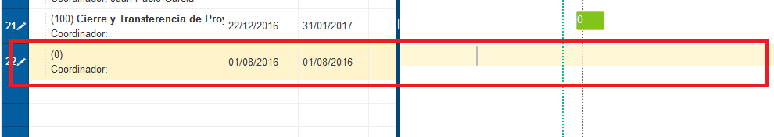

El sistema inicializa la tarea sin nombre y sin duración, el usuario deberá editarla para completar sus datos. Es posible crear nuevas tareas a partir de la barra de botones (zona 2) detallada anteriormente. Sobre la izquierda, en la barra azul donde está el número de tarea está el botón para editar una tarea.

Es importante tener en cuenta los siguientes puntos en cuanto a las tareas o entregables del cronograma:

* Para el sistema todo son entregables, no distingue tareas, entregables o hitos.
* Cuando a un entregable se le crean hijos, al guardar el cronograma el sistema transformará el entregable padre en un totalizador. Un totalizador no tiene avance, ni esfuerzo, ni fechas, las mismas las calcula automáticamente en función de sus hijos. El usuario tendrá control solamente sobre las hojas del árbol del entregable, independientemente del nivel en que se encuentren, no sobre los totalizadores que se calcularán automáticamente cada vez que se guarde el cronograma.

Al editar una tarea el sistema muestra el siguiente cuadro de diálogo:

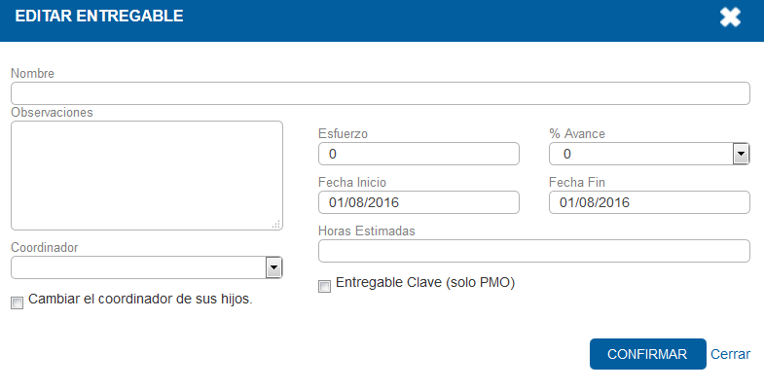

Una tarea la podrá modificar el Gerente de Proyecto, el Adjunto Gerente y/o quién haya sido nombrado como coordinador. Los campos a ingresar son los siguientes:

1. Nombre: campo obligatorio que debe ingresar el Gerente o Adjunto durante el inicio o planificación del proyecto. No se podrá modificar durante la ejecución.
2. Observaciones: texto que puede ingresar el Gerente o Adjunto en cualquier momento del proyecto salvo cuando esté finalizado.
3. Coordinador: El Gerente o Adjunto podrán seleccionar otro usuario del sistema y de esta forma nombrarlo “coordinador”. El usuario se sea asignado en este campo podrá modificar todos los datos de este entregable según las reglas establecidas (inicio, planificación, ejecución). En caso que sea un usuario externo, consultar el capítulo “Gestión de Usuarios Externos”. El gerente y adjunto siempre podrán modificar una tarea, de esta forma además tienen la posibilidad de además delegársela a otro usuario.
4. Check “Cambiar el coordinador de sus hijos”: Este check aplica solamente cuando estamos parados sobre un totalizador. En caso que se marque este check, el sistema asignará al coordinador seleccionado para todos los entregables que estén bajo el totalizador.
5. Esfuerzo: El usuario deberá ingresar un número natural. Este número natural representa el esfuerzo que este entregable tiene dentro del proyecto. No hay una fórmula prestablecida para calcular este esfuerzo, cada organización debe establecerla en función de su metodología. En muchos casos es una mezcla de presupuesto, duración, riesgo, complejidad, visibilidad, importancia que representa dentro del proyecto. El sistema transformará la primer tarea del proyecto en un totalizador en forma obligatoria, en esta tarea el sistema mostrará la suma de todos los esfuerzos. La suma de todos los esfuerzos representa el 100 % del proyecto y en función de esto el sistema construye las dos barras totalizadoras de avance detalladas anteriormente (zona 1).
6. Avance: el usuario podrá ingresar un porcentaje de avance en la tarea. Cuando este porcentaje sea 100 % se considerará finalizada la tarea. Este dato se puede cambiar en inicio, planificación o ejecución. Es importante tener coherencia entre este dato y las fechas, es decir, si un entregable tiene avance mayor a 0, la fecha real de inicio deberá ser menor o igual al día de hoy. De forma análoga, si un entregable está al 100 % la fecha real de fin debe ser menor o igual al día de hoy. En definitiva, cuando se cargue un avance mayor a 0 es importante establecer la fecha real con la que se comenzó a trabajar con la tarea y cuando se cargue el 100 % de avance es importante establecer la fecha real de fin.
7. Fechas de Inicio y Fin: durante el inicio y la planificación, aquí se pueden establecer las fechas de inicio y fin planificadas de la tarea. Durante la ejecución, aquí se establecen y modifican las fechas reales de inicio y fin. Es muy importante que durante la ejecución el responsable de la tarea (Gerente, Adjunto o coordinador) actualicen las fechas, en particular la fecha proyectada de fin de la tarea.
8. Horas Estimadas: en caso de conocer un estimado de horas para realizar la tarea se podrá cargar acá. Este dato podría servir si se quiere cruzar información en caso que se utilice el módulo para la Gestión de Colaboradores. No es un dato obligatorio.
9. Entregable Clave (Solo PMO): Este check lo podrá marcar solamente la PMO Transversal y quién sea PMO Federada del proyecto. La Oficina de Proyecto (PMO) realiza el seguimiento de las metas y del portafolio asegurándose que ambos están alineados, es decir, todos los proyectos deberían contribuir a metas definidas a nivel estratégico. El objetivo de este campo es marcar el o los entregables que se consideran claves para alcanzar las metas asociadas a este proyecto. Ejemplo: La organización tiene una meta que es desarrollar y poner en producción un portal. Desde el punto de vista de la meta, lo que interesa es que este año se ponga en producción el portal. Para llevar a cabo esta meta se diseña un proyecto que implica un cronograma elaborado con varias etapas y tareas. La PMO identifica el entregable que representa la “puesta en producción”, independientemente del resto del cronograma y lo marca como clave. Desde el punto de vista de la viabilidad de la meta, lo que interesa es analizar si este entregable se llevó a cabo o si su proyección sigue siendo viable dentro del año independientemente del resto del cronograma (que podrá tener su impacto en este entregable). De esta forma se marca el nexo entre el proyecto y la estrategia de la organización.

**Dependencias:**

El gerente de proyecto, el adjunto y el coordinador de tarea podrán determinar dependencias entre las mismas. Las dependencias se pueden determinar durante el inicio, la planificación y la ejecución de un proyecto (durante la ejecución se pueden agregar, modificar o eliminar) directamente desde la tabla de tareas en la columna “dependencias”:

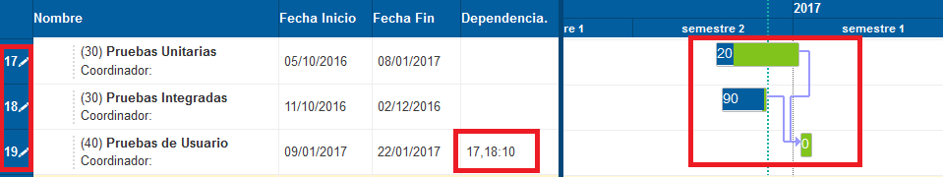

La nomenclatura es la siguiente: sobre la línea que tiene dependencias, directamente en la columna “Dependencias” se pueden digitar uno a uno los números de tareas que marcan dependencias separadas por una coma “,”. En la imagen anterior, la tarea 19 depende de la 18 y la 17. Sobre la derecha, el sistema mostrará las flechas en forma gráfica que ilustran estas dependencias. Adicionalmente se pueden agregar días sobre la fecha de finalización separando el número de la tarea y los días con dos puntos “:”.

En el ejemplo anterior, se marca que la tarea 19 depende de la 18 pero además deben pasar 10 días de corrido luego del fin de la tarea 18 para que se pueda iniciar la tarea 19 (18:10). También se pueden ingresar números negativos, como por ejemplo “18:-10”, lo que significa que la tarea 19 se podrá comenzar 10 días antes de finalizada la 18.

**Ejecución:**

Cuando el proyecto se pasa a ejecución el sistema generará la línea base del cronograma. Durante la ejecución el Gerente de Proyecto, Adjunto Gerente y Coordinadores de tarea deberán trabajar sobre lo real, cargando fechas reales de inicio, estimando proyecciones de fechas de fin, cargar los avances intermedios en las tareas y finalizándolas cuando corresponda (marcando el 100 % de avance y estableciendo la fecha real de fin). Además podrá agregar, modificar o eliminar dependencias si es necesario.

**Colaboradores de tareas:**

Un colaborador, siempre y cuando no tenga perfil de “usuario externo” en el sistema podrá ingresar al cronograma y modificar los datos de las tareas que tienen asignado.

Para mayor facilidad, podrá usar el reporte “Mis tareas” en forma complementaria, consultar el capítulo “Reportes de Cronograma”.

## Gestión del Presupuesto

El presupuesto tiene una lógica similar al cronograma. Durante el inicio y la planificación el Gerente o Adjunto cargan las adquisiciones del proyecto y para cada adquisición sus pagos planificados. Cuando el proyecto se pasa a ejecución, el sistema copia lo planificado dentro de lo real, deja fijo lo planificado y el gerente de proyecto o adjunto deberá trabajar con lo real. Esto significa, para cada pago, estimar fecha y/o importe proyectado (modificarlos si hace falta) hasta que el momento en que se ejecuten. En este momento se deberá modificar el importe y/o fecha si es necesario y se ejecutará en el sistema. Cuando esto suceda, el pago pasará de ser proyectado a ser ejecutado.

Un proyecto puede tener muchas adquisiciones y cada adquisición puede tener muchos pagos. Para cada adquisición se define una moneda, entre otros, el sistema no utiliza tipo de cambio por lo que se realiza el seguimiento por moneda (totalizando adquisiciones que tengan la misma moneda).

Al ingresar al módulo por primera vez se muestra la siguiente pantalla:

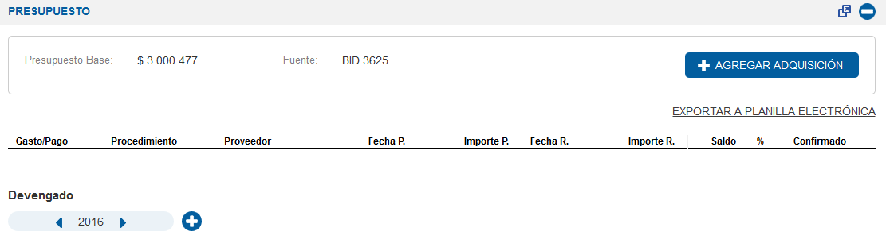

A modo informativo el sistema muestra el presupuesto total asignado y la fuente de financiamiento. Este dato lo cargó la PMO en la configuración del proyecto. Con el botón “+ Agregar Adquisición” se despliega el formulario para cargar una nueva adquisición (solamente durante inicio y planificación):

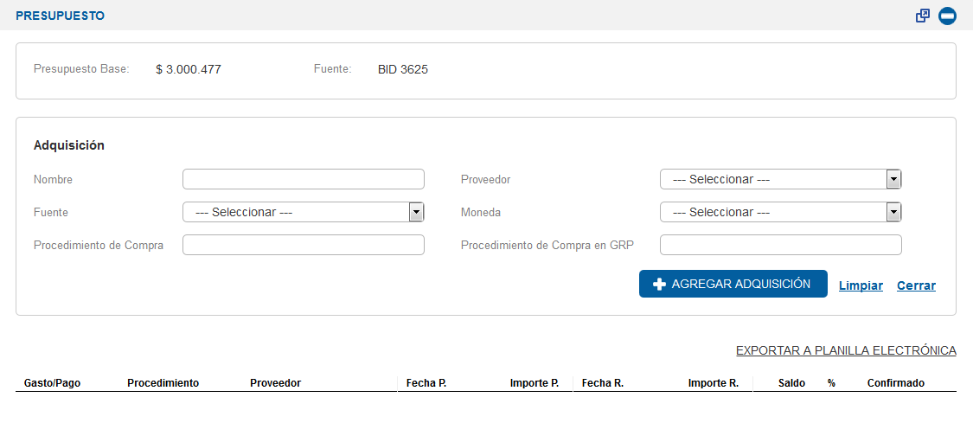

Los datos por cargar son los siguientes:

1. Nombre de la adquisición – Durante inicio y planificación, obligatorio.
2. Fuente de financiamiento – se debe seleccionar un valor durante inicio y planificación, obligatorio. El mantenimiento de fuentes de financiamiento se describe en Administración del Sistema – Fuentes de Financiamiento. Este dato es obligatorio.
3. Procedimiento de compra: código de la adquisición, licitación o la compra. Texto no obligatorio que se puede modificar durante la ejecución.
4. Proveedor: empresa proveedora de la adquisición. Este dato se puede seleccionar o modificar durante inicio, planificación o ejecución. El mantenimiento de Organizaciones se describe en Administración del Sistema – Organizaciones.
5. Moneda: durante inicio y planificación se debe seleccionar una moneda. Este dato es obligatorio. El mantenimiento de Monedas se describe en Administración del Sistema – Monedas.
6. Procedimiento de Compra en GRP: si se posee un sistema ERP se puede indicar el código del procedimiento dentro de dicho sistema. El objetivo de este campo es poder ubicar rápidamente la adquisición dentro del ERP.

Luego de ingresar una adquisición el sistema la muestra de la siguiente forma:

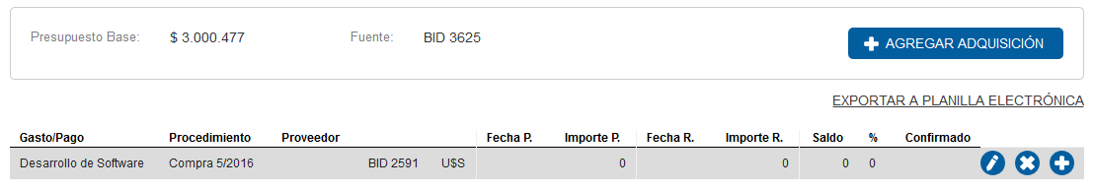

El sistema gestiona una estructura de “cabezal” y “líneas” para cada adquisición, donde la adquisición es el cabezal y luego se deben ingresar las líneas para cada uno de los pagos planificados.

Sobre la derecha, en la línea de la adquisición están los tres botones para gestionarla: editar adquisición, eliminar adquisición y “+” agregar un pago. Al agregar un pago se despliega el siguiente formulario:

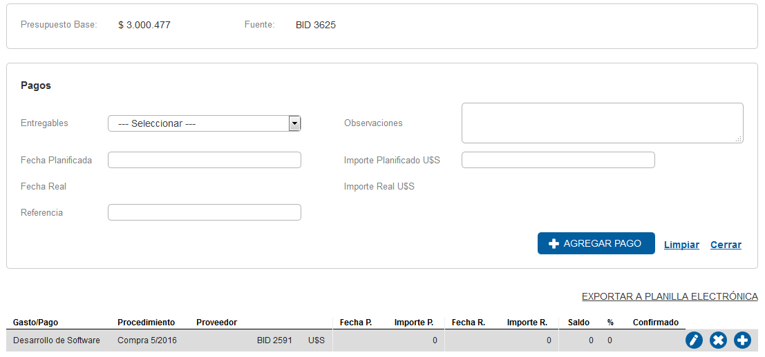

Los datos por ingresar para cada pago son los siguientes:

1. Entregable: cada pago debe estar obligatoriamente asociado a un entregable. Por otro lado un entregable puede tener muchos pagos asociados. En caso que la adquisición se pague mensualmente se pueden asociar muchos pagos al mismo entregable (podría ser el nodo raíz del cronograma) con una fecha planificada al final de cada mes. En caso que la adquisición se pague por entregable, podría asociarse un pago al final de cada entregable. Este dato es obligatorio y se carga durante el inicio o la planificación del proyecto. Ver imagen a continuación.
2. Fecha Planificada: la fecha planificada del pago. Esta fecha no tiene por qué coincidir con la del entregable. Se ingresa durante el inicio o la planificación y es obligatoria.
3. Importe Planificado: importe planificado del pago, en la moneda de la adquisición. Se ingresa durante el inicio o la planificación y es obligatoria.
4. Referencia: texto adicional que puede ser utilizado para otra información como número de factura, etc. Se ingresa durante el inicio, planificación o ejecución.

Cuando se despliega la lista de entregables el sistema muestra el cronograma con el siguiente formato:

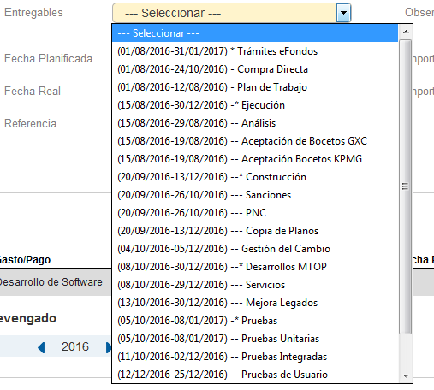

Los símbolos (“*”, “-“, “--*”, etc.) indican el nivel del entregable. Las líneas que no tienen * son entregables finales, es decir tareas y no totalizadores. Las líneas que tienen * son totalizadores. La cantidad de - indica el nivel. Adicionalmente el sistema muestra a modo informativo la fecha planificada de inicio y fin de cada entregable.

Una vez se ingresan los pagos planificados de la adquisición se verá la siguiente tabla:

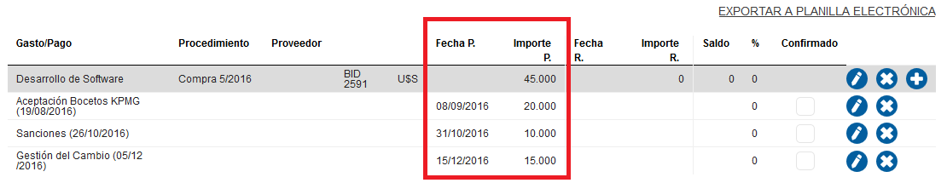

El recuadro rojo indica los valores y fechas planificadas de cada pago. Se podría deducir que el costo total planificado de la adquisición “Desarrollo de Software” es de U$S 45.000, que se planifica pagar en 3 pagos asociados a tres entregables entre setiembre y diciembre 2016. Sobre la derecha están los botones para modificar o eliminar un pago.

Cuando el proyecto pasa a ejecución sucede lo siguiente:

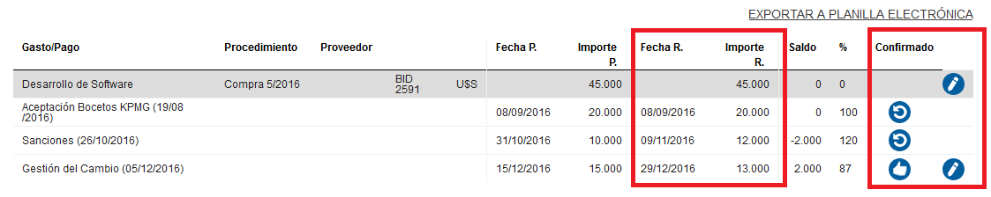

El sistema copia lo planificado dentro de las columnas de lo real (fecha e importe). El usuario podrá editar los pagos pero modificar los datos proyectados. Un pago se considera proyectado si no fue ejecutado aún, una vez ejecutado se considera pagado. En el ejemplo de la imagen anterior los dos primeros pagos están ejecutados y el último proyectado.

El Gerente o Adjunto del proyecto durante la ejecución deberán ajustar las proyecciones para todos los pagos hasta que se vayan ejecutando. Una vez ejecutados no se pueden cambiar. Sobre la derecha de cada pago están los botones para gestionarlos:

1. Confirmar pago : Al hacer un clic en este botón, el sistema marca el pago como ejecutado o pagado.
2. Editar pago : utilizando este botón se podrán editar los datos que son posibles de editar en un pago durante la ejecución: Fecha real proyectada, importe real proyectado, referencia y observaciones. De esta forma el usuario podrá modificar la proyección de los pagos si considera necesario.
3. Desaprobar pago : Este botón solamente está disponible para la PMO Federada del proyecto o las PMOs Transversales. Con este botón se puede deshacer la ejecución de un pago.

A modo de alerta, cuando un pago está próximo a vencerse en función de su fecha de proyección, el sistema la muestra en amarillo y cuando está vencida la muestra en rojo:

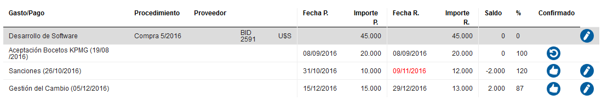

Finalmente, con el link “Exportar a planilla electrónica” es posible exportar la tabla de adquisiciones a Excel.

**Aprobación de Pagos por otros usuarios que no son el Gerente o Adjunto del Proyecto**

En algunas organizaciones sucede que la ejecución de los pagos la realiza administración u otra entidad diferente al gerente o adjunto del proyecto. Para estos casos, es posible que en la administración del sistema, gestión de usuarios se marquen usuarios como que pueden aprobar pagos. Estos usuarios podrán ingresar al módulo de gestión del presupuesto y cuando los proyectos están en ejecución podrán ejecutar sus pagos. Por más información consultar el capítulo Administración – Gestión de Usuarios.

## Gestión del Devengamiento del Presupuesto

La gestión del devengamiento se lleva a cabo dentro del módulo de gestión del presupuesto del proyecto. Es posible gestionar el devengamiento de cada adquisición. Al ingresar al módulo de presupuesto, sobre la zona del devengamiento con el botón “+” se pueden agregar registros al devengamiento por adquisición. La gestión del devengamiento es análoga a la del presupuesto, durante el inicio y la planificación del proyecto se agregan o eliminan registros y se carga lo planificado. Durante la ejecución se carga lo real y se ajusta lo proyectado:

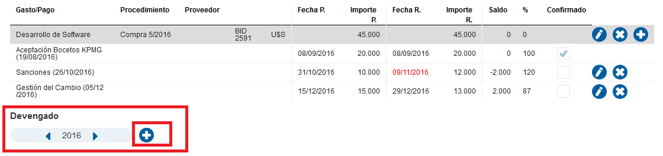

Al hacer un clic sobre el botón para agregar el sistema muestra la lista de adquisiciones existentes en el proyecto. Solamente es posible gestionar un devengado por adquisición:

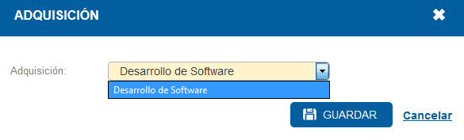

El usuario deberá seleccionar una adquisición y con un clic en el botón “Guardar” el sistema mostrará la siguiente pantalla:

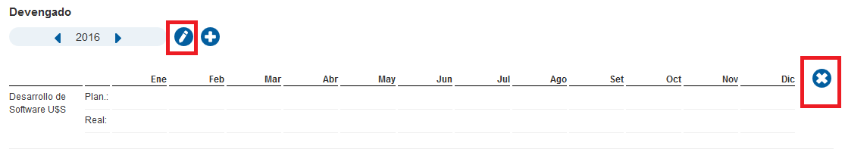

A continuación deberá hacer un clic sobre el botón editar, en la zona superior para que el sistema habilite el formulario para ingresar lo planificado para cada mes para cada devengado.

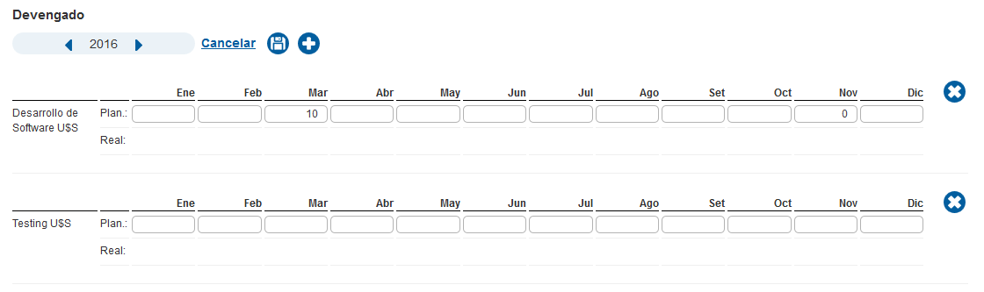

En la pantalla anterior se muestran dos devengamientos, uno para la adquisición “Desarrollo de Software” que está cargada en U$S y otro para la adquisición “Testing” que está cargada en U$S. Con el botón editar el sistema habilita un casillero de texto para cada mes, el usuario deberá ingresar el importe planificada a devengar mes a mes.

Sobre la zona superior, el sistema habilita la posibilidad de cancelar la edición y de guardar. Luego de ingresar el importe a devengar mes a mes deberá guardar los cambios utilizando este botón antes de salir del sistema o de cerrar el módulo de presupuesto. Utilizando el botón de borrar que está a la derecha de cada devengado podrá borrar el devengado completamente.

Una vez cargada la planificación de cada devengado se verá de la siguiente forma:

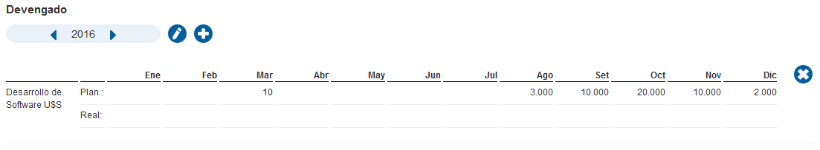

Cuando se pasa a ejecución, en lo que respecta al devengamiento, el sistema habilita la línea para cargar lo real. La imagen completa del presupuesto se vería de la siguiente forma:

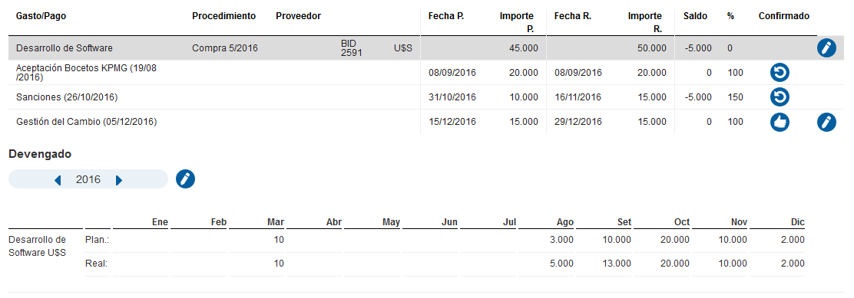

La imagen anterior muestra un proyecto que tiene una adquisición “Desarrollo de Software” que se planificó en U$S 45.000 a pagarse en tres pagos planificados entre setiembre y diciembre 2016. La situación actual indica que ya se ejecutaron los dos primeros pagos (el segundo con un retraso de 15 días en función de su planificación y un sobre costo de U$S 5.000. Resta pro ejecutar el último pago que se proyecta para el 29/12/2016 por el mismo importe que fue planificado. Esto significa que hay un atraso leve en la ejecución del presupuesto y un sobrecosto proyectado de U$S 5.000 en esta adquisición.

Desde el punto de vista del devengamiento, el sistema asume que se había planificado devengar de una forma forma (U$S 3.000 en Agosto, U$S 10.000 en Setiembre, etc.) pero se devengaron U$S 5.000 en Agosto, U$S 13.000 en Setiembre (se superó lo planificado) y se mantuvo la planificación de Octubre.

Al igual que sucede con el presupuesto, cuando se pasa a ejecución el sistema copia lo devengado planificado en lo devengado real. El usuario deberá ajustar lo real. Se asume que a mes cerrado es real confirmado y a mes actual o futuro proyectado.

## Gestión de Riesgos

A diferencia de los módulos anteriores, en lo que respecta a la gestión de riesgos es posible agregar, eliminar, superar o modificar riesgos durante inicio, planificación y ejecución. Solamente el Gerente o Adjunto Gerente del proyecto pueden ingresar o modificar datos en este módulo. Al ingresar a la pantalla de este módulo el sistema muestra la matriz de probabilidad / impacto de riesgos y un botón para “Agregar Riesgo”. Al hacer un clic en este botón se despliega el formulario para agregar un riesgo:

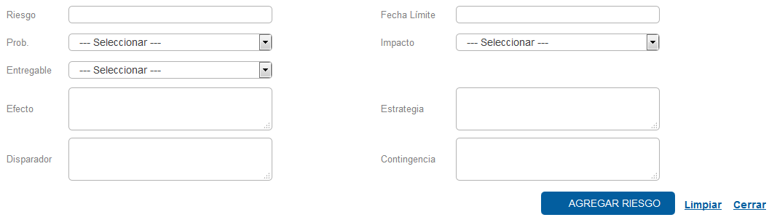

Los datos por ingresar para cada riesgo son:

1. Nombre del riesgo, obligatorio
2. Fecha límite, obligatorio: se trata de una fecha en la que el gerente de proyecto se propone tener controlado o minimizado el riesgo.
3. Probabilidad, obligatorio: probabilidad de ocurrencia del riesgo.
4. Impacto, obligatorio: impacto en caso que el riesgo ocurra.
5. Entregable: Es posible asociar un riesgo a un entregable.
6. Efecto: texto con el efecto del riesgo.
7. Estrategia: texto con la estrategia del riesgo.
8. Disparador: texto con el evento disparador del riesgo.
9. Contingencia: texto con la contingencia a llevar a cabo en caso que suceda el riesgo.

La pantalla de gestión de riesgos muestra la siguiente información:

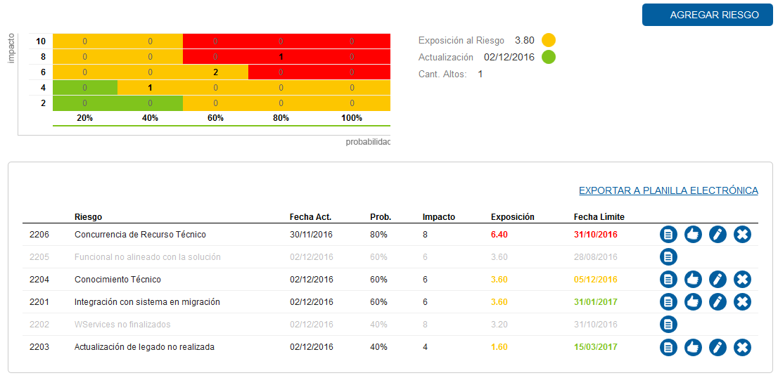

En la zona superior se muestra la matriz y se indica la cantidad de riesgos en cada casillero. La matriz posee tres zonas: roja (probabilidad / impacto alto), amarillo (probabilidad / impacto medio) y verde (probabilidad / impacto bajo).

A la derecha de la matriz se muestran tres datos relevantes para la gestión de riesgos:

1. Exposición al riesgo: promedio de probabilidad x impacto de cada riesgo. Este indicador muestra el grado de exposición al riesgo del proyecto. También se muestra en la ficha del proyecto y en la pantalla inicial.
2. Actualización: fecha de actualización de los riesgos. Cualquier movimiento que haga el Gerente o Adjunto sobre este módulo se reinicia la fecha de actualización. También hay un indicador que muestra qué tal actualizada está la gestión de riesgos en el proyecto.
3. Cantidad de riesgos altos: se muestra la cantidad de riesgos que caen en la zona roja de la matriz. Este indicador también se muestra en la pantalla inicial. Este número es relevante para el proyecto, se trata de los riesgos más peligrosos. Puede suceder que el proyecto posea un grado de exposición al riesgo medio o bajo pero tenga riesgos altos que seguir especialmente.

A continuación el sistema muestra la tabla de riesgos ordenados por grado de exposición de mayor a menor. Sobre la derecha se encuentran los siguientes botones:

1. Ver riesgo : muestra los datos del riesgo seleccionado.
2. Superar riesgo : Solamente disponible para el Gerente o Adjunto. Con un clic en este botón el sistema marcará como superado al riesgo y el mismo no se podrá volver a editar. Una vez superado el riesgo, no pesará más en los indicadores del módulo.
3. Editar riesgo : Solamente disponible para el Gerente o Adjunto, edita el riesgo seleccionado.
4. Eliminar riesgo : Solamente disponible para el Gerente o Adjunto, el elimina el riesgo seleccionado.

## Gestión de la Documentación

A diferencia de los módulos anteriores, en lo que respecta a la gestión de documentos es posible agregar, eliminar o modificar documentos durante inicio, planificación y ejecución. Solamente el Gerente o Adjunto Gerente del proyecto pueden ingresar o modificar datos en este módulo. Al ingresar a la pantalla de este módulo el sistema muestra lo siguiente:

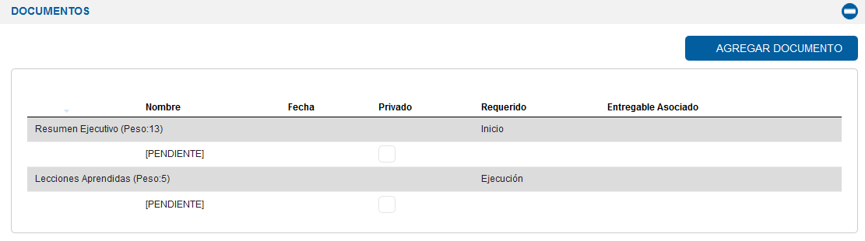

Es posible subir todo tipo de documentos al proyecto, de esta forma se tiene centralizada toda la información relacionada con el proyecto. En la administración la PMO Transversal define los tipos de documentos y adicionalmente indica cuáles tipos de documentos son parte de la metodología de gestión de proyectos y en qué momento se exigirá cada uno (inicio, planificación o ejecución). Por más información sobre esto ver el capítulo Administración – Tipos de Documentos.

De esta forma, en la administración se define también la metodología de gestión por defecto a utilizar en el sistema. Cuando se crea un proyecto el proyecto hereda dicha metodología, pero la PMO Federada del proyecto o la PMO Transversal pueden ajustarla en forma particular para el proyecto (esto puede significar agregar o quitar documentos según las características e importancia del proyecto).

Por lo tanto, es posible subir todos los documentos que el usuario desee, pero hay un conjunto mínimo exigido por la PMO en lo que respecta a la metodología que se le exigirá al proyecto. Al ingresar a esta pantalla, el sistema muestra los documentos exigidos. La lista de documentos se organiza agrupada por tipo de documento y dentro de cada tipo las diferentes versiones o instancias que se vayan subiendo.

En el ejemplo de la imagen anterior, el Gerente y adjunto ya saben que durante el Inicio tienen que elaborar y subir el Resumen Ejecutivo del proyecto y durante la ejecución (posiblemente antes de solicitar el cierre) tienen que subir las lecciones aprendidas del proyecto. Fuera de estos, en cualquier momento pueden subir además los documentos que deseen.

Para subir un documento, haciendo un clic sobre el botón “Agregar documento” el sistema despliega el siguiente formulario:

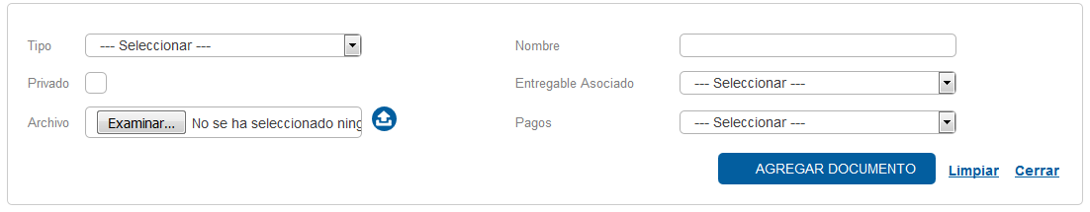

Los datos a ingresar para cada documento son los siguientes:

1. Tipo, obligatorio: se debe seleccionar el tipo de documento sea o no de la metodología. Los tipos de documentos los define la PMO, por más información ver el capítulo Administración del Sistema – Tipos de Documentos.
2. Privado: en caso que se marque este check, el documento solamente será visible para los usuarios que están definidos en la zona de configuración del proyecto (Gerente, Adjunto, Sponsor, PMO Federada y PMOs Transversales).
3. Archivo: con un clic en el botón “Examinar”, el sistema mostrará un cuadro de diálogo para ubicar el archivo y seleccionarlo.
4. Botón de upload : Una vez seleccionado el archivo, el usuario deberá hacer un clic sobre este botón para que el sistema tome y cargue en el servidor el archivo seleccionado. Si no se hace un clic en este botón no se subirá el archivo.
5. Nombre, obligatorio: nombre del documento
6. Entregable asociado: si el usuario desea, puede asociar el documento a un entregable.
7. Pago: si el usuario desea puede asociar el documento a un pago.

Una vez se suba un documento la pantalla se verá de la siguiente forma:

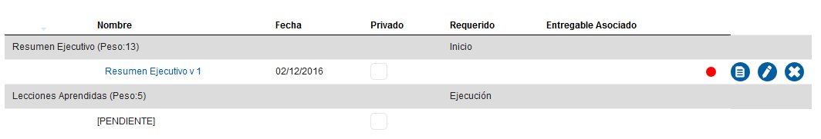

En este caso, el documento cargado es “Resumen Ejecutivo v 1” por eso se muestra el semáforo rojo, dado que este documento es de la metodología, por lo que la PMO Federada del proyecto deberá establecer su estado. Haciendo un clic sobre su nombre el sistema abrirá el archivo.

Cuando el Gerente o Adjunto suben un documento de la metodología, la PMO Federada y PMO Transversal verán el siguiente ícono en la pantalla inicial, indicándole que es necesario que ingresen al proyecto a establecer el estado del documento: 

Lo que debe hacer la PMO Federada o transversal es un clic sobre el botón “Ver documento” (). El sistema le abrirá una cuadro de diálogo donde se podrá establecer el estado del documento (0.0 = rojo, 0.5 = amarillo, 1.0 = verde). De esta forma, la PMO indica que el documento está acorde a lo exigido por la metodología.

En la misma línea, disponibles para el Gerente y Adjunto están los botones para editar o eliminar el documento.

## Gestión de Productos

La gestión de productos es un módulo complementario al Cronograma. Cuando una tarea del cronograma se puede medir en forma cuantificable es posible utilizar productos. Cada producto se debe asociar a una tarea o entregable del cronograma, cuando a una tarea del cronograma se le asocia un producto el sistema no permitirá ingresar el avance tal cual se detalló en el capítulo de Gestión del Cronograma (el usuario edita la tarea y selecciona un porcentaje). El sistema deducirá el avance en la tarea en función del avance en sus productos asociados.

Los productos de un proyecto los debe cargar el Gerente o Adjunto del proyecto cumpliendo la misma lógica que el cronograma: durante inicio y planificación se dan de alta, se modifican o eliminan y se carga su línea base (lo planificado). Durante la ejecución se carga lo real.

Al ingresar al módulo de productos el sistema presenta la siguiente pantalla:

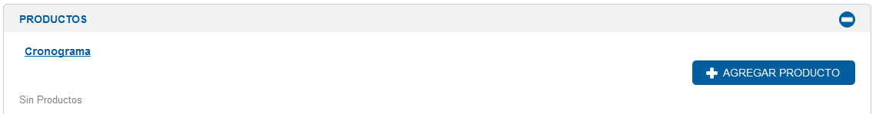

Con un clic en “Agregar Producto” se procede a agregar un nuevo producto. El este momento se muestra la siguiente pantalla:

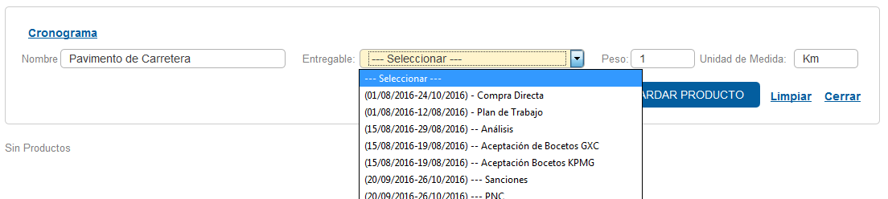

El usuario debe ingresar la siguiente información:

1. Nombre del producto, obligatorio.
2. Entregable, obligatorio: se deberá seleccionar el entregable que estará asociado al producto. En este caso el sistema no permite asociar productos a totalizadores ya que los mismos son los que determinarán el avance en cada tarea o entregable.
3. Peso: número natural, obligatorio. Es posible asociar más de un producto a un entregable, con este campo se pueden distinguir pesos entre los productos de un entregable. El sistema calculará el avance en un entregable en función de un promedio ponderado entre sus productos. En caso que un entregable tenga solamente un producto, este campo pierde relevancia.
4. Unidad de medida, obligatorio: texto con el nombre de la unidad de medida del producto.

Luego de cargar estos datos, el sistema habilita una tabla con la siguiente forma:

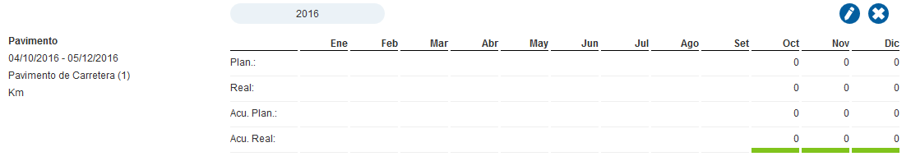

Sobre la izquierda se muestra el nombre del entregable asociado (“Pavimento”, en el ejemplo de la imagen), el período planificado del entregable (04/10/2016 – 05/12/2016), el nombre del producto, entre paréntesis el peso del producto en el entregable y debajo la unidad de medida.

Sobre la derecha se muestra una tabla que tiene 4 líneas:

1. Planificado: valor planificado (número natural) que se planifica construir del producto mes a mes. Este valor se debe cargar durante el inicio o planificación, el sistema habilitará un casillero de texto para cada mes que abarque la tarea asociada en el cronograma en lo planificado.
2. Real: valor real logrado a mes cerrado y actual y proyectado para el futuro. El usuario deberá ingresar en esta línea durante la ejecución los valores logrados en el producto a mes cerrado y actual y podrá en forma opcional ingresar una proyección para los siguientes meses. En caso que en el cronograma la tarea asociada se mueva (por ejemplo se mueva su proyección para más adelante), el sistema habilitará más celdas. Al igual que sucede con lo planificado, durante la ejecución, el sistema habilita un casillero de texto en lo real para cada mes en lo real / proyectado de la tarea asociada.
3. Acumulado planificado: en esta línea se muestra lo planificado acumulado mes a mes hasta el final de la tarea asociada. La última celda muestra el total planificado para el producto.
4. Acumulado real: en esta línea se muestra lo real acumulado mes a mes. El sistema deduce el avance de la tarea asociada al producto en función de lo acumulado real a mes cerrado y actual contra el acumulado planificado total.

Finalmente el sistema muestra un semáforo para cada mes, el cálculo del semáforo se basa en la comparación de lo acumulado real contra lo acumulado planificado para cada mes.

Haciendo un clic sobre el botón “Editar” el sistema permitirá ingresar los valores planificados. Continuando con el ejemplo anterior, se ingresó la siguiente información:

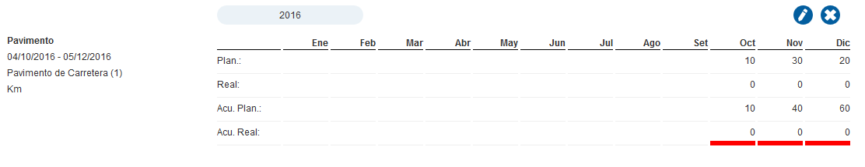

El proyecto tiene una tarea que es “pavimento” que se planifica llevar a cabo entre el 04/10/2016 al 05/12/2016. A esta tarea se le asoció un producto “Pavimento de Carretera” que se mide en kilómetros por el cual se planifica alcanzar 10 km en Octubre, 30 en Noviembre y 20 en Diciembre. En total son 60 km a pavimentar.

Cuando se pasa a ejecución el sistema calcula y muestra lo acumulado planificado. Estando a principios de Diciembre, el proyecto tiene un pequeño retraso, se estima que la tarea asociada al producto se extenderá hasta el 13 de Enero de 2017. En este momento la tarea en el cronograma se ve de esta forma:



La “P” sobre el nombre de la tarea, a la izquierda, indica que la tarea tiene productos asociados, por lo que no se podrá ingresar en forma manual su porcentaje de avance. En este caso, el gerente de proyecto, adjunto o coordinador de tarea extendieron el final de la misma hasta el 31/01/2017, por eso queda un porcentaje en rojo.

El producto asociado se ve de la siguiente forma:

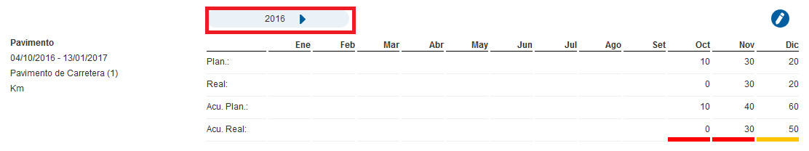

A diciembre, se asume que hay 50 kilómetros de pavimento finalizado en 60 que se planificaron realizar. Esto implica que la tarea asociada está a un 83 % de avance. Además, como la tarea se extendió hasta Enero 2017, el sistema habilita la posibilidad navegar entre los años del producto para cargar información en el año siguiente.

Durante la ejecución, al ingresar lo real el sistema habilitará los casilleros de texto de la línea de lo real pero para el mes pasado cerrado, el actual y el futuro, pero no permitirá registrar cantidades para meses anteriores al pasado. De esta forma, el usuario tendrá todo un mes para reportar los avances del mes pasado.

El módulo de productos es una herramienta complementaria al Cronograma. Cuando hay tareas que se pueden cuantificar en forma clara, este módulo ayuda a tener una gestión más exacta. En este caso, los avances intermedios son más precisos, ya que no hay tanta estimación sino que hay cifras concretas detrás de cada uno.

Es posible utilizarlo para algunas tareas o para todas, es decir, un proyecto puede tener tareas que se cuantifican en productos y otras que no. El Gerente de Proyecto deberá definir si utiliza o no este módulo.

## Gestión de Interesados

Más que gestionar los interesados, lo que realiza el sistema es mantener un directorio de interesados del proyecto. Los interesados se pueden agregar, modificar o eliminar durante toda la vida del proyecto, en inicio, planificación o ejecución. El gerente o adjunto los que pueden realizar estas operaciones.

Al agregar un interesado, el sistema va a mostrar el siguiente formulario:

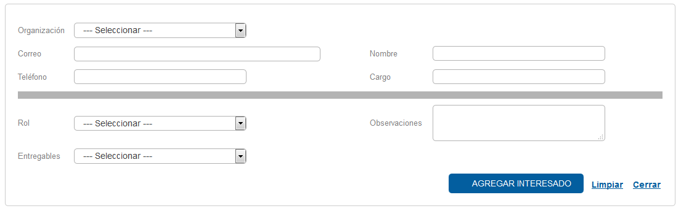

Los datos a ingresar se dividen en dos secciones: por encima de la línea gris son los datos de la persona u organización, por debajo los datos de la relación de esta persona u organización con el proyecto. De esta forma el sistema va generando una base de datos de personas y organizaciones y para cada una un tipo de relación como interesado en los proyectos. Una persona u organización se identifica por dos campos: Organización y correo. El usuario deberá seleccionar una organización, a medida que va digitando el correo el sistema va sugiriendo contactos que ya fueron cargados. En caso que se seleccione un contacto ya existente se podrán modificar sus datos y los mismos, además que permanecer asociados al proyecto se actualizarán en la base de datos del interesado. La información a gestionar es la siguiente:

1. Organización, obligatorio: se deberá seleccionarla de una lista. Esta lista la debe cargar la PMO Transversal en Administración – Organizaciones. Por más información consultar esta sección entro del capítulo “Administración del Sistema”.
2. Correo, obligatorio: cuando el usuario está digitando el correo, el sistema le va a ir sugiriendo coincidencias, el usuario podrá seleccionar una de las sugerencias (el sistema cargará el los demás datos de la persona u organización) o ingresar todos los datos del contacto. En caso que no sea una persona, sino una organización se podrá ingresar su correo institucional aclarar en el resto de los campos.
3. Nombre de la persona
4. Teléfono de la persona
5. Cargo de la persona en la organización seleccionada
6. Rol: rol de la persona u organización en el proyecto. La lista de roles la carga la PMO Transversal en Administración – configuración – Roles Interesados. Por más información consultar el capítulo “Administración del Sistema”.
7. Entregable asociado: es posible asociar un entregable a un interesado. Actualmente no más funcionalidades que esta asociación, se prevé utilizar esta relación para mejorar la gestión de interesados en futuras evoluciones del sistema.
8. Observaciones: explicaciones adicionales sobre la relación entre el interesado y el proyecto.

A continuación el sistema muestra la lista de interesados del proyecto, es posible exportarla a planilla de cálculo, editar, agregar y eliminar registros.

Tal como se mencionó anteriormente, el sistema va generando una base de datos de organizaciones y personas que se relacionan como interesados con proyectos. Es posible que, en caso que ya exista, al cargar personas el usuario no las seleccione desde la lista de sugerencia del sistema por lo que quedaría duplicada. En la administración existe una pantalla para unificar personas u organizaciones interesadas. Por más información consultar el capítulo “Administración del Sistema – Personas”.

## Gestión de los colaboradores

El objetivo de este módulo es que se refleje en cada proyecto la participación y el trabajo de sus colaboradores. De esta forma se espera calcular en forma más exacta el costo de cada proyecto ya que el módulo de presupuesto gestiona sus adquisiciones. El costo del proyecto es el presupuesto de sus adquisiciones más el costo en horas y otros gastos de todos sus colaboradores.

Los colaboradores son usuarios del sistema, el gerente y adjunto los pueden agregar, eliminar o modificar durante toda la vida del proyecto: inicio, planificación y ejecución. Al agregar un colaborador, el mismo tendrá posibilidades de:

1. Registrar horas de trabajo contra algunos entregables del proyecto.
2. Registrar gastos asociados a algunos entregables del proyecto.
3. Registrar los valores de calidad para los ítems de calidad del proyecto (ver Gestión de la Calidad a continuación).
4. Registrar avance en entregables que estén asociados como coordinador. En caso que el usuario coordinador sea externo es la única forma de hacerlo, si el coordinador no es un usuario externo, igualmente puede ingresar al cronograma del proyecto y modificar las líneas cuyas tareas sea coordinador.
5. Registrar avance en productos. Cuando el colaborador es coordinador de una tarea y dicha tarea tiene productos asociados, también va a poder cargar el avance en lo real cuando el proyecto esté en ejecución.

En todas las tareas anteriores, el colaborador las hará desde la opción de menú “Horas / Gastos / Calidad”, en el caso del avance en tareas y productos, también podrá hacerlo desde el reporte “Mis Tareas” en la opción de menú Reportes – Mis Tareas. A continuación se explica la forma de cargar colaboradores en un proyecto y luego la forma en que los mismos deben trabajar con el sistema.

Al agregar un colaborador el sistema solicita la siguiente información:

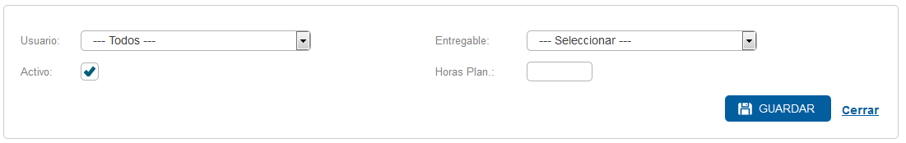

1. Se debe seleccionar el usuario. El sistema muestra una lista con todos los usuarios registrados en la organización incluyendo los que tienen rol externo.
2. Check indicando que el usuario está activo. Este check sirve para desactivar al colaborador en el proyecto luego que el mismo realice sus tareas. Si el colaborador está activo, el sistema permitirá que el colaborador realice las tareas anteriormente mencionadas en el proyecto, sino está activo no se permitirá realizar dichas tareas en el proyecto.
3. Entregable: El sistema muestra el cronograma, el usuario podrá seleccionar un entregable, una rama (totalizador) o todo el cronograma seleccionando la primer tarea. Como en todos los casos anteriores “*” significa que es un totalizador, la cantidad de “-“ indica el nivel. Cuando no hay “*” es una tarea final. De esta forma se indica en qué entregable o entregables tiene permiso de registro el colaborador.
4. Horas planificadas: número natural, no obligatorio con el dato de la cantidad de horas que se planifica para el usuario.

Una vez ingresado un colaborador el sistema mostrará la siguiente tabla:

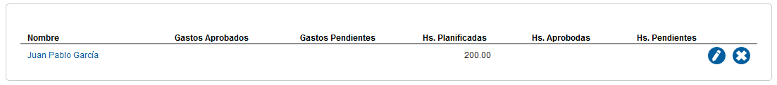

Para cada colaborador se mostrará la siguiente información:

1. Nombre.
2. Importe de gastos aprobados junto a su moneda.
3. Importe de gastos pendientes de aprobar.
4. Hs. Planificadas (el punto 4 ingresado a la hora de crear el colaborador en el proyecto).
5. Cantidad de horas aprobadas por el gerente o el adjunto.
6. Cantidad de horas pendientes de aprobar.
7. Botón para editar el colaborador.
8. Botón para borrar: si el colaborador tiene algún gasto o alguna hora aprobada, el sistema lo desactivará, si no tiene gastos ni horas aprobadas lo borrará.

De esta forma un gerente de proyecto o adjunto va dando de alta los colaboradores de su proyecto. Luego los mismos quedarán habilitados para registrar horas, gastos, avance de tarea, avance de productos o valores de los ítems de calidad.

Notas:

* Para que un colaborador pueda cargar avance de tareas y/o productos tiene que estar marcado como colaborador de la tarea correspondiente y además a la hora de cargarlo como colaborador, se tiene que haber elegido la tarea o la rama que incluya a la tarea.
* En el caso de las horas y los gastos, el gerente de proyecto o adjunto deberán aprobarlos. El colaborador las carga en la pantalla de trabajo del colaborador (ver siguiente punto en este manual), las mismas quedan pendientes de aprobación hasta que el gerente o adjunto las aprueban.

**Aprobación de horas y gastos**

Hay 2 formas de gestionar horas de un colaborador:

1. El colaborador ingresa horas y el gerente o adjunto las aprueba
2. El gerente o adjunto le genera horas en forma automática al colaborador

En cuanto a los gastos, solamente aplica la opción 1, es decir, el colaborador los registra y el gerente o adjunto los aprueba, no hay forma de que el gerente o adjunto les generen gastos a los colaboradores.

La forma en que el colaborador ingresa hora se explica en la siguiente sección “Pantalla del Colaborador de Proyecto”. Una vez el colaborador ingrese horas y/o gastos el gerente de proyecto verá la siguiente información en la tabla:

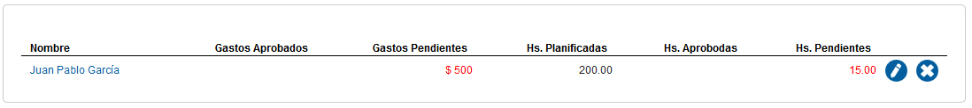

El sistema muestra en rojo los pendientes de aprobar, en este caso gastos por $ 500 y 15 horas. Haciendo un clic sobre los $ 500 pendientes de aprobar se accede al listado de gastos del colaborador:

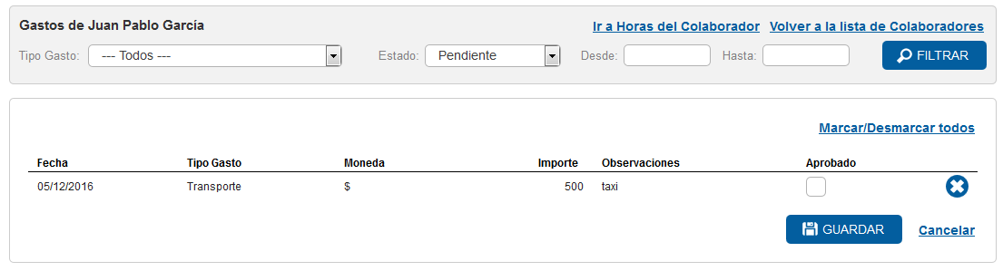

La pantalla anterior muestra la lista de gastos del colaborador seleccionado. Sobre la zona superior posee una serie de filtros y los links para ir a ver las horas del colaborador o volver a la lista de colaboradores.

El usuario deberá marcar en el check “Aprobado” uno a uno los gastos que desee aprobar y finalmente con un clic en “Guardar” se aprobarán los mismos. Para gastos ya aprobados, desmarcando el check se pueden desaprobar. En caso que desee, el usuario podrá borrar gastos. Una vez aprobados, los gastos pasarán a sumar en la columna de gastos aprobados del colaborador.

De forma análoga se aprueban las horas, en la lista de colaboradores, con un clic sobre las horas pendientes de aprobar (15.00) se accede a la lista de horas del colaborador:

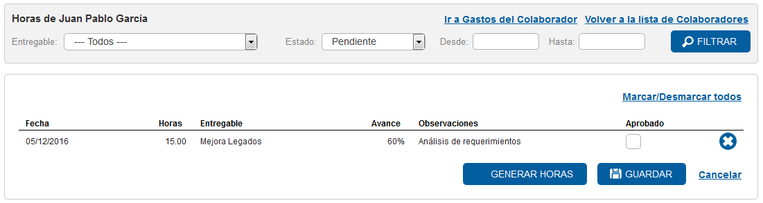

De forma análoga a la gestión de gastos, la pantalla muestra una serie de filtros y links para ir a la lista de gastos del colaborador y volver a la lista de colaboradores. De la misma forma, se deberán marcar en la columna “Aprobado” las líneas que se deseen aprobar y con un clic en el botón “Guardar” se aprobarán las horas seleccionadas. Adicionalmente, si se desmarcan se desaprobarán. También está la opción de eliminar registro.

La otra forma de cargar horas, es que el gerente o adjunto puedan generar en forma automática y masiva horas para el colaborador. Esto evitará que el mismo tenga que ingresar al sistema a cargar horas y luego el gerente las apruebe. Haciendo un clic sobre el botón “Generar Horas” el sistema mostrará la siguiente pantalla:

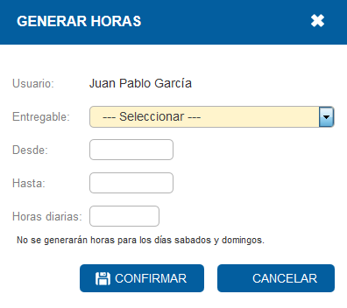

El usuario deberá ingresar la siguiente información para generarle horas en forma masiva al colaborador seleccionado:

1. Entregable, obligatorio: se deberá seleccionar el entregable asociado. Esta lista estará ya filtrada por los entregables asociados al colaborador. De esta forma se indica a qué entregable se deberán asociar las horas.
2. Fecha desde y hasta, obligatorio: se debe indicar el período. El sistema generará horas entre dichas fechas salvo para los sábados y domingo. No tiene en cuenta feriados.
3. Horas diarias, obligatorio: número natural mayor a 0. Cantidad de horas diarias a generar. El sistema no controla que este número sea válido desde el punto de vista que se trata de horas, es decir, es posible poner números mayores a 24.

Al hacer un clic sobre confirmar, el sistema generará un registro por día hábil para cada día en el período seleccionado, asociado al entregable elegido con la cantidad de horas por día indicada. Todos estos registros además quedarán aprobados. El gerente y/o adjunto podrán borrar registros luego si consideran necesario.

**Costo estimado del proyecto**

Uno de los objetivos de la gestión de colaboradores es estimar de forma más exacta el costo estimado del proyecto. El costo se compone de las adquisiciones, las horas de sus colaboradores y otros gastos. Las adquisiciones se gestionan en el módulo de presupuesto, los otros gastos los cargan directamente los colaboradores y los aprueban los gerentes y adjuntos de proyecto.

Los colaboradores también cargan horas que son aprobadas por los gerentes y adjuntos. En la administración del sistema, en la gestión de usuarios la PMO Transversal tiene la posibilidad ingresar un costo hora estimado anual por usuario. Por más información consultar el capítulo Administración del Sistema – Gestión de Usuarios. En caso que haga esto, el sistema estará en condiciones de estimar el costo del proyecto por concepto de horas de sus colaboradores. En el reporte de Cronograma – Presupuesto del proyecto se mostrará este cálculo. Por más información consultar el capítulo Reportes del Sistema – Reportes a nivel de Proyecto.

## Pantalla del Colaborador de Proyecto (Horas / Gastos / Calidad)

Los colaboradores sean usuarios externos o no deberán ingresar a la pantalla que está en el menú principal, la opción “Horas / Gastos / Calidad”. La siguiente imagen muestra esta pantalla.

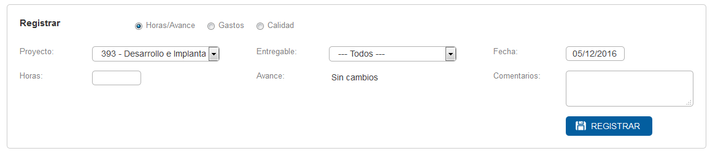

En primer lugar el usuario deberá elegir una de las siguientes tres opciones:

1. Horas / Avance: va a registrar horas incurridas contra algún entregable y/o avance de algún entregable del cual además es coordinador o avance de productos asociados a entregables del cual es coordinador. Para cargar horas no es necesario que sea coordinador.
2. Gastos: gastos asociados a algún entregable independientemente de si es coordinador o no.
3. Calidad: cargar valores de los ítems de calidad del proyecto.

En el caso de Horas / Avance la información a ingresar es la siguiente:

1. Seleccionar el proyecto: el sistema mostrará la lista de todos los proyectos en los cuales el usuario está asociado como colaborador.
2. Seleccionar el entregable: el sistema mostrará la lista de entregables en los cuales el gerente o adjunto les dio permiso como colaborador cuando lo asoció al proyecto.
3. Fecha: fecha del registro, por defecto la fecha actual.
4. Horas: número natural mayor o igual a 0 con la cantidad de horas incurridas en el entregable seleccionado.
5. Avance: El sistema mostrará a modo informativo el avance que tiene el entregable. En caso que el usuario además sea el coordinador del entregable el sistema permitirá cambiar este dato.
6. Comentarios, no obligatorio: Comentarios adicionales, los verá el gerente o adjunto a la hora de aprobar las horas.

**Registro de Horas y Avance:**

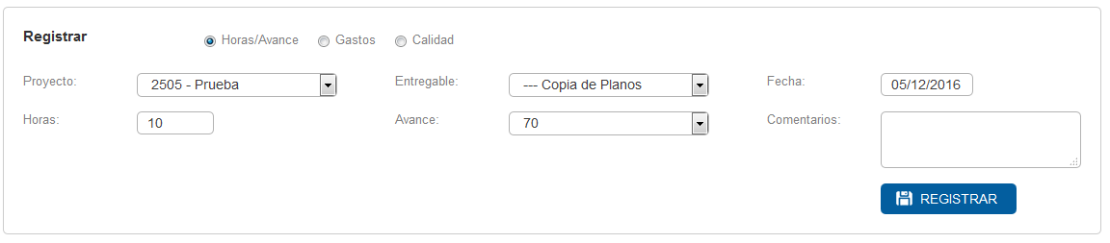

Cuando el usuario haga clic en “Registrar”, el sistema registrará 10 horas al entregable “Copia de Planos” para el día 05/12/2016 en el proyecto “2505 – Prueba”. Adicionalmente, como el usuario además de ser colaborador del proyecto es coordinador del entregable, el sistema le muestra el avance del mismo y permite cambiarlo.

En el siguiente ejemplo, el usuario es colaborador del proyecto, coordinador de entregable y el entregable tiene productos asociados:

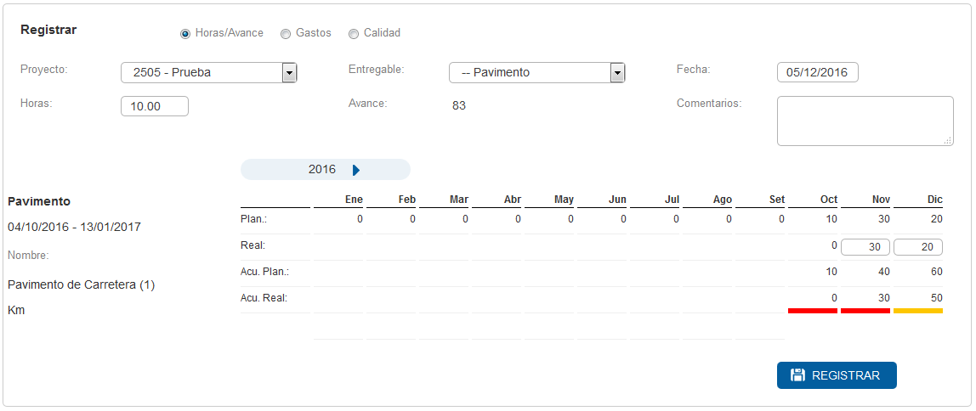

Por tener productos asociados, el sistema no permite cargar su avance directamente, por lo que muestra la lista de productos y habilita la línea de “Real”. Tal como funciona en el módulo de productos, solamente es posible cargar valores para el mes pasado, el actual y futuros. De esta forma el usuario podrá registrar horas contra un entregable y a la vez informar el avance en el mismo, posea o no productos asociados.

Haciendo un clic en “Ver histórico” el usuario podrá ver todo el histórico de horas cargadas al proyecto.

**Registro de Gastos:**

Al seleccionar la opción de gastos, el sistema mostrará la siguiente pantalla:

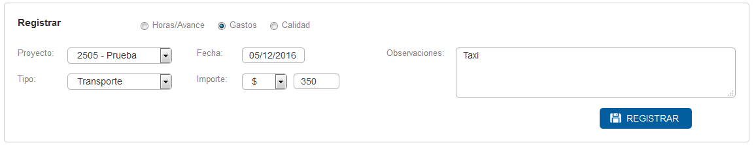

La información a registrar es la siguiente:

1. Seleccionar el proyecto: el sistema mostrará la lista de todos los proyectos en los cuales el usuario está asociado como colaborador.
2. Fecha: día actual por defecto.
3. Tipo: deberá seleccionar un tipo de gasto. Esta lista la crea la PMO Transversal en Administración – Configuración – Tipo Gastos (por más información ver el capítulo de Administración).
4. Moneda del gasto. La lista de monedas la gestiona la PMO Transversal en Administración – Configuración – Monedas (por más información ver el capítulo de Administración).
5. Importe: número mayor a 0.
6. Observaciones, no obligatorio. Este texto lo va a ver el gerente o adjunto cuando vaya a aprobar el gasto.

**Registro de Valores de Calidad**

El gerente de proyecto o adjunto gerente, durante el inicio y la planificación cargan los ítems de calidad, es decir, qué temas les interesa incluir en la gestión de calidad del proyecto. Por más información consultar la siguiente sección de este manual.

Desde esta pantalla los colaboradores del proyecto, durante la ejecución, registran los valores de calidad de los ítems de calidad de la siguiente forma. Al seleccionar “Calidad” el sistema muestra la siguiente pantalla:

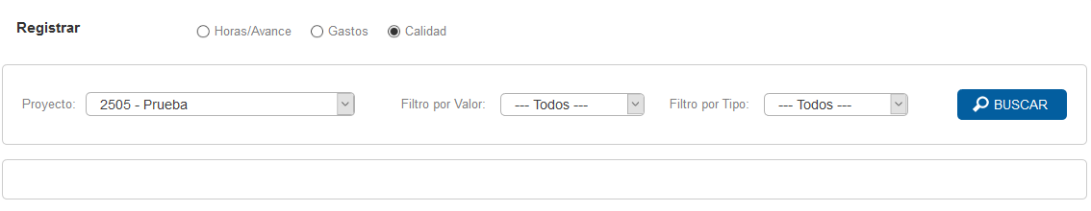

Inicialmente el sistema muestra tres filtros disponibles, el usuario deberá seleccionar al menos el proyecto y hacer un clic en buscar para ver sus ítems de calidad:

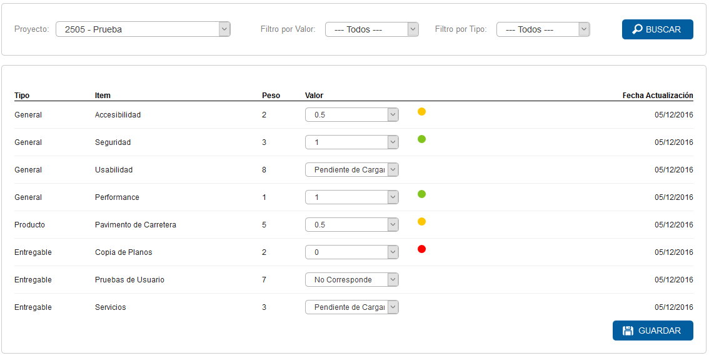

En la columna “Valor”, el colaborador del deberá ingresar los valores de cada ítem. Los valores posibles son:

1. 0: la calidad del ítem se considera muy baja.
2. 0.5: la calidad del ítem se considera media.
3. 1: la calidad del ítem se considera alta.
4. Pendiente de cargar: en este caso, el usuario indica que dejará pendiente de carga el valor de este ítem.
5. No corresponde: en este caso el usuario indica que aún no posee elementos para determinar la calidad del ítem.

El usuario podrá modificar varios valores y con un clic en “Guardar” el sistema guardará los cambios. Además, es posible cargar un valor de calidad estimado y más adelante modificarlo si se considera que corresponde.

## Gestión de la Calidad

El gerente de proyecto o adjunto gerente, durante el inicio y la planificación cargan los ítems de calidad, es decir, qué temas les interesa incluir en la gestión de calidad del proyecto. Al ingresar al módulo para gestión de la calidad del proyecto el sistema despliega la siguiente pantalla:

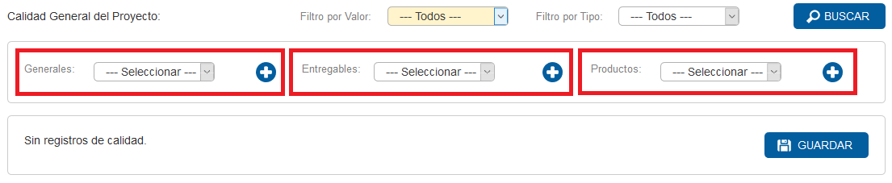

En la primera fila se presentan algunos filtros, en la siguiente fila los tres lugares desde donde se pueden ingresar ítems de calidad:

1. Generales: El sistema muestra una lista de temas generales desde donde se pueden seleccionar algunos. Esta lista de temas generales la gestiona la PMO Transversal en la Administración – Configuración – Temas de Calidad. Por más información consultar el capítulo “Administración del Sistema”. El usuario deberá seleccionar un valor de la lista de temas generales y con un clic en el botón “+” el sistema lo incluirá en la lista de temas de gestión de calidad del proyecto.
2. Entregables o Tareas: El sistema presenta el cronograma del proyecto (lista del medio de la pantalla). En este caso se muestra de la misma forma que se ha explicado anteriormente. De esta forma también se pueden incluir temas del cronograma para tener en cuenta en la calidad del proyecto.
3. Productos: en caso que el proyecto posea productos registrados también se pueden tener en cuenta para la gestión de la calidad. Utilizando la lista de la derecha junto a su botón “+” se podrán agregar productos a la lista de ítems de calidad.

Cada tema general, entregable o producto se puede agregar una sola vez. A medida que se van agregando los ítems el sistema va mostrando la lista de ítems de calidad del proyecto:

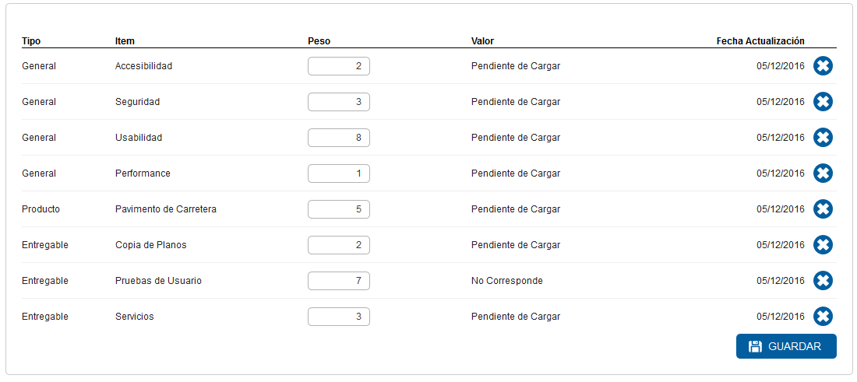

La información que se muestra para cada uno es la siguiente:

1. Tipo: tipo del ítem (general, entregable o producto).
2. Ítem: nombre del ítem de calidad.
3. Peso: en este casillero el gerente o adjunto podrán modificar el peso de cada uno (1 por defecto) con el objetivo de distinguir la importancia de cada ítem. El sistema, para obtener un índice general de calidad del proyecto calculará un promedio ponderado entre todos sus ítems.
4. Valor: el valor de cada ítem puede ser uno de los siguientes (los primeros tres son los valores de calidad de cada ítem):
   1. 0: la calidad del ítem se considera muy baja.
   2. 0.5: la calidad del ítem se considera media.
   3. 1: la calidad del ítem se considera alta.
   4. Pendiente de cargar: en este caso, el sistema asume que el usuario está en deuda de cargar el valor correspondiente (0, 0.5 o 1). Si es un tema general siempre estará pendiente de cargar salvo que se cargue un valor. Si es un producto o entregable estará pendiente de cargar si ya comenzó su ejecución.
   5. No corresponde: en caso que sea un entregable o producto, si no comenzó su ejecución (está planificado para el futuro) el sistema asume que no corresponde cargar su valor aún. De todas formas, si el usuario desea puede cargarlo.
5. Fecha de actualización.
6. Botón para borrar. Solamente disponible durante el inicio o la planificación del proyecto.

En la imagen anterior se ve un ejemplo de un proyecto con 8 ítems de calidad. La siguiente imagen muestra un ejemplo de este proyecto con algunos valores ya cargados:

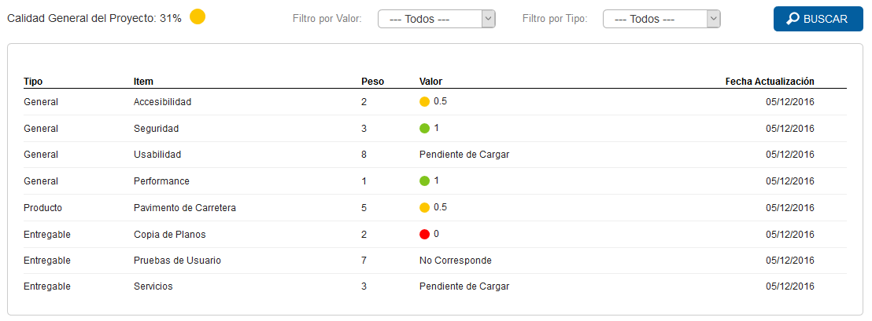

Sobre la zona superior el sistema muestra el promedio ponderado del estado de la calidad del proyecto. Para esto tiene en cuenta la situación de cada ítem dentro de los tres valores posible (0, 0.5 y 1) y su peso. Este indicador es el índice de calidad general del proyecto.

De esta forma, el gerente y adjunto de proyecto indican los ítems a medir la calidad y el peso que cada uno representa en la calidad general del proyecto. Los colaboradores ingresan los valores y el sistema calcula un índice general de la calidad del proyecto. Para cada ítem indica su valor y en caso que no lo tenga si no corresponde cargarlo aún o si está pendiente de cargarse.

## Imágenes y videos del proyecto

En este módulo el gerente y adjunto pueden subir imágenes, videos y cámaras que transmiten streaming en vivo para el proyecto. Si bien puede utilizarse para todos los proyectos, está diseñado pensando más que nada en el módulo visualizador de proyectos. Los registros multimedia pueden agregarse, eliminarse o modificarse durante toda la vida del proyecto: inicio, planificación o ejecución.

Al hacer un clic en “Agregar Multimedia” el sistema mostrará el siguiente formulario:

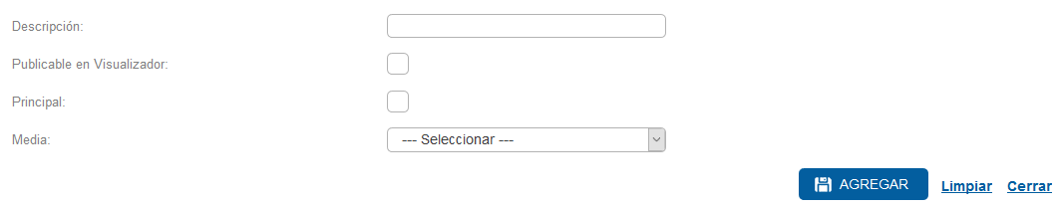

La información a ingresar es la siguiente:

1. Descripción, obligatorio.
2. Check “Publicable en visualizador”: indica si se desea o no publicar en visualizador si la organización utiliza el visualizador y si el proyecto está marcado para ser exportado al visualizador. Cada imagen se publicará una sola vez en el visualizador, por más que se marque este chck si se publica una vez el sistema no la tendrá más en cuanta en las siguientes actualizaciones del proyecto en el visualizador.
3. Check “Principal”: en caso de ser publicable en el visualizador, indica si se trata de la imagen principal del proyecto en el visualizador o no. Solamente podrá haber una imagen principal en todo el proyecto. En caso que ya haya una, si se marca otra el sistema tomará la nueva y desmarcará la anterior.
4. Media, se deben seleccionar uno de los siguientes valores:
   1. Cámara
   2. Imagen
   3. Video

En caso que se seleccione “Cámara” o “Video” el sistema mostrará un casillero de texto para ingresar la URL del video (URL en YouTube) o donde la cámara emite el streaming.

En caso que se seleccione “Imagen”, el sistema mostrará un botón para “Examinar” y ubicar el archivo de la imagen. Una vez seleccionada la imagen es necesario hacer un clic en el botón de “Upload”: . Si no se realiza un clic en este botón el sistema no tomará al archivo. En la administración, la PMO Transversal define el tamaño máximo de las imágenes de los proyectos, por lo que si la imagen elegida supera el tamaño máximo definido el sistema no permitirá cargarla.

Finalmente, con un clic en el botón “Agregar” se agregará el registro multimedia. El sistema mostrará una tabla con los registros multimedia del proyecto.

# Gestión de Usuarios Externos

Al dar de alta usuarios en una organización, la PMO transversal debe indicar su rol en la organización. Todos los roles, salvo “Usuario Externo”, por defecto pueden ver toda la información de todos los proyectos. En “Usuario Externo” está pensando para usuario externos a la organización que puedan participar como colaboradores de algunos proyectos en algunas tareas puntuales.

Estos usuarios se deben dar de alta en la Administración (ver capítulo “Administración del Sistema”) con dicho rol y cada gerente o adjunto lo debe dar de alta como colaborador en los proyectos que corresponda.

Cuando estos usuarios ingresan al sistema, el mismo detecta que tiene rol de usuario externo y lo envía directamente a la pantalla “Horas / Gastos / Calidad”. Por más información consultar la sección “Pantalla del Colaborador de Proyecto (Horas / Gastos / Calidad)” de este mismo capítulo. De esta forma es posible delegar tareas o algunos temas puntuales a usuarios externos a la organización.

# Reportes del Sistema

El sistema posee diferentes tipos de reportes. Hay reportes a nivel de proyecto, de programa y de portafolio.



## Reportes a nivel de Proyecto

Estos reportes se pueden acceder desde la pantalla inicial del sistema, en las dos columnas de la derecha o desde la ficha del proyecto:



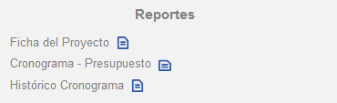

Son tres reportes: (1) Ficha del Proyecto, (2) Cronograma – Presupuesto y (3) Histórico Cronograma.

**Ficha del Proyecto:**

Este reporte se puede acceder desde la pantalla inicial, ícono en forma vertical o desde la ficha del proyecto, el primer reporte disponible. Este reporte muestra una ficha del proyecto en formato imprimible.

**Cronograma – Presupuesto:**

Este reporte se puede acceder desde la pantalla inicial, ícono en forma horizontal de la derecha o desde la ficha del proyecto, el segundo reporte disponible. Muestra información relevante de gestión del proyecto en formato imprimible con corte anual. Se posiciona sobre al año actual y permite navegar entre los años que abarca el proyecto.

En la primer sección se despliega el cronograma en un formato imprimible:

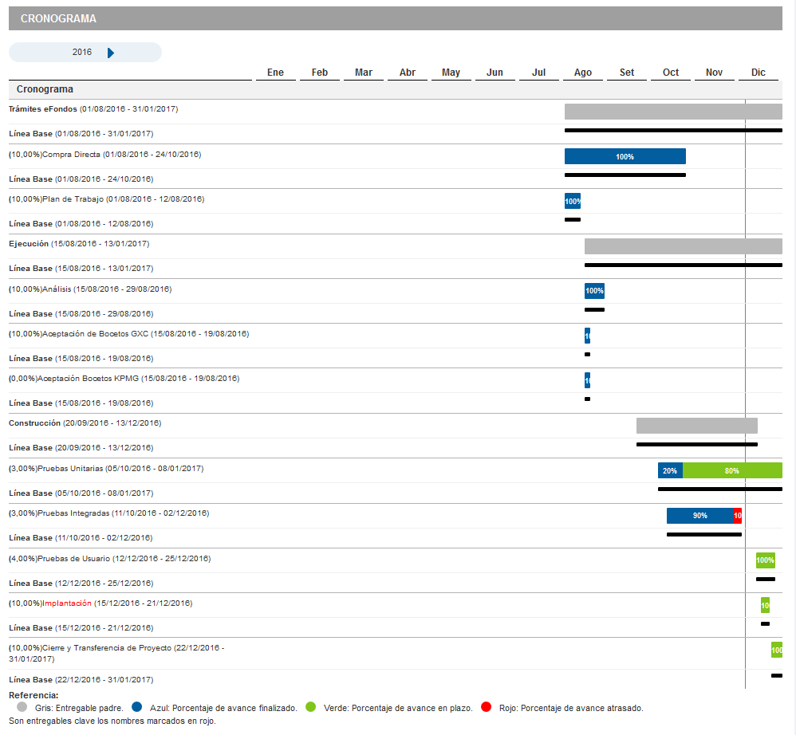

En la zona superior muestra los botones para navegar entre los años del proyecto. Luego muestra la lista de entregables con un diagrama Gantt de cada uno. Para cada entregable muestra su porcentaje de esfuerzo dentro del proyecto, nombre, período real o proyectado y debajo su línea base. La línea vertical resalta el día actual. Los nombres de las tareas claves del cronograma aparecen resaltados en rojo.

A continuación se muestra un bloque consolidado con el alcance del proyecto, en función de su cronograma:

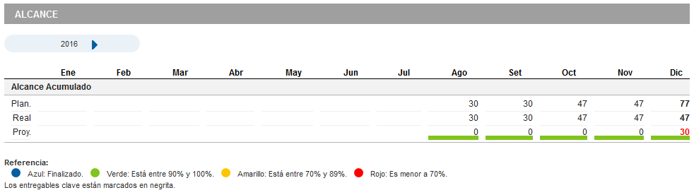

Al igual que en el cronograma, primero están los botones para navegar entre los años del proyecto. Luego el sistema muestra una tabla con tres líneas donde se muestra el porcentaje acumulado de crecimiento del proyecto:

1. En la primer línea lo planificado: cada tarea final del cronograma (no se cuentan los totalizadores) tiene una fecha de fin planificado según su línea base actual, a su vez, cada tarea tiene un esfuerzo que representa un porcentaje en el cronograma. De esta forma, en función de cada línea base y el esfuerzo de cada una el sistema determina el porcentaje planificado de crecimiento del proyecto. En negrita se muestra los meses que incluyen tareas claves.
2. En la línea del medio lo real: Cada tarea finalizada, que tiene su porcentaje de esfuerzo en el proyecto posee una fecha de fin real. De esta forma, el sistema obtiene el porcentaje de avance realmente logrado hasta el mes actual en el proyecto. En negrita se muestran los meses que incluyen tareas claves.
3. En la línea de abajo lo proyectado: Cada tarea que no está finalizada, que tiene su porcentaje de esfuerzo en el proyecto posee una fecha de fin proyectado. Si la información del sistema está actualizada, esta fecha es mayor o igual al día actual. Es decir, un entregable que posea fecha de fin en el pasado, o está terminado o el gerente, adjunto o coordinador debe recalcular su fecha de fin proyectada. Al igual que en los casos anteriores, los meses que tienen tarea clave se destacan en negrita. En caso que haya algún entregable desactualizado, es decir, que tenga fecha de fin anterior al día actual y no esté 100 % finalizado, el sistema marcará el número correspondiente al mes en rojo indicando que la información del proyecto no está actualizada. En el ejemplo anterior, se ve un 30 % para Diciembre en rojo, al menos parte de ese 30 % pertenece a entregables que no están actualizados.
4. En la última línea se muestra el semáforo mes a mes. De esta forma se puede visualizar rápidamente la evolución del proyecto y su proyección hasta el final.

El objetivo de esta tabla es resumir el alcance del proyecto en tres líneas. La línea base, lo real logrado hasta la fecha y lo proyectado desde la fecha hasta su final.

A continuación el sistema muestra un bloque para los productos del proyecto:

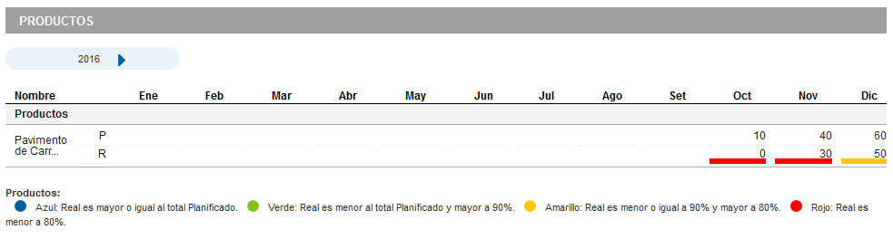

La información que se muestra para los productos es la misma que se ve en el módulo de gestión de productos, pero solamente las líneas acumuladas (planificado y real).

Luego de los productos, se muestra un bloque con el presupuesto del proyecto:

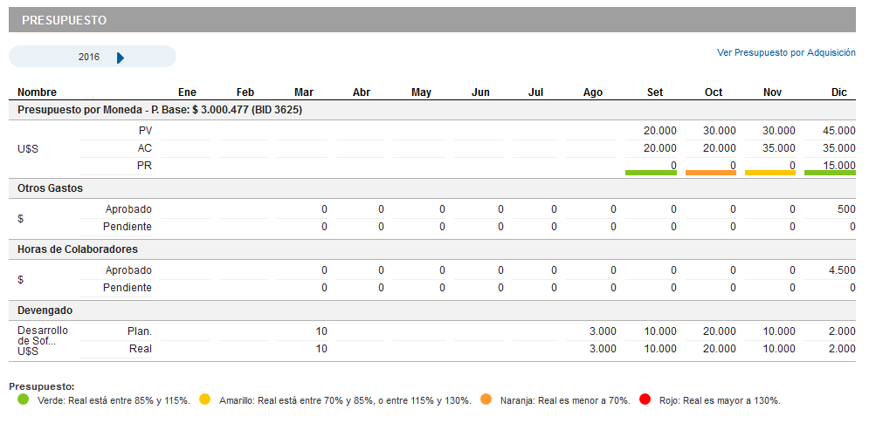

El presupuesto se muestra en 4 bloques:

1. Adquisiciones: por defecto se muestran las adquisiciones agrupadas por moneda, pero el usuario puede elegir verlo por adquisición utilizando el link que está arriba sobre la derecha. La lógica es análoga a la tabla del alcance, en la primer fila se muestra el presupuesto acumulado planificado (PV) en la fila del medio lo realmente ejecutado (pagos que están confirmados, AC) y en la última lo proyectado (pagos que no están ejecutados, PR). Al igual que sucede con la tabla de alcance, en caso que haya un pago que no esté ejecutado (línea PR) y posea fecha proyectada menor al día actual, el sistema va a mostrar el número correspondiente al mes en rojo indicando que no está actualizado el presupuesto del proyecto.
2. Otros gastos: en caso que el proyecto tenga gastos aprobados o pendientes por parte de sus colaboradores, el sistema muestra sus importes mes a mes agrupado por moneda.
3. Horas de colaboradores: en caso que se hayan cargado los valores de las horas de los colaboradores (ver módulo de gestión de colaboradores) y en caso que los mismos hayan registrado horas aprobadas o no el sistema mostrará el costo por moneda por mes.
4. Devengamiento: En caso que se utilice el devengamiento, el sistema lo mostrará agrupado por moneda, acumulado mes a mes.

Finalmente, el sistema muestra una tabla con el costo estimado del proyecto y un resumen gráfico del avance del mismo en tiempo, alcance y presupuesto:

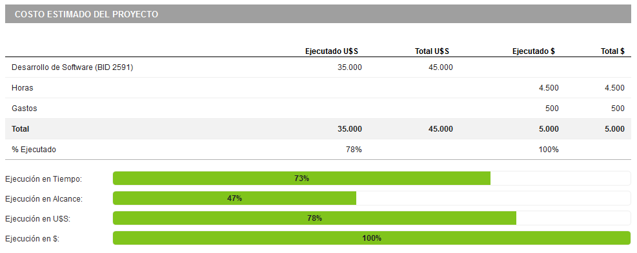

La tabla de costo estimado del proyecto muestra una línea por cada adquisición, una línea por concepto de horas y otra por concepto de gastos (se asume que el devengamiento está incluido en las adquisiciones solo que es otro criterio para su seguimiento). Para cada línea se muestra lo ejecutado y el total en cada moneda.

Finalmente una gráfica con el avance en tiempo, alcance y presupuesto en cada moneda del proyecto.

**Histórico Cronograma:**

A este reporte se puede acceder desde la ficha del proyecto o desde el módulo para la gestión del cronograma del proyecto. Este reporte muestra el cronograma con el mismo formato del reporte anterior pero incluye todo el histórico de líneas bases guardadas a nivel del cronograma del proyecto. Recordar que al aprobar una replanificación la PMO Transversal define si desea o no conservar una “foto” de la línea base actual que se sobrescribirá.

## Reportes a nivel de Programa

Hay solamente un reporte a nivel de programa. El mismo se puede acceder desde la pantalla inicial del sistema, en la lista de programas y proyectos, a nivel de la línea de un programa en la columna de la derecha. Análogo al de proyectos. También es posible sacar este reporte desde la ficha del programa. Este reporte es similar al de Cronograma – Presupuesto de un proyecto, pero para un programa.

El reporte presenta 3 secciones, al principio un “cronograma” del programa:

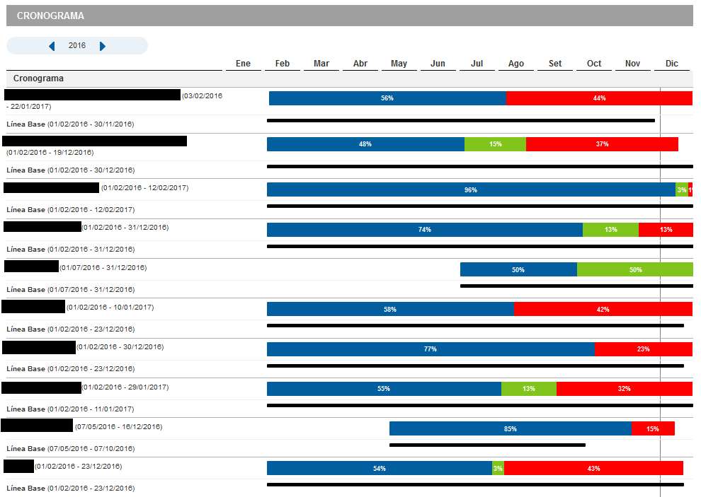

En primer lugar el sistema muestra los botones para navegar por año dentro del programa.

En este caso, el sistema muestra para cada proyecto del programa una barra que representa el período de inicio real y proyectado y otra más finita su línea base actual. La barra real / proyectada se muestra con el criterio “Entregable Finalizado”. De esta forma se puede apreciar gráficamente la comparación de la línea base general de cada proyecto con su estado y proyección actual.

El siguiente bloque muestra la tabla de alcance para el programa:

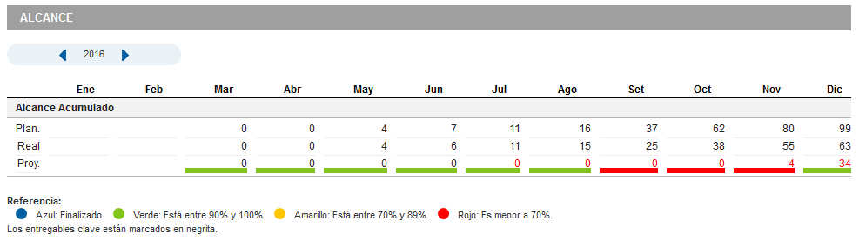

Esta tabla se calcula con los mismos criterios que para un proyecto, pero llevado a un programa en función del peso de cada proyecto en el programa. De esta forma se puede apreciar el avance en porcentaje acumulado de todo el programa planificado, el real hasta el mes actual y el proyectado desde el mes actual hasta el final fin proyectado del programa.

En el ejemplo anterior, aparecen números en rojo en lo proyectado para los meses Julio – Diciembre porque hay al menos un entregable en dicho período que no está marcado como finalizado y tiene fecha de fin proyectada en el pasado. En este caso, como se trata de muchos entregables dentro de muchos proyectos, es posible que un entregable tenga un peso menor a 0. El sistema no muestra decimales.

Finalmente el reporte muestra el bloque con el presupuesto totalizado a nivel de programa:

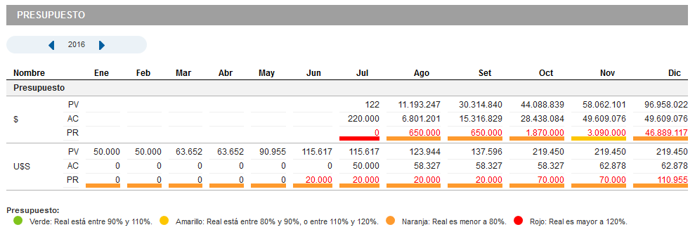

El sistema muestra el presupuesto agrupado por moneda acumulado mes a mes. Para cada mes suma lo de cada proyecto. La lógica de las líneas de este bloque es la misma que en el caso del reporte de proyectos. En caso que haya algún pago sin ejecutar (línea PR) con fecha menor al día actual, es sistema mostrará la cifra en rojo indicando que está desactualizado.

## Reportes de Portafolio

Los reportes del portafolio están accesibles en el menú principal, opción “Reportes”. Hay tres reportes disponibles: (1) Presupuesto, (2) Cronograma / Alcance y (3) Mis Tareas. Los dos primeros están orientados a exportar a Excel información en bruto del portafolio, el tercer reporte está orientado a que los colaboradores y coordinadores de tarea reporten el avance de una forma más simple fomentando el trabajo colaborativo.

**Presupuesto**

Inicialmente el sistema muestra la siguiente pantalla:

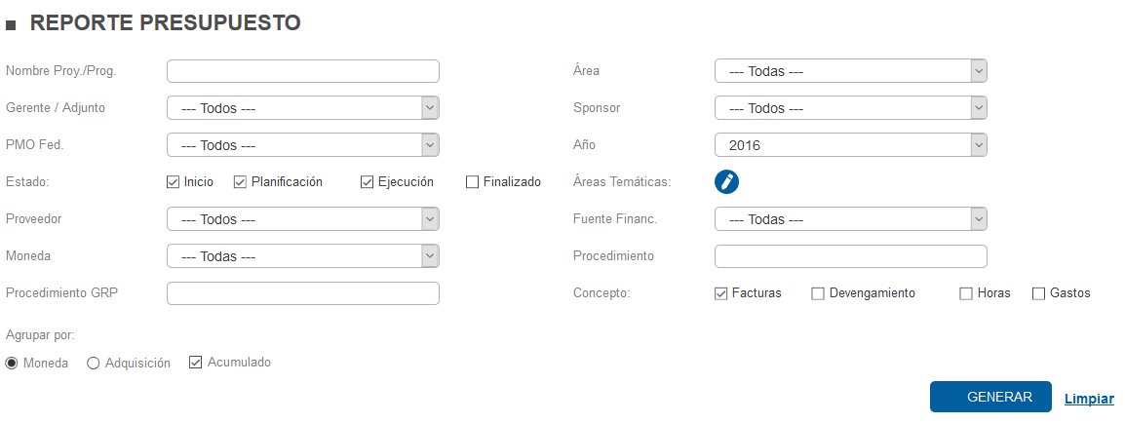

La pantalla anterior define una serie de filtros, qué se quiere incluir en el reporte y cómo se quiere ver el mismo. En concepto se marca qué temas se quieren incluir en el reporte: Facturas (marcado por defecto), devengamiento, horas y gastos. Luego se puede definir criterios de agrupamiento y/o cálculo del presupuesto:

* Agrupamiento: por moneda o por adquisición. Es el mismo criterio que se utiliza en el reporte Cronograma – Presupuesto de proyectos en el bloque del presupuesto (moneda por defecto).
* Acumulado o no acumulado: si se quieren ver las cifras acumuladas o no (acumulado por defecto).

El sistema va a exportar a Excel el resultado del reporte para todos los proyectos que cumplan con los filtros seleccionados. Para cada proyecto va a exportar las tres filas que se muestran en el reporte Cronograma – Presupuesto del proyecto (Planificado, AC, PR) ya sea agrupado por moneda o a nivel de adquisición, totalizado o no. Al final de la planilla el reporte va a mostrar tres líneas por cada monda con el total para toda la planilla.

En caso que los filtros determinen un volumen importante de proyectos, el sistema se lo enviará por correo al usuario en lugar de abrirlo en pantalla.

Ejemplo de ejecución de este reporte:

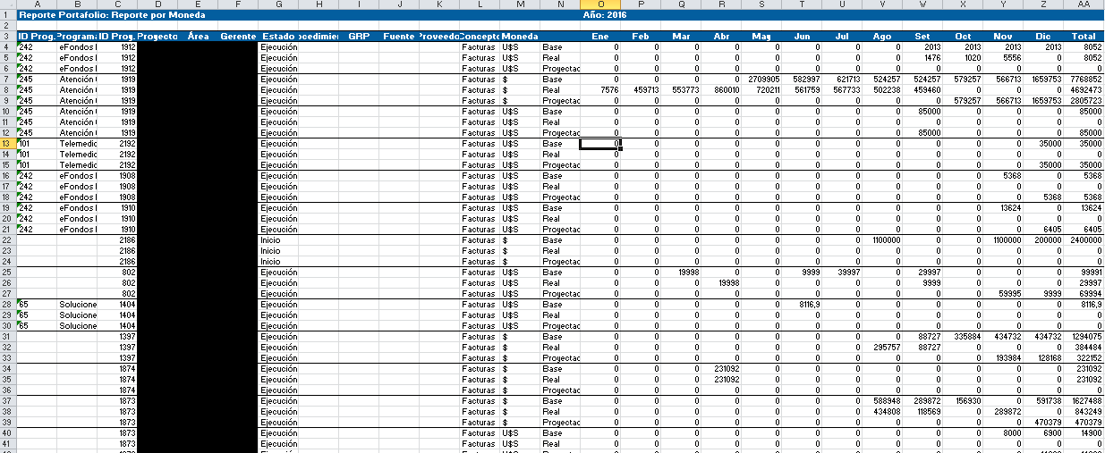

El resultado es una planilla con tres líneas por proyecto por moneda con corte anual con lo planificado, lo real y lo proyectado para todos los proyectos que cumplan con los filtros. De esta forma es posible exportar a Excel todo el presupuesto de todos los proyectos.

**Cronograma / Alcance**

Al ingresar a este reporte el sistema despliega la siguiente pantalla:

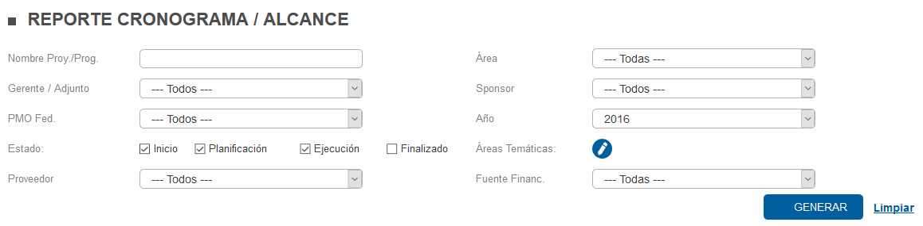

El reporte funciona de forma análoga al anterior. En este caso exporta a Excel la tabla de alcance que se muestra en el reporte Cronograma – Presupuesto a nivel de proyectos pero para todos los proyectos que cumplan el filtro ingresado. En este caso no hay opciones de agrupamiento ni de despliegue. En caso que los filtros determinen un volumen importante de proyectos, el sistema se lo enviará por correo al usuario en lugar de abrirlo en pantalla.

Ejemplo de ejecución de este reporte:

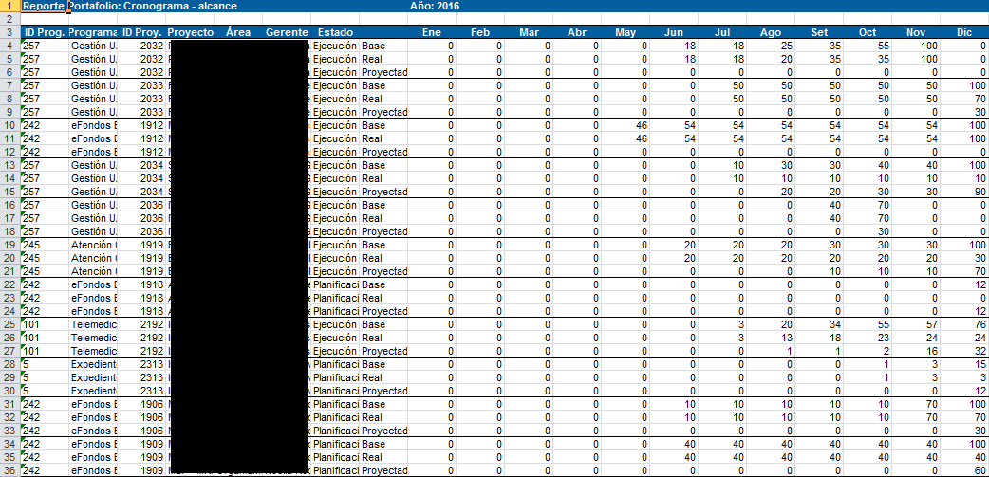

De esta forma el usuario puede exportar a una planilla tres líneas para cada proyecto con el crecimiento en porcentaje acumulado mes a mes con corte anual, lo realmente logrado y lo proyectado.

**Mis Tareas**

El objetivo de este reporte es facilitar el trabajo de los colaboradores de proyectos. Cada gerente o adjunto ingresa a su proyecto para trabajar sobre el mismo. En el caso de los colaboradores que son coordinadores de tareas también es posible ingresar a un proyecto y modificar los datos de sus tareas. Sucede normalmente que muchos colaboradores en una organización están a cargo de tareas puntuales en varios proyectos. Con el objetivo de simplificar su trabajo frente al sistema, este reporte muestra todas las tareas que tiene un determinado usuario agrupadas por programa proyecto. Al ingresar el sistema muestra el siguiente filtro:

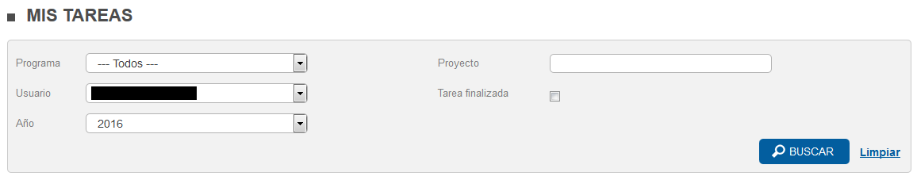

Por defecto toma al usuario que está trabajando en el sistema y le muestra la lista de todas las tareas que no están finalizadas y figura como coordinador de tarea. Esta lista se muestra agrupada por programa/proyecto. Adicionalmente el usuario puede realizar diferentes combinaciones de filtros por los campos: Programa, Proyecto, Año y tarea finalizada. En la tabla resultado del reporte, el sistema le da la posibilidad al usuario de reportar el avance de la tarea y de acceder directamente al cronograma del proyecto siempre cuando el coordinador de la tarea sea el usuario que está trabajando en el sistema:

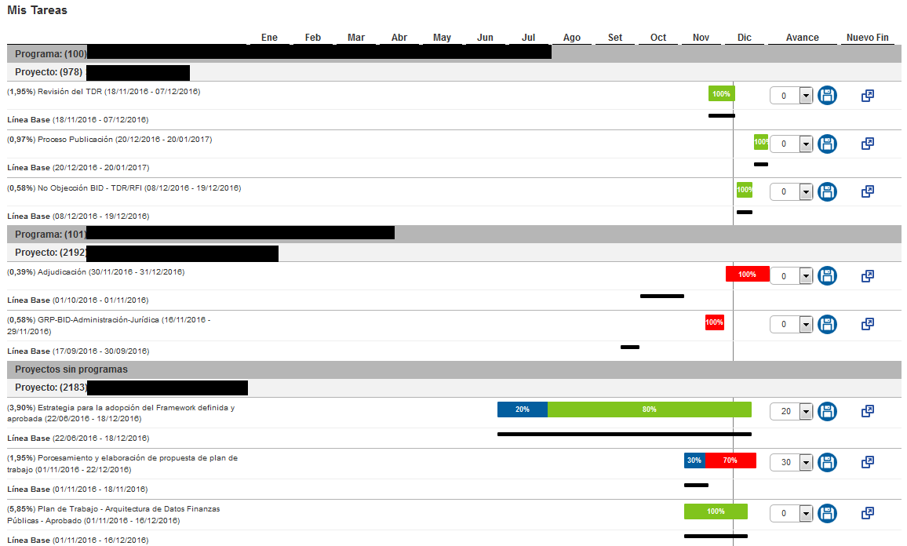

El sistema muestra, para cada programa – proyecto la lista de tareas que tienen al usuario que se filtró como coordinador. Si es además el mismo usuario que está trabajando en el sistema sobre la derecha muestra la posibilidad de actualizar su avance. El usuario deberá seleccionar un valor de la lista de porcentajes y con el botón  se guardarán los cambios (actualizará el avance). Utilizando el botón  el usuario podrá abrir el cronograma del proyecto en una hoja nueva del explorador. De esta forma se puede acceder directamente al cronograma para modificar la fecha de proyección de fin del entregable por ejemplo.

Se trata de una herramienta útil para que un usuario vea en forma gráfica todas las tareas que tiene como responsable y a su vez desde ahí mismo reporte su avance.

Es posible seleccionar otro usuario y ver sus tareas, en este caso el sistema muestra el reporte pero no permite actualizar su avance ni muestra el link para abrir el cronograma del proyecto.

# Lecciones Aprendidas del Portafolio

Dentro de cada proyecto, el gerente o adjunto normalmente suben un documento con las lecciones aprendidas del proyecto. La PMO Federada del proyecto, antes de cerrarlo analiza el documento y las más relevantes o principales las carga en este repositorio. Para realizar esto ingresa a la opción “Lecciones Aprendidas” del menú principal.

Todos los usuarios pueden ingresar a esta sección, solamente las PMO Federadas y PMO Transversal pueden cargar o modificar información. Al ingresar al repositorio de lecciones aprendidas el sistema muestra la siguiente información:

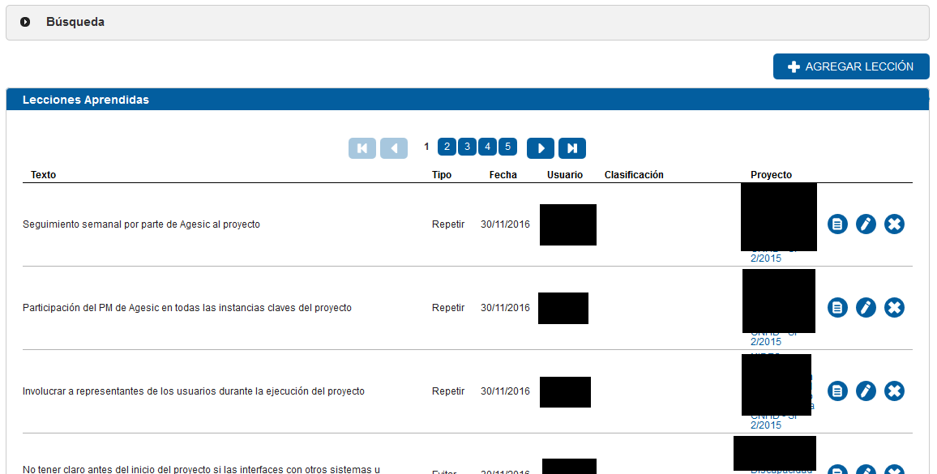

En la zona superior el sistema muestra un formulario para realizar búsquedas. Este formulario está disponible para todos los usuarios, al hacer un clic sobre el botón  se abre el formulario para búsquedas:

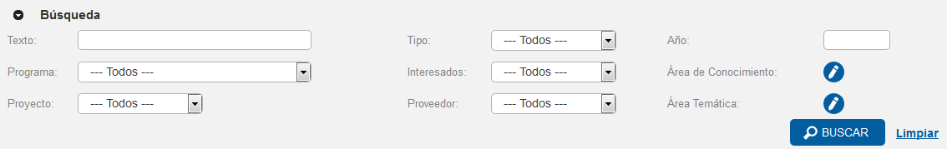

Las opciones de búsqueda son las siguientes:

* Texto sobre la lección aprendida.
* Programa donde se origina la lección aprendida.
* Proyecto donde se origina la lección aprendida.
* Tipo de lección aprendida (Evitar o Repetir).
* Interesados: Organizaciones que participan como interesados en los proyectos.
* Proveedor: proveedor de las adquisiciones de los proyectos.
* Año: año del proyecto que originó la lección aprendida. Basta con que el proyecto tenga un día del año seleccionado para que aparezcan sus lecciones aprendidas.
* Área de conocimiento: estructura de árbol para etiquetar lecciones aprendidas. Esta estructura la gestiona la PMO Transversal en la Administración – Configuración – Áreas Conocimiento. Por más información consultar el capítulo “Administración del Sistema”.
* Área Temática: área temática del proyecto, estructura con la que se etiquetan y clasifican los proyectos en la zona de configuración de la ficha de cada uno. Esta estructura la gestiona la PMO Transversal en Administración – Configuración – Áreas Temáticas. Por más información consultar el capítulo “Administración del Sistema”.

Luego del formulario de búsqueda, solamente disponible para las PMOs Transversales o PMOs Federadas está el botón para agregar una lección aprendida. Cuando el usuario realiza un clic sobre este botón el sistema despliega el siguiente formulario:

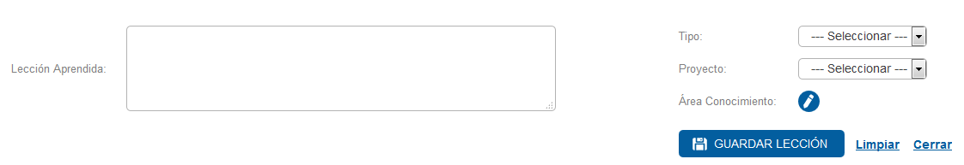

Los datos a ingresar para cada lección aprendida son los siguientes:

1. Texto de la lección aprendida, obligatorio.
2. Tipo de la lección aprendida, obligatorio (Evitar o Repetir).
3. Proyecto donde se origina la lección aprendida, obligatorio.
4. Herramienta para etiquetar la lección aprendida según sus características con las áreas de conocimiento. Esta estructura la gestiona la PMO Transversal en la Administración – Configuración – Áreas Conocimiento. Por más información consultar el capítulo “Administración del Sistema”.

Finalmente el sistema muestra la lista de lecciones aprendidas a nivel de portafolio. Para cada registro se muestra la siguiente información:

1. Texto de la lección aprendida.
2. Tipo de la lección aprendida (Repetir, Evitar).
3. Fecha de su última modificación.
4. Usuario que registró la lección aprendida.
5. Lista de etiquetas de la lección aprendida (áreas de conocimiento).
6. Link al proyecto que la originó.
7. Botón para ver la lección aprendida.
8. Botón para editar la lección aprendida. Disponible solamente para las PMOs Federadas o PMOs Transversales.
9. Botón para borrar la lección aprendida. Disponible solamente para las PMOs Federadas o PMOs Transversales.

De esta forma, cada gerente de proyecto genera sus lecciones aprendidas, las lecciones aprendidas a nivel de proyecto. Estas lecciones aprendidas se suben en un documento como un documento adjunto al proyecto. La PMO del proyecto, las analiza y las más relevantes las reescribe en este repositorio central. Las lecciones aprendidas registradas acá se consideran las más relevantes del portafolio.

# Uso del Visualizador – Rol de Editor de la Organización

En caso que se utilice el módulo para exportar y publicar proyectos en el visualizador, es necesario instalarlo y configurar determinados parámetros para que quede operativo y Siges pueda publicar proyectos en dicho sistema. Para instalar el módulo visualizador y realizar estas configuraciones consultar el Manual Técnico del sistema.

Algunos ejemplos de este módulo:

1. Versión con Mapa: <http://miradorciudadano.opp.gub.uy>
2. Versión Gobierno Abierto: <http://miradordegobiernoabierto.agesic.gub.uy>
3. Versión Uruguay Digital: <http://visualizadorud.agesic.gub.uy>

Este sistema posee una zona de administración para editar los proyectos antes de publicarlos. Es posible seleccionar proyectos en Siges, enviarlos al visualizador, editarlos y luego publicarlos. Este sistema también es multiorganización, es decir, varios Siges pueden compartir un visualizador. Desde el lado de Siges, es posible configurar un solo visualizador pero diferente para cada organización. De esta forma, cada organización en Siges puede utilizar un visualizador y cada visualizador puede ser utilizado por múltiples organizaciones.

En Siges, la PMO Transversal debe crear al menos un usuario con rol de editor en cada organismo, el trabajo de cada editor será seleccionar proyectos, exportarlos a su visualizador, ingresar al visualizador, editarlos y publicarlos. Cuando considere necesario actualizar la información de los proyectos desde Siges.



## Categorías y Subcategorías del Proyecto

En el visualizador se definen categorías y subcategorías del proyecto. Cada proyecto puede tener una sola categoría y más de una subcategoría. Una vez configurada la interface Siges – Visualizador, dentro del Visualizador se definan las categorías y sub categorías. Siges debe sincronizar estos datos para que cada gerente o adjunto de proyecto las asigne en sus proyectos.

Para sincronizar las categorías del visualizador, la PMO Transversal debe utilizar la opción Administración – Actualizar Categorías. Haciendo un clic en el botón actualizar el sistema traerá las categorías y sub categorías definidas en el visualizador. A partir de ahí los gerentes y adjuntos de cada proyecto podrán asignárselas a sus proyectos.

## Trabajos en la Ficha del Proyecto para publicarlo en el Visualizador

Tal como se describió en el capítulo “Ficha del Proyecto / Programa”, en la sección “Datos Básicos del Programa / Proyecto” y “Estados del Proyecto”, el gerente o adjunto deberá asignarle a cada proyecto la información mínima indispensable para que pueda ser exportado al visualizador. Entre ella se encuentra la ubicación geográfica, la categoría y marcar el check de publicable en visualizador.

El editor del organismo también puede marcar el check en cada proyecto.

## Envío de Proyectos al Visualizador

Para enviar proyectos al visualizador el editor de la organización debe ir a la opción “Exportar - Visualizador” del menú principal del proyecto. Todos los usuarios pueden ingresar a esta opción, solamente el editor tiene permisos para exportar proyectos al visualizador.

Al ingresar a la pantalla para exportar proyecto el sistema muestra una serie de filtros:

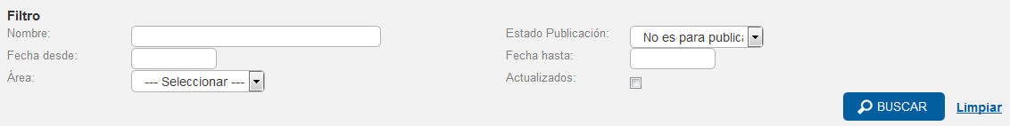

Los filtros disponibles son:

1. Nombre del proyecto. El sistema va a traer todos los proyectos cuyo nombre contenga los caracteres ingresados en este filtro.
2. Fecha desde y Fecha hasta: período del proyecto, basta con que el proyecto tenga un día en el período ingresado para que el sistema lo muestre.
3. Área: área de la organización que está a cargo del proyecto.
4. Estado de publicación, hay 4 estados posibles (esto también se explica en el capítulo “Ficha del Proyecto / Programa”, sección “Estados del Proyecto”):
   1. No es para publicar: proyectos que no tienen marcado el check de “publicable en visualizador”. El sistema no permitirá exportar estos proyectos.
   2. Pendiente de cargar datos: Proyectos que tienen marcado el check de “publicable en visualizador” pero no se han cargado todos sus datos básicos para la publicación.
   3. Pendiente de publicar: proyectos que tienen marcado el check “publicable en visualizador”, tienen todos sus datos mínimos cargados y nunca fueron publicados o ya fueron publicados pero la fecha de actualización en Siges es posterior a la de publicación (proyectos que posiblemente estén desactualizados en el visualizador).
   4. Publicados: proyectos que tienen marcado el check de “publicable en visualizador”, tienen todos los datos mínimos cargados, están publicados y la fecha de publicación es posterior a la de la última actualización en Siges.
5. Actualizados: proyectos que están publicados y la fecha de publicación es posterior a la última actualización en Siges.

Al hacer un clic en el botón buscar, el sistema muestra una lista de proyectos según los filtros seleccionados:

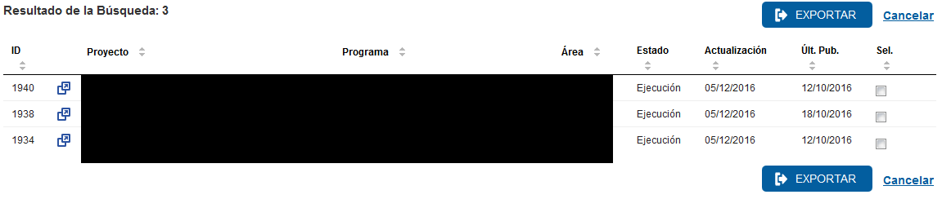

Los datos que se muestran para cada proyecto son los siguientes:

1. Código de proyecto.
2. Botón para abrir la ficha del proyecto en una hoja nueva del explorador.
3. Nombre del Proyecto.
4. Nombre del Programa.
5. Área responsable del proyecto.
6. Estado del proyecto.
7. Fecha de actualización del proyecto en Siges.
8. Fecha de la última vez que se exportó el proyecto al visualizador. Si el proyecto nunca fue exportado este campo aparecerá en blanco.
9. Check para seleccionar el proyecto y exportarlo.

El usuario puede ordenar la tabla por cada uno de los campos haciendo un clic en el nombre de cada columna. Puede resultar útil ordenar la tabla por fecha de publicación de menor a mayor para visualizar los proyectos más desactualizados primeros.

En el check de “Selección” se deben marcar los proyectos que se desea exportar al visualizador. Con un clic en el botón “Exportar”, el sistema exportará los proyectos al visualizador.

Luego el editor de la organización deberá ingresar al visualizador para editarlos y publicarlos, por más información consultar el manual del visualizador.

# Administración del Sistema

Los usuarios con rol PMO Transversal son los administradores del sistema, por lo que todas las opciones de administración estarán disponibles solamente para ellos. En cada organización debe existir al menos un usuario con rol de PMO Transversal.



## Gestión de Usuarios

Menú Administración – Usuarios.

Al ingresar a la pantalla para gestionar usuarios para la organización el sistema muestra un botón para agregar nuevos usuarios, una serie de filtros y luego la lista de usuarios. Al agregar un nuevo usuario el sistema muestra la siguiente pantalla:

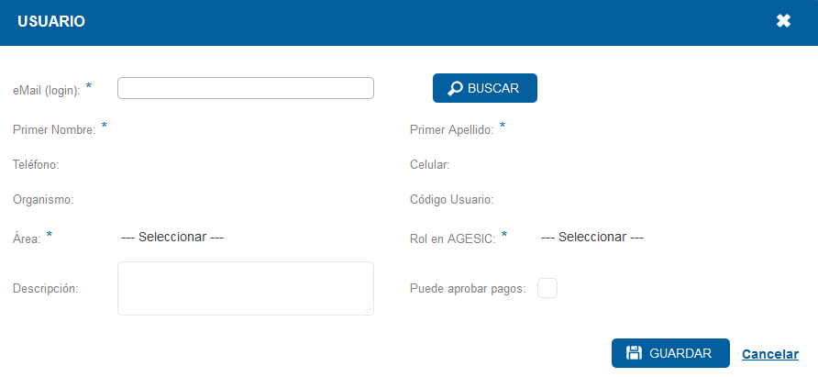

El sistema es multi-organización (Multi-Tenant) pero cada usuario se registra una sola vez. Luego es asociado a cada organización con su correspondiente rol. Cada usuario se identifica con el correo, por lo que el primer dato a ingresar es el correo.

Al ingresar el correo y hacer un clic sobre el botón “Buscar”, el sistema buscará si hay otro registro, aunque sea de otra organización con el mismo correo. Si hay otro registro cargará sus datos y solicitará que se seleccione el área en la organización y el rol en la organización. Esto es porque el usuario ya estaba registrado para otra organización, el sistema no lo va a volver a registrar, sino que lo va a asociar a la nueva organización con el rol seleccionado.

En caso que el correo no esté registrado en el sistema, el usuario deberá ingresar los demás datos.

Los datos a ingresar/confirmar para cada usuario son:

1. eMail. Este dato se utilizará para identificarse en el sistema.
2. Nombre, obligatorio.
3. Apellido, obligatorio.
4. Teléfono.
5. Cecular.
6. Organismo: el sistema seleccionará automáticamente la organización activa y no permitirá modificarlo.
7. Código de usuario, opcional.
8. Área en la organización: se deberá seleccionar en forma obligatoria el área dentro de la organización a la que pertenece el usuario.
9. Rol en la organización: se deberá seleccionar en forma obligatoria el rol que tendrá el usuario en la organización seleccionada. Por más información consultar el capítulo “Roles en el Sistema y en un Proyecto”. Los roles disponibles son:
   1. Director: se trata de un usuario director. Podrá ver toda la información por defecto de la organización, podrá participar como Sponsor en proyectos.
   2. Editor General: podrá exportar proyectos al módulo visualizador si la organización cuenta con dicho módulo. Por defecto puede ver toda la información de la organización.
   3. Externo: no puede ver nada de información, podrá participar como colaborador en algún proyecto. Solamente accederá a la pantalla para los usuarios externos. Por más información consultar el capítulo Gestión de Usuarios Externos.
   4. PMO Federada: puede ver toda la información de la organización por defecto, puede participar como PMO Federada de proyectos.
   5. PMO Transversal: son los administradores del sistema para la organización. Pueden ver toda la información por defecto.
   6. Usuario: usuarios comunes, pueden ver toda la información por defecto de la organización.
10. Descripción, texto opcional.
11. Puede aprobar pagos: en caso que se marque este check, el usuario podrá aprobar pagos en las adquisiciones de todos los proyectos del organismo. Por más información, consultar el capítulo “Ficha del Proyecto / Programa – Gestión del Presupuesto”.

Al hacer un clic en “Guardar”, el sistema creará el usuario o le asignará permisos a la organización correspondiente. En caso que se trate de un nuevo usuario en el sistema, el mismo le generará una contraseña y es la enviará automáticamente por correo al usuario.

Renovar contraseña: Luego de hacer un clic en “Buscar”, en caso que el usuario ya exista, el sistema mostrará un botón para “Renovar Contraseña”. Al hacer un clic en este botón, el sistema generará una nueva contraseña y se la enviará por correo al usuario.

En la lista de usuarios se muestra la siguiente información:

1. Id de usuario.
2. Correo del usuario.
3. Nombre y apellido del usuario.
4. Organizaciones a las que el usuario tiene permisos.
5. Botón para editar (además de cambiar los datos podrá renovar la contraseña).
6. Botón para cargar el costo hora anual del usuario (ver a continuación).
7. Botón para eliminar o desvincular el usuario de la organización. Un usuario no se borra, se desvincula. Luego de desvincular el usuario, aparecerá en este lugar un botón para volver a vincularlo. Un usuario desvinculado no podrá iniciar sesión en la organización ni podrá ser tenido en cuenta para nuevos proyectos.
8. Botón para ver el histórico del registro del usuario.

**Costo de Usuarios**

Tal como se detalló en el módulo de Gestión de Colaboradores de un proyecto, su principal objetivo es poder determinar en forma más exacta el costo de un proyecto. El costo de un proyecto se compone de sus adquisiciones, las horas de trabajo de sus colaboradores y otros gastos (viáticos, eventos, etc). Las adquisiciones se gestionan en el módulo de Presupuesto de un proyecto y los otros gastos se registran y aprueban en el módulo de Colaboradores de un proyecto.

Las horas las registran los colaboradores o las generan los gerentes o adjuntos de un proyecto tal como se mencionó en el módulo de gestión de colaboradores. Hasta ahí el sistema gestiona el costo de los colaboradores como las horas incurridas y aprobadas de los mismos. En la gestión de usuarios, el sistema brinda la posibilidad de indicar un costo hora por año para cada usuario. Este valor lo carga y solamente lo puede ver la PMO Transversal. En caso que se cargue esto, además el sistema deduce el costo por horas incurridas de sus colaboradores. Esta cifra se muestra en el reporte Cronograma – Presupuesto del proyecto tal como se describió anteriormente. Además el sistema muestra un monto total por todas las horas de todos sus colaboradores y no muestra un monto desglosado por colaborador, con el fin de proteger el costo hora de usuario dado que el objetivo final es solamente estimar el costo total del proyecto con mayor exactitud.

Haciendo un clic sobre el botón el sistema mostrará la siguiente pantalla:

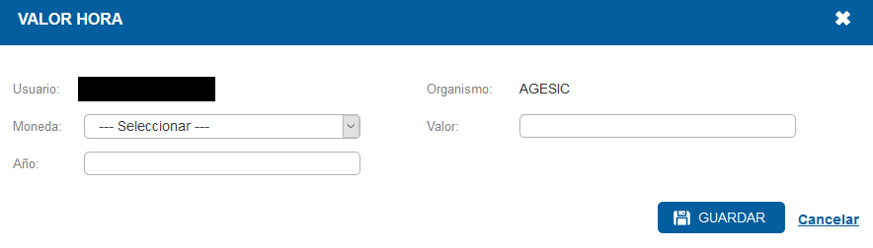

En esta pantalla el sistema solicita la siguiente información para el usuario seleccionado:

1. En primer lugar indica a modo informativo el usuario y la organización (un mismo usuario puede tener valores diferentes en diferentes organizaciones).
2. Moneda en la que se va a ingresar el costo hora.
3. Valor: importe.
4. Año: año correspondiente al valor ingresado.

Todos los campos son obligatorios, cuando se cargue esta información para un año, el sistema podrá estimar el costo por conceptos de horas incurridas para el usuario dentro del año cargado.

## Personas

Menú Administración – Personas.

Al ingresar a la pantalla el sistema muestra la lista de personas u organizaciones que han sido registradas desde la gestión de interesados de cada proyecto. Estas organizaciones no tienen nada que ver con las organizaciones que operan el sistema o que actúan como proveedores. El catálogo de personas u organizaciones interesadas es independiente en el sistema. En la zona superior de la pantalla posee la posibilidad de filtrar por nombre y luego de exportar a planilla electrónica.

La lista que despliega el sistema muestra la siguiente información:

1. Check para seleccionar (se podrá utilizar para seleccionar los registros a unificar).
2. Id del registro.
3. Nombre de la persona u organización.
4. Cargo de la persona (no aplica para la organización).
5. Teléfono.
6. Correo electrónico.
7. Botón para editar, se pueden modificar los datos básicos.
8. Botón para borrar. Esta acción además eliminará las relaciones que tenga el registro con los diferentes proyectos que actúe como interesados.

En la zona inferior de la pantalla se encuentra el botón unificar. El usuario puede seleccionar los registros que desee y al hacer un clic en “Unificar” el sistema mostrará la siguiente pantalla:

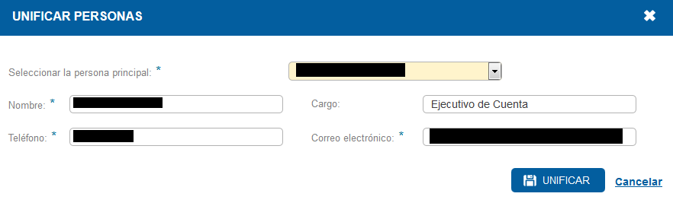

En la zona superior, sobre la lista de personas / organizaciones, el usuario deberá elegir el registro principal. En ese momento el sistema cargará sus datos básicos que además podrán ser modificados. Al hacer un clic en “Unificar”, el sistema sustituirá todos los registros seleccionados en la tabla anterior por la persona / organización elegida en esta pantalla.

## Plantillas Cronograma

Menú Administración – Plantilla Cronograma.

Las PMO Transversales pueden crear planillas de cronogramas que estarán disponibles para ser utilizadas desde la gestión de cronogramas en los diferentes proyectos de la organización. Al ingresar a la pantalla el sistema muestra un formulario para filtrar la lista de plantillas disponible, un botón para agregar nuevas planillas y la lista de plantillas disponibles.

Al hacer un clic sobre el botón para agregar una planilla el sistema mostrará el siguiente formulario:

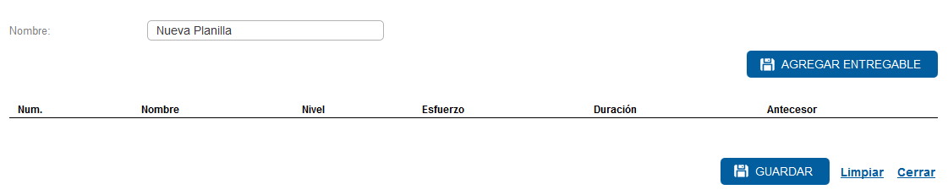

Inicialmente el usuario deberá ingresar el nombre de la nueva plantilla. Con el botón “Agregar Entregable” se podrá ir agregando los diferentes entregables o tareas de la planilla. Los datos se escribirán sobre la tabla de entregables de la planilla. La información a cargar es la siguiente:

1. Código del entregable o tarea, este dato lo da el sistema.
2. Nombre del entregable.
3. Nivel: número natural que indica el nivel del entregable. Recordar que cada cronograma es una estructura de árbol, con nivel se reviere a qué posición en la profundidad del árbol debe tener el entregable.
4. Esfuerzo: número natural representativo del esfuerzo del entregable. Es el mismo concepto del cronograma, por más información consultar el capítulo “Ficha del Proyecto / Programa – Gestión del Cronograma”.
5. Duración en días (número natural).
6. Antecesor. En caso que el entregable tenga dependencias con otro, se podrá seleccionar el otro en esta lista.

Las plantillas no gestionan fechas, sino duraciones. Una plantilla de cronograma tiene una estructura de entregables o tareas, con esfuerzos, duración y dependencias. Cuando son instanciadas en un cronograma, el sistema solicitará la fecha de inicio y a partir de ese día generará todo el cronograma en base a lo definido en la plantilla.

## Calcular Indicadores

Menú Administración – Calcular Indicadores.

Tal como se fue describiendo en este manual, el sistema posee un conjunto de indicadores y semáforos que ayudan a medir la performance de los proyectos y programas. En esta pantalla el sistema dispara un proceso para recalcularlos.

Al ingresar a esta opción de menú, el sistema mostrará la siguiente pantalla:

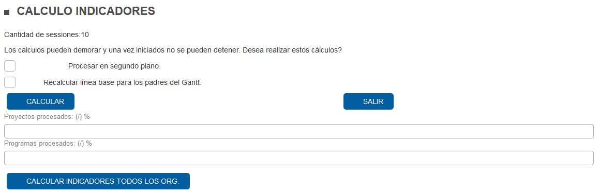

La información que se muestra en la pantalla es la siguiente:

1. Inicialmente el sistema muestra la cantidad de sesiones abiertas a modo informativo.
2. Check para procesar el cálculo de indicadores en segundo plano.
3. Check para además agregar el cálculo de la línea base de los cronogramas de los proyectos.
4. “Calcular”: Botón para disparar el proceso del cálculo de indicadores solamente para la organización seleccionada.
5. “Calcular indicadores todos los Org”: Botón para disparar el proceso del cálculo de indicadores en todo el sistema abarcando todas las organizaciones que lo estén utilizando.

Nota: la ejecución de este proceso, sobre todo cuando se ejecuta para todas las organizaciones puede enlentecer un poco el sistema dada la gran cantidad de cálculos que tiene que realizar el sistema.

## Actualizar Categorías

Menú Administración – Actualizar Categorías.

Las organizaciones que utilizan el módulo de visualizador deben asignarle categorías y sub categorías a los proyectos. Esta es una condición para que los proyectos se publiquen en el visualizador. Las categorías se definen en el visualizador, para que estén disponibles en la ficha de cada proyecto y el gerente o adjunto pueda seleccionarlas se debe sincronizar Siges con el visualizador.

Utilizando el botón “Actualizar”, el sistema traerá todas las categorías y sub categorías definidas en el visualizador y quedarán disponibles en Siges.

## Parámetros Generales del Sistema

Menú Administración – Configuración - General.

En esta pantalla, la PMO Transversal define los parámetros generales para la organización. Al ingresar a esta pantalla, luego de hacer un clic sobre el botón “Buscar”, el sistema muestra la lista de los parámetros. Los más relevantes son los siguientes:

1. ADJUNTO_MODIFICA_PRESUPUESTO: true o false. Indica si el adjunto gerente de un proyecto puede modificar el presupuesto tal cual lo hace el gerente del proyecto (true por defecto).
2. ALCANCE_INDICE_LIMITE_AMARILLO: número natural (porcentaje). Indica el límite entre el color verde y el amarillo para la tabla de alcance del reporte Cronograma – Presupuesto (90 por defecto).
3. ALCANCE_INDICE_LIMITE_ROJO: número natural (porcentaje). Indica el límite entre el color rojo y el amarillo para la tabla de alcance de la tabla del reporte Cronograma – Presupuesto (70 por defecto).
4. CALIDAD_GERENTE_MODIFICA: true o false. Indica si el gerente de proyecto y adjunto pueden modificar los valores de los ítems de calidad (false por defecto).
5. CALIDAD_LIMITE_AMARILLO: número natural (porcentaje). Indica el límite entre el color verde y el amarillo para el semáforo de calidad (70 por defecto).
6. CALIDAD_LIMITE_ROJO: número natural (porcentaje). Indica el límite entre el color rojo y el amarillo para el semáforo de calidad (30 por defecto).
7. CON_CORREO: true o false. Indica si se utiliza el envío de correo en el sistema (true por defecto).
8. COSTO_ACTUAL_LIMITE_AMARILLO: número natural (porcentaje). Determina la diferencia entre el AC y PV para que el semáforo pase de verde a amarillo (15 por defecto).
9. COSTO_ACTUAL_LIMITE_ROJO: número natural (porcentaje). Determina la diferencia entre el AC y PV para que el semáforo pase de amarillo a rojo (sobre-ejecución) o naranja (sub-ejecución) (30 por defecto).
10. DOCUMENTO_PORCENTAJE_LIMITE_AMARILLO: número natural (porcentaje). Indica el límite entre el verde y el amarillo en el semáforo de metodología (30 por defecto).
11. DOCUMENTO_PORCENTAJE_LIMITE_ROJO: número natural (porcentaje). Indica el límite entre el amarillo y el rojo en el semáforo de metodología (70 por defecto).
12. ENVIO_NOTIFICACIONES: true o false. Indica si se utilizan las notificaciones en la organización (false por defecto).
13. ESTADO_INICIO_LIMITE_AMARILLO: número natural (porcentaje). Indica para la PMO cuando un proyecto hace mucho tiempo que está en inicio pone el semáforo en amarillo (porcentaje entre el día inicial y el actual en comparación con la duración, 10 por defecto).
14. ESTADO_INICIO_LIMITE_ROJO: número natural (porcentaje). Indica para la PMO cuando un proyecto hace mucho tiempo que está en inicio y pone el semáforo en rojo (porcentaje entre el día inicial y el actual en comparación con la duración, 15 por defecto).
15. ESTADO_PLANIFICACION_LIMITE_AMARILLO: número natural (porcentaje). Indica para la PMO cuando un proyecto hace mucho tiempo que está en planificación pone el semáforo en amarillo (porcentaje entre el día inicial y el actual en comparación con la duración, 15 por defecto).
16. ESTADO_PLANIFICACION_LIMITE_ROJO: número natural (porcentaje). Indica para la PMO cuando un proyecto hace mucho tiempo que está en planificación y pone el semáforo en rojo (porcentaje entre el día inicial y el actual en comparación con la duración, 20 por defecto).
17. FILTRO_INICIO_POR_AREAS: true o false. Indica si la pantalla de inicio se ve agrupada por áreas por defecto (false por defecto).
18. FOLDER_MEDIA: indica la ubicación del directorio en el servidor donde se alojarán las imágenes que se suban al módulo multimedia.
19. MAIL_FROM: cuenta de correo que utiliza el sistema para enviar correos.
20. MAIL_TLS: true o false. Indica si la cuenta de correo requiere TLS (false por defecto).
21. PRODUCTO_INDICE_LIMITE_AMARILLO: número natural (porcentaje). Indica el porcentaje de desviación entre lo planificado acumulado y real acumulado en los productos para que el semáforo pase de verde a amarillo (10 por defecto).
22. PRODUCTO_INDICE_LIMITE_ROJO: número natural (porcentaje). Indica el porcentaje de desviación entre lo planificado acumulado y real acumulado en los productos para que el semáforo pase de amarillo a rojo (20 por defecto).
23. RIESGO_INDICE_LIMITE_AMARILLO: número real. Indica el límite verde – amarillo en el semáforo de riesgos (0.8 por defecto).
24. RIESGO_INDICE_LIMITE_ROJO: número real. Indica el límite amarillo – rojo en el semáforo de riesgos (4.8 por defecto).
25. RIESGO_TIEMPO_LIMITE_AMARILLO: número natural en días. Indica los días sin actualización para que el semáforo de actualización de los riesgos pase a estar en amarillo.
26. RIESGO_TIEMPO_LIMITE_ROJO: número natural en días. Indica los días sin actualización para que el semáforo de actualización de los riesgos pase a estar en rojo.
27. TAMANIO_MAX_ARCHIVO_DOCUMENTO: número natural. Tamaño máximo permitido para subir archivos en los proyectos expresado en bytes.
28. TAMANIO_MAX_ARCHIVO_MULTIMEDIA: número natural. Tamaño máximo permitido para subir imágenes en los proyectos expresado en bytes.
29. TAMANIO_MAX_LOGO_ORGANISMO: número natural. Tamaño máximo permitido para logos de organismos expresado en bytes.

Por más información consultar el manual técnico del sistema.

## Ámbito Interesados

Menú Administración – Configuración – Ámbito Interesados.

Las organizaciones se clasifican según su ámbito (público, privado, internacional, etc). En esta pantalla la PMO Transversal gestiona este catálogo.

## Áreas Conocimiento

Menú Administración – Configuración – Áreas Conocimiento.

Las lecciones aprendidas se pueden etiquetar en áreas de conocimiento. En esta pantalla se gestiona este catálogo. Las áreas de conocimiento se organizan en una estructura de árbol. Al agregar un área de conocimiento es posible elegir el padre (otra área de conocimiento), de esta forma se crea la estructura de árbol.

## Áreas Organismo

Menú Administración – Configuración – Áreas Organismo.

Cada organización que opera el sistema se divide en áreas. En caso que se desee este campo puede utilizarse para dividir el portafolio. La pantalla inicial se podrá ver agrupada por estas áreas. Cada usuario se debe asociar a un área.

Al dar de alta un área, de manera opcional se puede indicar su director/a, que deberá ser un usuario del sistema.

## Áreas Temáticas

Menú Administración – Configuración – Áreas Temáticas.

Los proyectos se pueden etiquetar con varias áreas temáticas. En el formulario de filtros de algunos reportes y de la pantalla inicial se pueden utilizar estos valores como filtros. Las áreas temáticas se organizan en una estructura de árbol Al ingresar un área nueva o al modificar una existente se podrá seleccionar el área padre y de esta forma ir creando la estructura de árbol.

## Fuentes de Financiamiento

Menú Administración – Configuración – Fuente Financ.

En esta pantalla la PMO Transversal gestiona el catálogo de fuentes de financiamiento disponibles en la organización.

## Notificaciones

Menú Administración – Configuración – Notificaciones.

Las notificaciones están pre-programadas, por lo que no es posible generar nuevas. En esta pantalla se configura sus valores por defecto en dos temas:

1. Destinatarios
2. Texto

Al editar una notificación el sistema muestra la siguiente pantalla:

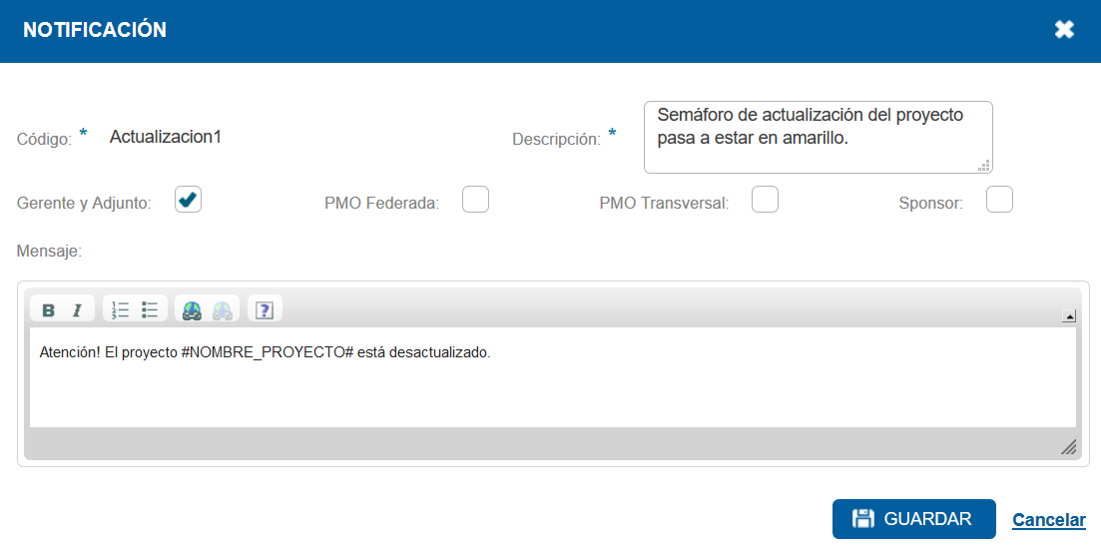

Destinatarios: La PMO Transversal puede marcar los checks que considere necesario: Gerente y Adjunto, PMO Federada, PMO Transversal y Sponsor del proyecto.

Mensaje: se podrá configurar el mensaje predeterminado de la notificación.

Lo que se configure en esta pantalla, se tomará como predeterminado para todos los proyectos. En la ficha del proyecto, en la zona de configuración se puede volver a parametrizar los destinatarios para un proyecto en particular.

## Mails Plantilla

Menú Administración – Configuración – Mails Plantilla.

Es posible configurar los textos que envía el sistema en todos sus correos. Desde esta pantalla se puede realizar esta configuración. Al editar una plantilla el sistema muestra la siguiente pantalla:

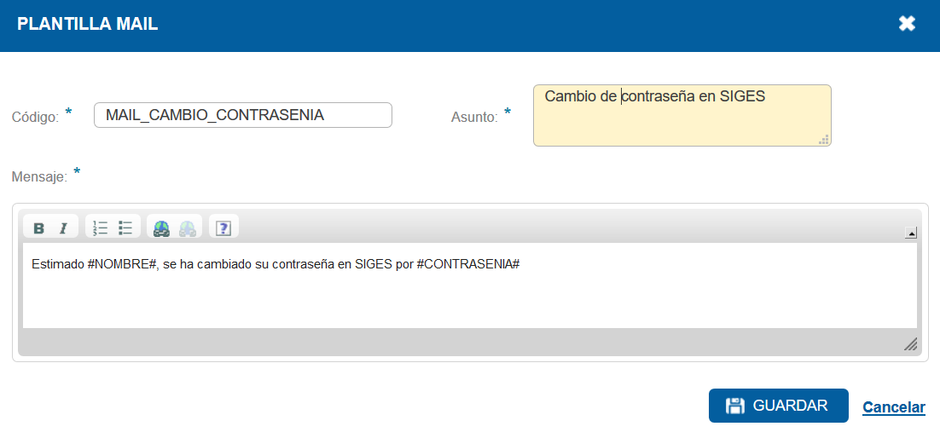

En esta pantalla se pueden cambiar los textos del asunto y del mensaje. No se debería cambiar el código del mail.

## Monedas

Menú Administración – Configuración – Monedas.

En esta pantalla se gestionan las monedas disponibles para el sistema.

**Nota:** Las monedas son únicas para todo el sistema, no por organización, por lo que las monedas que se definan acá aparecerán en otras organizaciones.

## Organizaciones

Menú Administración – Configuración – Organizaciones.

En esta pantalla se gestionan las organizaciones. Estas organizaciones se utilizan desde los siguientes lugares del sistema:

1. Ficha del Proyecto – Otros datos del Proyecto – Institución Ejecutora: el sistema toma todas las organizaciones existentes ordenadas alfabéticamente.
2. Ficha del Proyecto – Otros datos del Proyecto – Contratista Principal: el sistema toma todas las organizaciones que tienen el check de “Proveedor” marcado ordenadas alfabéticamente.
3. Ficha del Proyecto – Presupuesto: Al gestionar las adquisiciones, en el campo “Proveedor” de la adquisición. El sistema toma todas las organizaciones que tienen el check de “Proveedor” marcado ordenadas alfabéticamente.
4. Ficha del Proyecto – Interesados: el sistema toma todas las organizaciones existentes ordenadas alfabéticamente.

Al agregar o editar una organización el sistema muestra la siguiente pantalla:

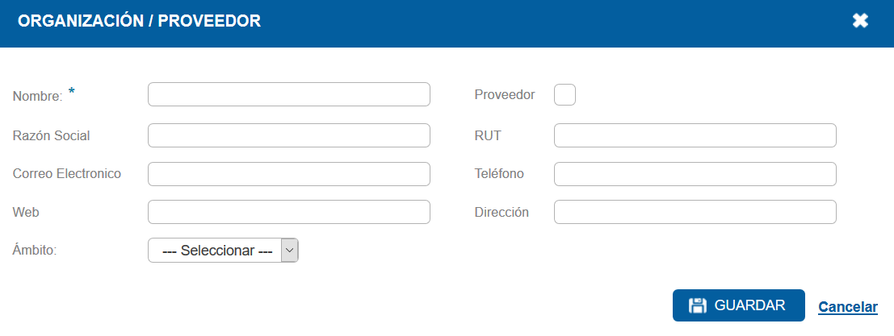

La información a ingresar es la siguiente:

1. Nombre, obligatorio.
2. Check “Proveedor”: indica si la organización además puede ser o no proveedor.
3. Razón Social.
4. RUT.
5. Correo Electrónico.
6. Teléfono.
7. Web.
8. Dirección.
9. Ámbito: se debe seleccionar un ámbito en forma obligatoria. Por más información sobre este tema consultar la sección “Ámbitos Interesados”.

## Riesgos

Menú Administración – Configuración – Riesgos.

En esta pantalla se definen los límites de los colores de la matriz probabilidad / impacto en el módulo de gestión de riesgos. Al ingresar al sistema, se despliega la siguiente pantalla:

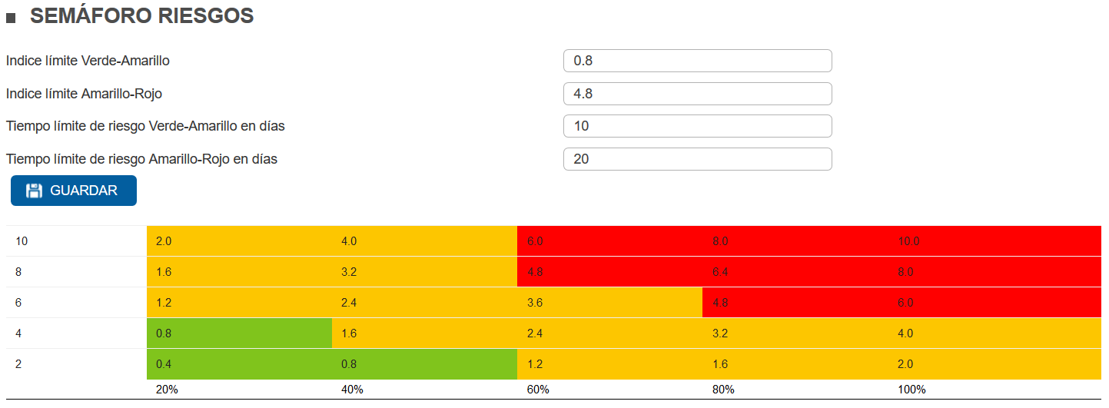

En los 4 casilleros de texto anteriores el usuario podrá ingresar diferentes combinaciones de límites. Al hacer un clic sobre “Guardar” el sistema modificará la matriz según los valores guardados.

## Roles Interesados

Menú Administración – Configuración – Roles Interesados.

En esta pantalla se gestiona el catálogo de roles que son utilizados por el módulo de interesados de los proyectos.

## Temas de Calidad

Menú Administración – Configuración – Temas de Calidad.

En esta pantalla se gestiona el catálogo de temas de calidad generales que es utilizado por el módulo de gestión de la calidad de proyectos. Tal como se mencionó en el capítulo “Ficha del Proyecto / Programa – Gestión de la Calidad”, se puede medir la calidad de entregables o tareas del cronograma, productos del proyecto y temas generales de calidad. Estos últimos son gestionados en esta pantalla.

## Tipos de Documentos

Menú Administración – Configuración – Tipos Documentos.

En el módulo de gestión de documentos de un proyecto, el gerente o adjunto pueden subir todos los documentos que deseen de un proyecto. Cada documento debe tener un tipo. El catálogo de tipos de documentos se gestiona en esta pantalla.

Adicionalmente, en esta pantalla la PMO Transversal, aprovechando los tipos de documentos define la metodología por defecto para el portafolio. Esto implica indicar qué tipo de documento se exigirá en inicio, en planificación y en ejecución en forma predeterminada para un proyecto. Dentro de los documentos de la metodología es posible indicar un peso. De esta forma, en función del estado de cada documento y del momento en que se encuentre el proyecto (inicio, planificación, ejecución o finalizado), el sistema podrá determinar el grado de aplicación de la metodología. Luego en la ficha del proyecto, en la zona de configuración, la PMO Federada o Transversal podrán modificar la metodología exigida para cada proyecto, lo que se define en esta pantalla es la configuración por defecto.

Al agregar un nuevo tipo de documento el sistema mostrará el siguiente formulario:

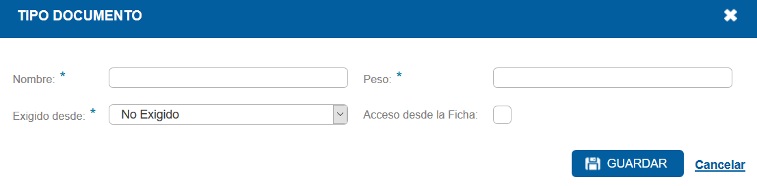

La información a ingresar es la siguiente:

1. Nombre del tipo de documento, obligatorio.
2. Peso del documento: número natural que tiene sentido solo si el documento es de la metodología. Por más que sea obligatorio, se recomiendo ingresar un número coherente siempre, dado que luego, al personalizar la metodología para un proyecto en su zona de configuración se puede incluir este documento (aunque por defecto no sea parte de la metodología).
3. Exigido desde: indicar desde cuándo es exigido el documento en caso que pertenezca a la metodología por defecto (no exigido, inicio, planificación, ejecución o finalizado). En caso que no se seleccione “no exigido”, el sistema lo comenzará a contar para el semáforo de la metodología en la fase siguiente a la exigida.
4. Acceso desde la ficha: En caso que se marque este check, cuando el gerente de proyecto suba una versión de este tipo de documento, el sistema mostrará un link al mismo en la ficha del proyecto, al lado del casillero de texto donde está la descripción del mismo. Solamente un tipo de documento podrá tener marcado este check para toda la organización. Se recomienda marcar documentos como “Resumen Ejecutivo” por ejemplo.

A continuación el sistema muestra la tabla de tipos de documentos existentes.

## Tipo Gastos

Menú Administración – Configuración – Tipo Gastos.

Cuando un colaborador de un proyecto ingresa un gasto asociado a una tarea del mismo deberá indicar un tipo de gasto. En esta pantalla se gestiona el catálogo de tipos de gastos de la organización.

# Roles en el Sistema y en un Proyecto

Siges es un sistema Multi-tenant, es decir, en una instanciad el sistema (1 aplicación, 1 base de datos), es posible definir muchas organizaciones que lo utilizan. El usuario que gestiona las organizaciones, pero no tiene acceso a los datos de las mismas es el **Super-administrador**. No hay una pantalla para gestionar este usuario, el Super-administrador tiene usuario “admin” y una contraseña que se define durante la instalación del sistema.

Dentro de cada organización, los administradores de la organización son los usuarios que tienen rol de **PMO Transversal**. Cada organización puede tener varios de estos usuarios. Cuando un Super-Administrador crea una nueva organización, debe crear también al menos un usuario PMO Transversal, para que éste pueda crear toda la información base (áreas de la organización, usuarios, etc) para que la nueva organización comience a trabajar en el sistema.

La PMO Trasnversal debe crear los usuarios de la organización, al dar de alta cada uno deberá obligatoriamente elegir uno de los siguientes roles. A su vez, cada usuario puede tener solamente un rol:

1. PMO Transversal.
2. PMO Federada: son usuarios que no pueden acceder a la administración del sistema, pero podrán actuar como PMO Federada en los proyectos que las PMO Transversales determinen. De esta forma podrán modificar los datos de la zona de configuración de los proyectos que actúan como PMO Federada.
3. Director: un director/a de la organización. Estos usuarios podrán actuar como Sponsor de Proyectos cuando las PMO Transversales o la Federada del proyecto lo definan. Un Sponsor no podrá modificar información en un proyecto, solamente se mostrará a modo informativo.
4. Editor General: Los usuarios que tengan rol de editor general podrán marcar cada proyecto como “Publicable en el Visualizador” y podrán exportarlos al visualizador. Solo aplica para las organizaciones que utilizan el módulo visualizador.
5. Usuario: Un usuario común que podrá actuar como gerente de proyecto, adjunto gerente, coordinador de tareas o colaborador.
6. Usuario Externo: se trata de un usuario externo a la organización que al ingresar al sistema irá directamente a la pantalla que se explica en el capítulo “Gestión de Usuarios Externos”. Estos usuarios podrán actuar como colaboradores en proyectos puntuales, por lo que verán solo parte de la información de dichos proyectos y podrán reportar avance en tareas, situación real en productos, cargar horas incurridas, gastos incurridos y valores de los ítems de calidad.

Los roles del 1 al 5 por defecto verán toda la información de la organización en el sistema. El usuario externo no verá nada. Tal como se detalló en “Administración del Sistema – Gestión de Usuarios”, cada usuario se registrará una sola vez en el sistema. Las PMOs Transversales de cada organización que opere el sistema podrán darles un rol específico dentro de cada organización, de esta forma un usuario podrá ingresar a más de una organización con el mismo usuario / contraseña, pero tendrá permisos diferentes si se les asigna roles diferentes. En el capítulo “Pantalla Inicial” se detalla el modo para cambiarse de organización.

El siguiente diagrama, sobre la izquierda ilustra los roles anteriormente detallados:

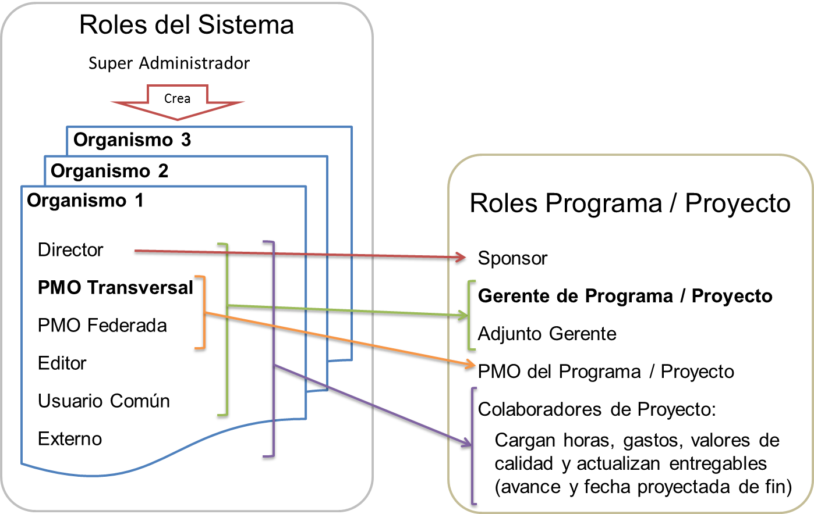

Sobre la derecha, se muestran los roles en un proyecto. Las flechas indican qué tipo de usuario puede participar con qué rol en los proyectos. Ejemplos: Un sponsor de proyecto solamente puede ser un usuario con rol de Director en la organización. Un gerente de proyecto puede ser un usuario con rol de Director, PMO Transversal, PMO Federada, Editor y Usuario Común. Todos los usuarios de una organización pueden participar como colaboradores en proyectos.

# Proceso de Gestión de Programas

Si bien cada organización debe definir su proceso, el sistema está alineado a un proceso “general”, tal cual se define en este capítulo. Este proceso debe definirse en detalle en cada organización, las PMO son las encargadas de definir este proceso. El proceso se debe complementar con la definición de la metodología para la gestión de proyectos y programas. La metodología puede tener diferentes variantes (tradicional, ágil, combinaciones, etc) dependiendo de cada organización. Tanto el proceso como la metodología deben evolucionar en forma conjunta.

El siguiente diagrama muestra el proceso “general” de gestión de Programas:

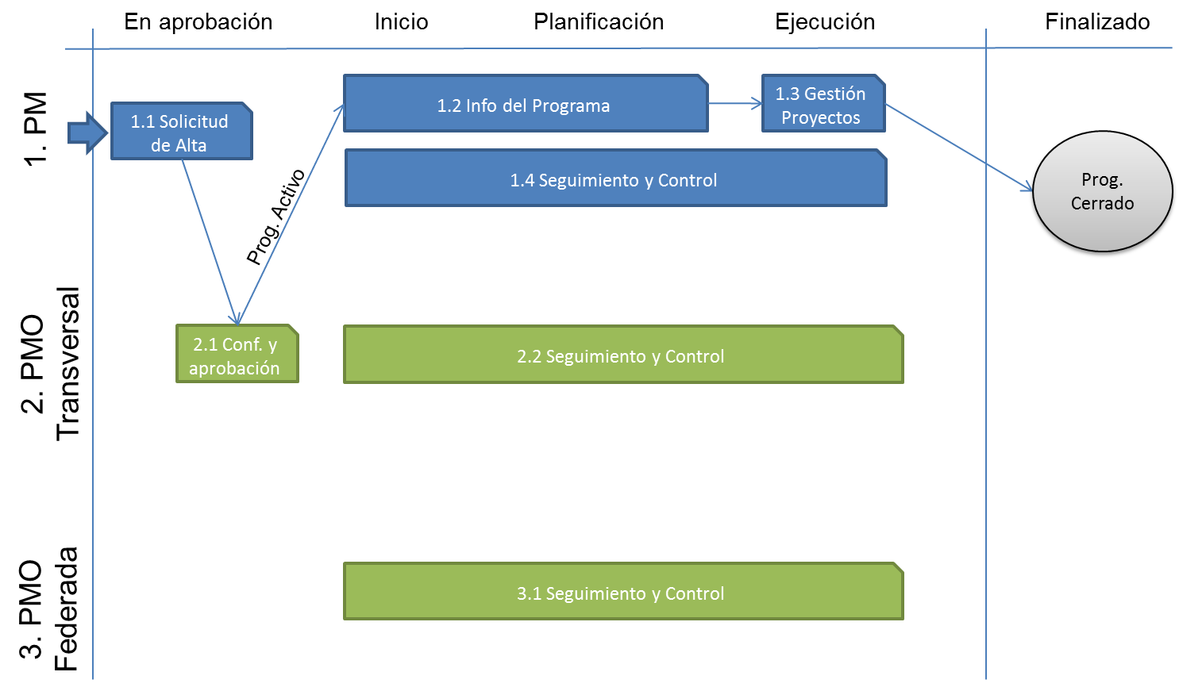

Los roles involucrados son:

1. PM – Program Manager o Gerente de Programa. Este rol también incluye al Adjunto Gerente.
2. PMO Transversal.
3. PMO Federada.

Un programa es solicitado por un Gerente de Programa, la PMO Transversal lo aprueba y el mismo queda en inicio. En el capítulo “Ficha de Proyecto / Programa” se explica lo que se puede cargar a nivel de Programa. El programa depende de sus proyectos, por lo que irá pasando de inicio hasta finalizado en función del estado de sus proyectos. El programa toma el “menor” de los estados de sus proyectos, si tiene algún proyecto en planificación, el programa estará en planificación. Para que esté finalizado, todos sus proyectos se deben finalizar.

# Proceso de Gestión de Proyectos

Con la misma lógica que el proceso de gestión de programas, el sistema está alineado a un proceso “general”, tal cual se define en este capítulo. Este proceso debe definirse en detalle en cada organización, las PMO son las encargadas de definir este proceso. El proceso se debe complementar con la definición de la metodología para la gestión de proyectos y programas. La metodología puede tener diferentes variantes (tradicional, ágil, combinaciones, etc) dependiendo de cada organización. Tanto el proceso como la metodología deben evolucionar en forma conjunta.

El siguiente diagrama ilustra este proceso:

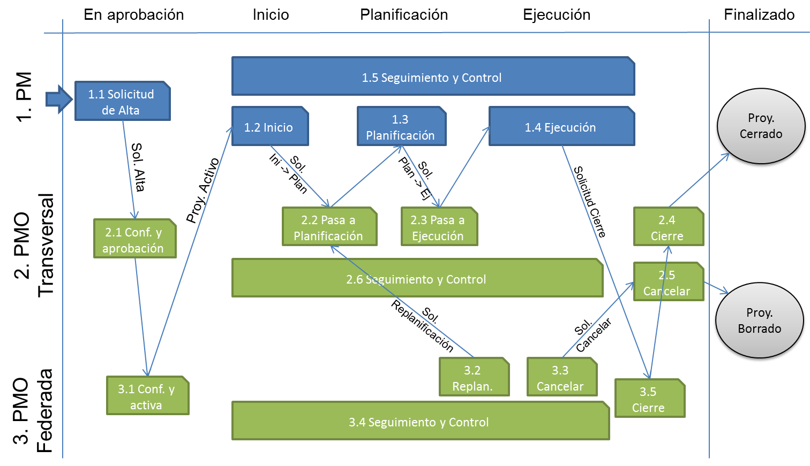

Los roles involucrados son:

1. PM – Project Manager o Gerente de Proyecto. Este rol también incluye al Adjunto Gerente.
2. PMO Transversal.
3. PMO Federada.

A continuación se detallan cada uno de los pasos del proceso.

1. Gerente de Proyecto (PM):
   1. Solicitud de Alta: El Gerente de Proyecto mediante un formulario solicita el alta de su proyecto ingresando la siguiente información (por única vez va a poder modificar los datos de la zona de configuración del proyecto):
      * Área de la Organización responsable del Proyecto (por defecto el área del PM)
      * Nombre del Proyecto
      * Adjunto Gerente (otro usuario que tendrá los mismos permisos que el PM para el proyecto)
      * Sponsor del Proyecto
      * El usuario que está realizando la solicitud queda automáticamente como Gerente del Proyecto, el PM no podrá modificar este dato
      * En caso que el proyecto pertenezca a un programa se deberá indicar a cual (el programa deberá estar previamente activado en el sistema)
      * En caso que el proyecto pertenezca a un programa ingresar el peso que el proyecto tendrá dentro del programa
      * Permisos de Lectura: podrá indicar qué áreas pueden ver la información y qué áreas no pueden ver la información del proyecto. Esto solamente aplica para “usuarios comunes” (ver más adelante la definición de roles)

*Esta acción dispara una solicitud a la PMO Transversal para que configure y apruebe el proyecto (2.1).*

* 1. Inicio: carga la información de Inicio del Proyecto:
     + Descripción
     + Objetivo
     + Beneficio / Beneficiarios
     + Documentos adjuntos al proyecto (en particular los configurados en la metodología por parte de la PMO Federada)
     + Situación Actual (texto)

*Una vez cargada la información de Inicio el PM realizará una solicitud a la PMO Transversal para pasar el proyecto a Planificación (2.2).*

* 1. Planificación: carga la información de Planificación del Proyecto:
     + Documentos adjuntos y en particular la metodología exigida
     + Interesados, detalla las personas sus roles y contactos en cada organización cuando corresponda
     + Riesgos
     + Cronograma: Entregables y productos en caso que se configure de esta forma
     + Productos
     + Presupuesto
     + Situación Actual (texto)
     + Calidad
     + Colaboradores
     + Multimedia

*Una vez cargada la información de Planificación el PM realizará una solicitud a la PMO Transversal para pasar el proyecto a Ejecución (2.3).*

* 1. Ejecución: carga la información de Ejecución del Proyecto:
     + Mantener actualizada la información del proyecto: Riesgos, Situación Actual, Entregables (% avance, inicio y fin o duración), productos, documentos, facturas conformadas (pagos) y productos (en caso que se haya configurado de esa forma). Esto significa cargar los avances intermedios, finalizar las tareas o entregables que corresponda, ajustar las fechas proyectadas en el cronograma y en el presupuesto, etc.

*Cierre Completo: Una vez finalizada la Ejecución del proyecto, lo que implica cerrar todos los pagos, entregables, registrar las Lecciones Aprendidas, etc. el PM solicitará el cierre del proyecto lo cual disparará la petición a la PMO Federada (3.5).*

*Cierre con temas pendientes: En caso que no se haya realizado el 100% del alcance definido para el proyecto, por lo que podrán quedar entregables, pagos, etc. sin cerrar, el PM deberá cargar las Lecciones Aprendidas y explicar la situación en la situación actual del proyecto. Esto disparará la petición a la PMO Federada para que cierre el Proyecto (3.5).*

* 1. Realiza el Seguimiento y Control a nivel del Proyecto. Como parte de este trabajo es modificar la duración y fechas de los entregables en caso que se requiera (el sistema los comparará con la última línea base), gestionar los riesgos, comunicaciones, interesados, presupuesto, etc.

1. PMO Transversal:
   1. Configuración y aprobación del proyecto: La PMO Transversal configura el proyecto y en tal caso podrá modificar la información ingresada en el paso 1.1 por el PM. Una vez configurado lo aprueba. La información a configurar por la PMO Transversal es la siguiente:
      * Podrá modificar toda la información cargada por el PM en 1.1
      * Deberá establecer la PMO Federada del proyecto (usuario del sistema con rol de PMO Federada)
      * Cargar la información relativa a la clasificación del proyecto asociándole áreas temáticas. Se trata de un sistema de “tags” que se crearán en la Administración del sistema, donde la PMO Transversal podrá asociar algunos de ellos al proyecto. El objetivo es poder realizar búsquedas o filtros por determinado “tag” o tema.

*Una vez la PMO Transversal apruebe el proyecto, el sistema le enviará una notificación a la PMO Federada para que configure lo que corresponda y active finalmente el proyecto (3.1). Luego de este paso el proyecto continuará oculto (solamente visible para las PMOs) hasta que la PMO Federada lo active.*

* 1. A la PMO Transversal le llega la solicitud y mueve el proyecto a Planificación. En caso que se trate de una replanificación, o sea que el proyecto estaba en Ejecución y la PMO Federada solicitó la replanificación (3.2) el sistema permitirá modificar todo lo cargado durante la planificación. *Esta acción le disparará una notificación al PM y a la PMO Federada.*
  2. A la PMO Transversal le llega la solicitud y mueve el proyecto a Ejecución. En este momento el sistema toma el cronograma cargado por el PM como la línea base del proyecto. En caso que el proyecto haya estado antes en Ejecución, es decir, se haya replanificado, esta nueva línea base será la línea base activa del proyecto y la anterior se guardará como histórico. *Esta acción le disparará una notificación al PM y a la PMO Federada.*
  3. La PMO Transversal recibe la solicitud y cerrará el proyecto. Para esto es necesario que la PMO Federada haya procesado las Lecciones Aprendidas. En caso que al proyecto le haya quedado algún ítem por cerrar (pago, entregable, etc.) porque no se realizó y que esto esté debidamente documentado en la situación actual la PMO Transversal lo cerrará de todas formas. *Esta acción le disparará una notificación al PM y a la PMO Federada.*
  4. En caso que la PMO Federada lo solicite, la PMO Transversal podrá borrar el proyecto.
  5. La PMO Transversal realizará el Seguimiento y Control del proyecto con el apoyo de la PMO Federada y el PM como parte del Seguimiento y Control del Portafolio.

1. PMO Federada:
   1. Configuración y Activación del Proyecto: Una vez le llega la notificación desde la PMO Transversal la PMO Federada deberá configurar la siguiente información para el Proyecto:
      * Podrá modificar el Gerente de Proyecto y Adjunto Gerente
      * Deberá establecer (y lo podrá modificar durante la vida del proyecto) los tiempos de actualización, semáforo utilizado para cuando la información no está actualizada en 2 niveles (amarillo y rojo)
      * Configurar la metodología exigida para el proyecto según el grupo de procesos en que el proyecto se encuentre (Inicio, Planificación, Ejecución)
      * Deberá ingresar el Presupuesto aprobado para el proyecto, la fuente de financiamiento y la moneda.
      * En caso que la Organización posea GRP, deberá ingresar el código (id) del proyecto en el GRP con el objetivo que se pueda realizar la sincronización entre Siges y el GRP
      * Configura las notificaciones a utilizar para el proyecto (ver definición más adelante)

*Esta acción activará el proyecto y le enviará la correspondiente notificación al PM y a la PMO Transversal.*

* 1. Replanificación: En caso de necesitar una replanificación, la PMO Federada deberá hacer una solicitud a la PMO Transversal. Como parte de dicha solicitud se deberá ingresar la siguiente información:
     + En el cronograma se deberá ingresar un texto explicativo sobre la planificación

*Esta acción disparará una notificación a la PMO Transversal a la espera que se pase el proyecto a Planificación.*

* 1. Cancelar el proyecto: En caso de querer eliminar el proyecto, la PMO Federada del Proyecto enviará la petición a la PMO Transversal.
  2. Seguimiento y Control: La PMO Federada realizará el Seguimiento y Control del Proyecto con la colaboración del PM con el objetivo de colaborar con el Seguimiento y Control del Portafolio.
  3. Cierre del Proyecto: Cuando el PM realiza la solicitud del cierra del proyecto, la misma le llegará a la PMO Federada. La PMO Federada deberá realizar lo siguiente:
     + Chequear que estén todos los ítems del proyecto cerrado. En caso que falten temas por cerrar, verificar que esté la explicación correspondiente en la situación actual del proyecto
     + Chequear que se haya cumplido la metodología exigida para el proyecto
     + Chequear que el PM haya registrado las Lecciones Aprendidas del proyecto
     + Procesar las Lecciones Aprendidas del proyecto cargadas por el PM y alimentar el repositorio general del sistema de Lecciones Aprendidas

*Una vez realizadas estas acciones deberá enviar la solicitud de cierre a la PMO Transversal.*

A lo largo de la vida de un Proyecto tanto la PMO Transversal como la PMO Federada podrán modificar la información de la configuración del proyecto (en cada caso según sus roles) que se definió en los puntos 2.1 y 3.1.

Cabe mencionar que la PMO Transversal podrá mover un proyecto entre los diferentes grupos de procesos sin necesidad de recibir la correspondiente solicitud.